Análise Vetorial Biomecânica Corneana (AVBC)
――――――――――――――――――――――――――――――――
Vetores de Força Biomecânica Corneana para Implante de Segmentos de Anel Intraestromal
Principal Editor / Editor Principal
Autor Principal: Dr. Miguel Reis
Coautora: Dra. Jordana Sandes

Análise Vetorial Biomecânica Corneana para Planejamento de Segmento de Anel Intraestromal

Sumário Geral
Autor Principal: Dr. Miguel Reis
Coautora: Dra. Jordana Sandes
Editora: Elsevier Health Sciences
Páginas Estimadas: 280–320
❖ ❖ ❖

Parte I — O Problema e os Fundamentos
Capítulo | Título | Págs. Est. | Palavras | Arquivo
1 | A Córnea Ceratocônica como um Sistema Biomecânico | 16–18 | ~4.200 | cap01corneabiomecanica.md
2 | Como Funcionam os Segmentos de Anel Intraestromal: Física Antes dos Nomogramas | 18–20 | ~4.500 | cap02comoicrs_funcionam.md
3 | Os Limites do Planejamento Empírico: Por que os Nomogramas Falham | 16–18 | ~4.200 | cap04limitesnomogramas.md

Parte II — Os Vetores Biomecânicos
Capítulo | Título | Págs. Est. | Palavras | Arquivo
4 | Os Três Domínios de Avaliação do ICRS: Óptico, Topográfico, Biomecânico | 16–18 | ~4.200 | cap05tresdominios.md
5 | V_R: O Vetor Radial — Mecânica do Aplanamento | 18–20 | ~4.500 | cap06vetorVR.md
6 | V_T: O Vetor Tangencial — Redistribuição de Astigmatismo | 16–18 | ~4.200 | cap07vetorVT.md
7 | V_τ: O Vetor de Torque — Reposicionamento do Ápice | 18–20 | ~4.500 | cap08vetorVtau.md
8 | O Método Alpins: Um Modelo para Linguagens de Planejamento Cirúrgico | 16–18 | ~4.200 | cap03metodoalpins.md

Parte III — Da Teoria à Prática Clínica
Capítulo | Título | Págs. Est. | Palavras | Arquivo
9 | A Classificação Integrada da AVBC | 20–22 | ~5.000 | cap09classificacaoavbc.md
10 | Do Framework ao Fluxo Clínico | 16–18 | ~4.000 | cap11fluxoclinico.md
11 | Casos Ilustrativos: Planejamento de ICRS Guiado por AVBC | 14–16 | ~3.800 | cap12casosilustrativos.md

Parte IV — Validação e Evidência
Capítulo | Título | Págs. Est. | Palavras | Arquivo
12 | Validação Computacional: Extração por FEM de VR, VT e V_τ | 22–24 | ~5.500 | cap10validacaofem.md

Parte V — Horizontes
Capítulo | Título | Págs. Est. | Palavras | Arquivo
13 | Limitações, Questões em Aberto e Direções Futuras | 14–16 | ~3.500 | cap13limitacoesfuturo.md

Parte VI — A Plataforma e Conclusão
Capítulo | Título | Págs. Est. | Palavras | Arquivo
14 | A Plataforma de Software AVBC: Arquitetura e Implementação | 12–14 | ~3.200 | cap14plataformasoftware.md
15 | Conclusão: Rumo a uma Linguagem Biomecânica para Cirurgia Corneana | 10–12 | ~2.500 | cap15_conclusao.md

Apêndices (Planejados)
Apêndice | Título | Págs. Est. | Status
A | Modelo Constitutivo HGO: Derivação e Parâmetros | 8–10 | [Concluído](apendiceAmodelagem_HGO.md)
B | Documentação de Scripts FEBio e Pipeline de Extração | 6–8 | [Concluído](apendiceBscripts_febio.md)
C | Glossário de Terminologia da AVBC | 4–6 | [Concluído](apendiceCglossario.md)

❖ ❖ ❖

Estatísticas Resumidas
Métrica | Valor
Total de capítulos | 15
Total de palavras estimadas | ~62.000
Total de páginas estimadas | 250–280 (apenas texto)
Figuras (planejadas) | ~45
Tabelas | ~35
Referências (únicas) | ~170
Simulações de FEM citadas | 411

❖ ❖ ❖

Lógica Pedagógica da Reorganização
A estrutura de seis partes segue o princípio didático "Problema → Fundamento → Solução → Prática → Prova":
- Parte I responde à pergunta "Por que preciso disto?" — estabelece a base biomecânica e demonstra as limitações dos nomogramas empíricos.
- Parte II responde a "O que é a AVBC?" — apresenta os três vetores biomecânicos e o paralelo com Alpins.
- Parte III responde a "Como uso isto no consultório?" — da classificação ao fluxo clínico com casos reais.
- Parte IV responde a "Que provas existem?" — a validação computacional completa.
- Parte V responde a "Quais são os limites e o futuro?" — limitações honestas e direções futuras.
- Parte VI responde a "Existe software para isto?" — a plataforma e a visão conclusiva.
❖ ❖ ❖

Localização dos Arquivos
Workspace (consolidado): /Users/miguelreis/Library/Mobile Documents/com~apple~CloudDocs/GitHub/atlas-vetorial-icrs/
Diretório de artefatos (primário): /Users/miguelreis/.gemini/antigravity-ide/brain/6b3bca70-9bc3-400e-b38a-89a889b556ef/

Capítulo 1 — A Córnea Ceratocônica como uma Estrutura Mecânica
Análise Vetorial Biomecânica Corneana para Planejamento de Segmento de Anel Intraestromal Parte I — O Problema e os Fundamentos
Ponto-Chave: O ceratocone não é apenas uma córnea curva — é uma doença do material estromal. Dois olhos com o mesmo K-steep podem ter estados biomecânicos completamente diferentes. Um nomograma que ignora isso está a tratar o sintoma, não a doença.
❖ ❖ ❖

1.1 Introdução
O ceratocone é a ectasia corneana mais comum, com estimativas de prevalência variando de 1 em 375 em estudos baseados na população a até 1 em 84 quando critérios modernos de triagem videoceratográfica são aplicados (Godefrooij et al., 2017; Torres Netto et al., 2018). Tradicionalmente, a condição tem sido definida por suas características topográficas marcantes — leituras ceratométricas elevadas, encurvamento corneano inferior, astigmatismo irregular e afinamento progressivo — características que a colocam diretamente no domínio da geometria óptica. De fato, o fluxo de trabalho clínico padrão para o diagnóstico do ceratocone centra-se em mapas de curvatura sagital, índices ceratométricos e perfis paquimétricos: medições que descrevem a forma da córnea, mas dizem pouco sobre seu estado mecânico.
Esta perspectiva geométrica tem consequências práticas para o planejamento do tratamento. Quando um cirurgião seleciona um segmento de anel intraestromal (ICRS) para um olho com ceratocone, a decisão é tipicamente guiada por nomogramas que mapeiam um ou dois parâmetros geométricos — ceratometria, valor Q, refração manifesta — para uma configuração de anel. A suposição implícita é que a forma da córnea é uma representação (proxy) suficiente para a mecânica corneana. Como demonstraremos ao longo deste livro, essa suposição é fundamentalmente falha.
Nas últimas duas décadas, uma mudança de paradigma estrutural e bibliográfica vem ganhando força na oftalmologia. O trabalho seminal de Dupps e Roberts (2001, e consolidado em 2014 em seu artigo "Biomechanics of corneal ectasia and biomechanical treatments"), juntamente com as investigações estruturais de Meek e Knupp (2015), estabeleceu inequivocamente que o ceratocone é, em sua essência, uma doença primariamente biomecânica — um distúrbio da distribuição de tensão (stress) estromal, com degradação focal das propriedades elásticas do material.
As manifestações geométricas clássicas (K elevado, afinamento paquimétrico, protrusão apical) não são a patologia em si, mas sim as consequências mecânicas secundárias (sintomas) de uma estrutura enfraquecida cedendo perante a pressão intraocular normal. Duas córneas com valores idênticos de K-steep podem abrigar estados de tensão, rigidez de material e propensões para progressão extremamente diferentes. Tratá-las de forma idêntica e puramente geométrica, como faz um nomograma clássico, é confundir o sintoma (a forma) com a doença (a fraqueza mecânica).
Este capítulo de abertura estabelece a fundação biomecânica sobre a qual repousa todo o arcabouço da AVBC. Começamos com a arquitetura fibrilar do estroma corneano — a estrutura de suporte de carga que determina o comportamento mecânico — e progredimos através da modelagem constitutiva, do ciclo de descompensação que impulsiona a progressão do ceratocone e da evidência clínica para uma compreensão biomecânica, em vez de puramente geométrica, da doença. O leitor que compreender essa fundação entenderá por que o planejamento racional do ICRS requer uma linguagem biomecânica, não uma tabela de consulta geométrica.
❖ ❖ ❖

1.2 Anatomia Fibrilar do Estroma Corneano
Para o Clínico: Esta seção explica por que a córnea se comporta como se comporta sob pressão. O conceito central é simples: a córnea é um material compósito (como fibra de vidro), com fibras de colágeno (que dão rigidez) embebidas numa matriz macia (que dá flexibilidade). A orientação dessas fibras determina onde a córnea é forte e onde é vulnerável.
O estroma corneano constitui aproximadamente 90% da espessura corneana e é o principal determinante de seu comportamento mecânico. É composto por 200 a 500 lamelas de colágeno, cada uma com 1–2 μm de espessura e 10–250 μm de largura, dispostas em uma matriz altamente organizada que serve a um duplo propósito: transparência óptica e suporte de carga mecânica (Komai & Ushiki, 1991; Meek & Knupp, 2015).

Organização das Fibras de Colágeno
Os tipos predominantes de colágeno no estroma corneano são o Tipo I (aproximadamente 70% em peso seco) e o Tipo V (aproximadamente 15%), com contribuições menores dos Tipos III, VI e XII. O colágeno Tipo I fornece resistência à tração, enquanto o Tipo V regula o diâmetro e o espaçamento das fibrilas — um fator crítico para a transparência (Birk et al., 1990). As fibrilas são notavelmente uniformes em diâmetro (aproximadamente 31 nm em humanos), e seu espaçamento regular (aproximadamente 56 nm de centro a centro) produz interferência destrutiva da luz espalhada em todas as direções, exceto para a frente, resultando na notável transparência da córnea (Maurice, 1957; Meek, 2009).
Estudos de espalhamento de raios X de grande ângulo (WAXS), realizados de forma mais ampla por Meek, Boote e colaboradores na Cardiff University, revelaram que a orientação das fibras de colágeno não é aleatória, mas segue um padrão característico que varia por região (Meek & Boote, 2004; Meek & Knupp, 2015):
- Córnea central: As fibras são preferencialmente orientadas ao longo dos meridianos nasal-temporal e superior-inferior, criando um arranjo aproximadamente ortogonal alinhado com as direções cardinais. Isso cria uma resposta mecânica anisotrópica — a córnea central é mais rígida ao longo dessas direções preferenciais.
- Limbo e córnea periférica: As fibras adotam uma orientação predominantemente circunferencial (tangencial), formando um reforço anular análogo aos aros de um barril. Este anel limbal ancora a córnea à esclera e resiste à expansão radial sob a pressão intraocular (PIO).
- Zona de transição (paracentral): Ocorre uma mudança gradual da orientação cardinal para a circunferencial, com aumento da dispersão das fibras.

Estroma Anterior versus Posterior
Existe uma distinção crítica entre o estroma anterior e o posterior. O terço anterior exibe extenso entrelaçamento lamelar — as lamelas se ramificam, fundem-se e inserem-se na camada de Bowman em ângulos oblíquos, criando uma malha mecanicamente interconectada (Komai & Ushiki, 1991; Winkler et al., 2013). Os dois terços posteriores, em contraste, apresentam lamelas mais paralelas e planas, com menor entrelaçamento. Essa diferença arquitetônica tem consequências mecânicas diretas:
- O estroma anterior é aproximadamente duas a três vezes mais rígido que o estroma posterior quando medido por nanoindentação (Thomasy et al., 2014) ou microscopia de Brillouin (Scarcelli et al., 2015).
- O estroma posterior é mais suscetível à falha por cisalhamento e ao deslizamento lamelar.
- No ceratocone, o estroma posterior falha primeiro (Dupps & Roberts, 2014). As primeiras alterações histopatológicas — desorganização das fibras, quebras na continuidade lamelar — ocorrem nas camadas posteriores, consistente com a observação de que as anormalidades de elevação posterior estão entre os primeiros sinais tomográficos de ceratocone subclínico.
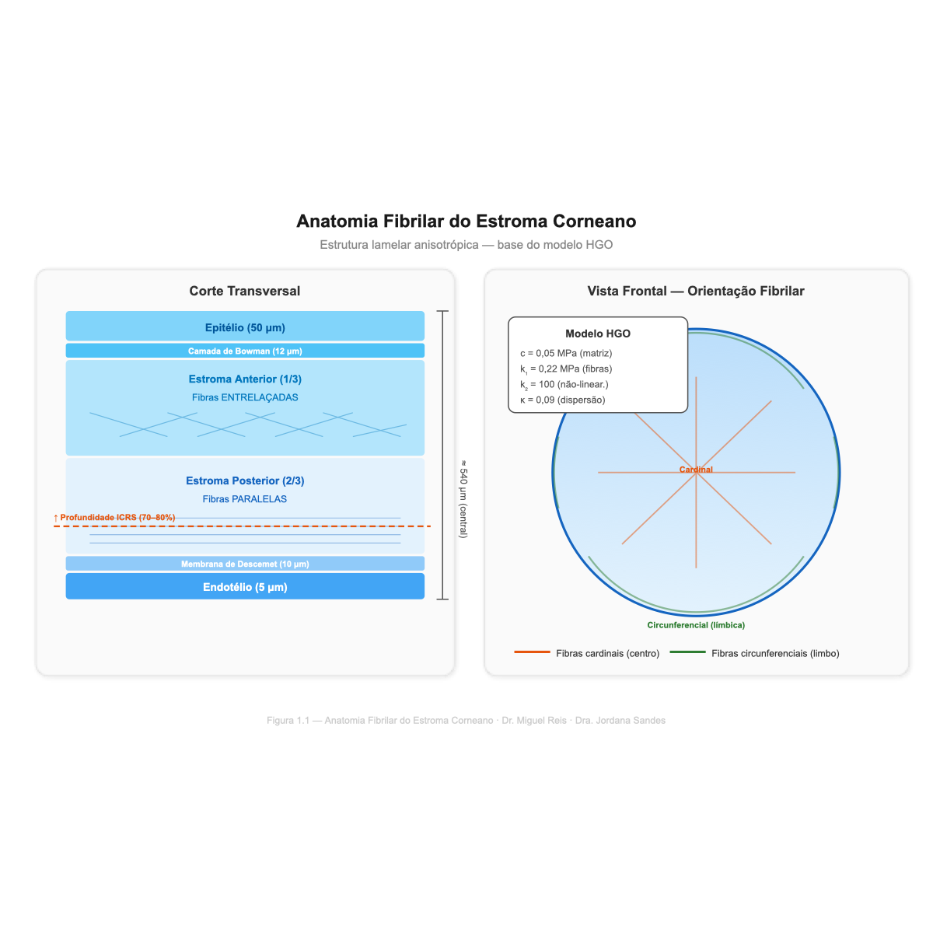
Figura 1.1 — Anatomia fibrilar do estroma corneano: corte transversal e orientação das fibras.

A Matriz de Proteoglicanos
Entre as fibrilas de colágeno encontra-se a matriz interfibrilar, composta principalmente por proteoglicanos — proteoglicanos de sulfato de queratana (lumicam, queratocam, mimecam) e proteoglicanos de sulfato de dermatana (decorim, biglicam). Essas moléculas regulam o espaçamento e a hidratação das fibrilas, contribuindo tanto para a transparência quanto para o acoplamento mecânico entre as lamelas (Quantock et al., 2010). No ceratocone, a expressão de proteoglicanos é alterada, e a relação entre a hidratação da matriz e o espaçamento das fibrilas torna-se perturbada — uma alteração que precede o afinamento observável (Meek et al., 2005).
Para fins de modelagem constitutiva, a principal conclusão é que o estroma corneano é um compósito reforçado por fibras — uma matriz extracelular reforçada por fibras de colágeno com rigidez dependente da direção. Qualquer modelo mecânico realista deve capturar essa anisotropia.
❖ ❖ ❖

1.3 A Córnea como uma Casca Hiperelástica Anisotrópica

Por que a Elasticidade Linear Falha
Os primeiros modelos biomecânicos da córnea tratavam-na como um material linearmente elástico e isotrópico — caracterizado por um único módulo de Young E e coeficiente de Poisson ν. Essa simplificação é inadequada por várias razões:
- Não linearidade: O tecido corneano exibe um pronunciado aumento de rigidez sob deformação (strain-stiffening). Em baixas deformações (strain) (faixa fisiológica), o tecido é relativamente complacente; em deformações (strain) maiores, as fibras de colágeno tornam-se esticadas e a rigidez aumenta dramaticamente. Esta curva de tensão-deformação em forma de J não pode ser capturada por um E constante.
- Anisotropia: Conforme descrito acima, a resposta mecânica depende da orientação das fibras. A rigidez medida ao longo das fibras de colágeno difere substancialmente da rigidez medida perpendicularmente a elas.
- Quase-incompressibilidade: O tecido corneano hidratado tem um conteúdo de água de aproximadamente 78%, tornando-o quase incompressível (coeficiente de Poisson aproximando-se de 0,5).
- Viscoelasticidade: A córnea exibe comportamento mecânico dependente do tempo — fluência (creep) sob carga sustentada e relaxamento de tensão (stress). No entanto, para análises quase-estáticas (como carregamento de PIO ou implantação de ICRS), os modelos hiperelásticos são geralmente suficientes.

O Modelo Holzapfel-Gasser-Ogden (HGO)
Para o Clínico: O modelo HGO é a equação matemática que usamos para simular a córnea no computador. Não precisa de memorizar a equação — o que importa são os 5 parâmetros da tabela abaixo. Cada um descreve um aspeto diferente do material corneano, e as nossas simulações usam estes valores em todo o livro.
Entre os modelos constitutivos disponíveis para tecidos moles biológicos, o modelo Holzapfel-Gasser-Ogden (HGO) emergiu como o padrão para a biomecânica corneana (Holzapfel et al., 2000; Pandolfi & Manganiello, 2006; Nguyen et al., 2018). O modelo HGO foi originalmente desenvolvido para a mecânica da parede arterial, mas é bem adequado para qualquer tecido reforçado por fibras onde as fibras estão embutidas em uma substância fundamental mais macia.
A função de energia de deformação é:
Ψ = c(Ī₁ - 3) + (k₁/2k₂) Σᵢ {exp[k₂⟨κ(Ī₁-3) + (1-3κ)(Ī₄ᵢ-1)⟩²] - 1}

onde:
Parâmetro | Símbolo | Valor (FEBio) | Significado Físico
Módulo de cisalhamento da matriz | c | 0.05 MPa | Rigidez da substância fundamental (matriz de proteoglicanos sem fibras)
Rigidez das fibras | k₁ | 0.22 MPa | Rigidez das fibras de colágeno em pequena deformação
Não linearidade das fibras | k₂ | 100 (adimensional) | Taxa de aumento de rigidez exponencial; valores maiores → curva em J mais acentuada
Dispersão das fibras | κ | 0.09 (adimensional) | Grau de alinhamento das fibras: 0 = perfeitamente alinhadas; 1/3 = aleatório (isotrópico)
Módulo de bulk (bulk modulus) | k | 4.76 MPa | Resistência à deformação volumétrica (quase-incompressibilidade)

Tabela 1.1. Parâmetros de material HGO usados nas simulações do FEBio 4.12 ao longo deste livro. Valores de Nguyen et al. (2018).
Interpretação clínica de cada parâmetro:
- c = 0.05 MPa representa a rigidez basal da córnea sem a contribuição das fibras de colágeno — apenas a matriz de proteoglicanos. É relativamente macia, comparável a um gel firme. No ceratocone, a degradação da matriz reduz ainda mais c, tornando o tecido mais complacente.
- k₁ = 0.22 MPa captura a rigidez contribuída pelas fibras de colágeno. Este é o parâmetro mais diretamente afetado pelo crosslinking de colágeno (CXL), que aumenta k₁ em uma estimativa de 50–200% (Wollensak et al., 2003).
- k₂ = 100 controla a rapidez com que o tecido se torna mais rígido à medida que a deformação (strain) aumenta. Um valor de 100 simula uma curva em J fortemente não linear — a córnea é complacente em deformações (strain) fisiológicas, mas resiste a grandes deformações. Este é um mecanismo de proteção: o tecido acomoda pequenas flutuações na PIO, mas resiste à ruptura em altas pressões.
- κ = 0.09 indica que as fibras estão majoritariamente alinhadas (κ = 0 significaria perfeitamente alinhadas; κ = 1/3 significaria perfeitamente aleatórias). Um valor de 0,09 é consistente com os dados de WAXS que mostram orientação tangencial preferencial, mas não exclusiva, na córnea central.
- k = 4.76 MPa impõe quase-incompressibilidade, apropriada para um tecido biológico hidratado.
Os colchetes de Macaulay ⟨·⟩ na equação garantem que as fibras contribuam para a rigidez apenas quando esticadas, não quando comprimidas — uma condição fisicamente realista, uma vez que as fibras de colágeno dobram-se sob compressão e não contribuem para a carga.
O primeiro invariante Ī₁ captura a deformação isotrópica (matriz), enquanto os pseudo-invariantes Ī₄ᵢ capturam o estiramento específico na direção das fibras. Esta separação é a personificação matemática da natureza compósita do estroma: matriz mais fibras.
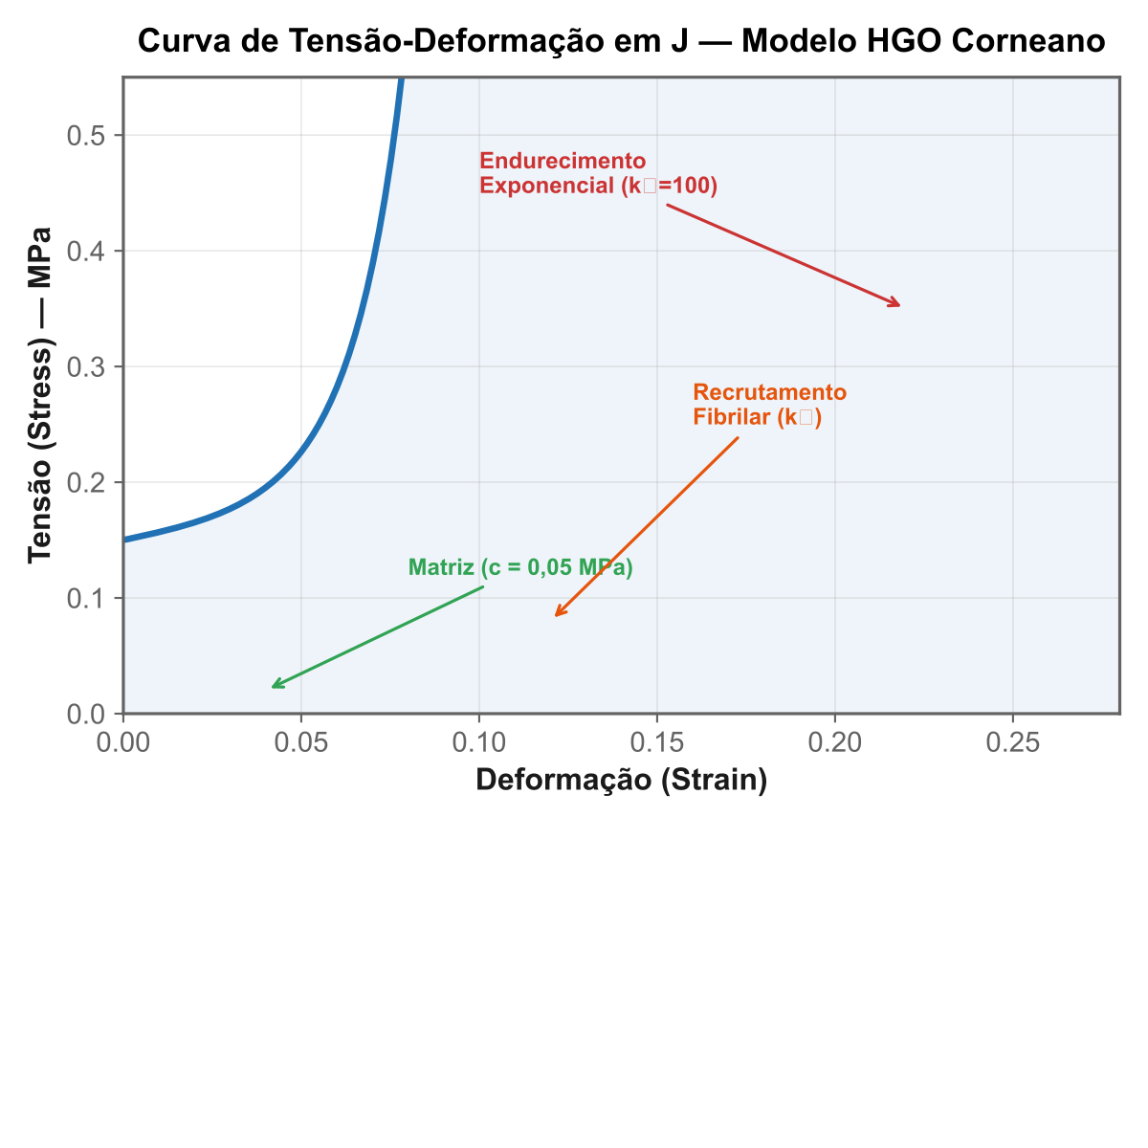
Figura 1.3 — Curva de tensão-deformação em J da córnea segundo o modelo HGO.
❖ ❖ ❖

1.4 O Ciclo de Descompensação de Dupps
Ponto-Chave: O ciclo de Dupps é a razão pela qual o ceratocone progride. É um ciclo vicioso: fraqueza → deformação → mais tensão → mais fraqueza. É também a razão pela qual o CXL funciona (interrompe o ciclo ao reforçar as fibras) e por que o ICRS funciona (redistribui as tensões).
Talvez o avanço conceitual mais importante na compreensão do ceratocone tenha vindo de Dupps e Roberts, que formalizaram o ciclo de descompensação biomecânica — um ciclo de feedback positivo que explica por que o ceratocone é progressivo e por que os descritores geométricos isolados são insuficientes (Dupps & Roberts, 2001; Dupps & Roberts, 2014).
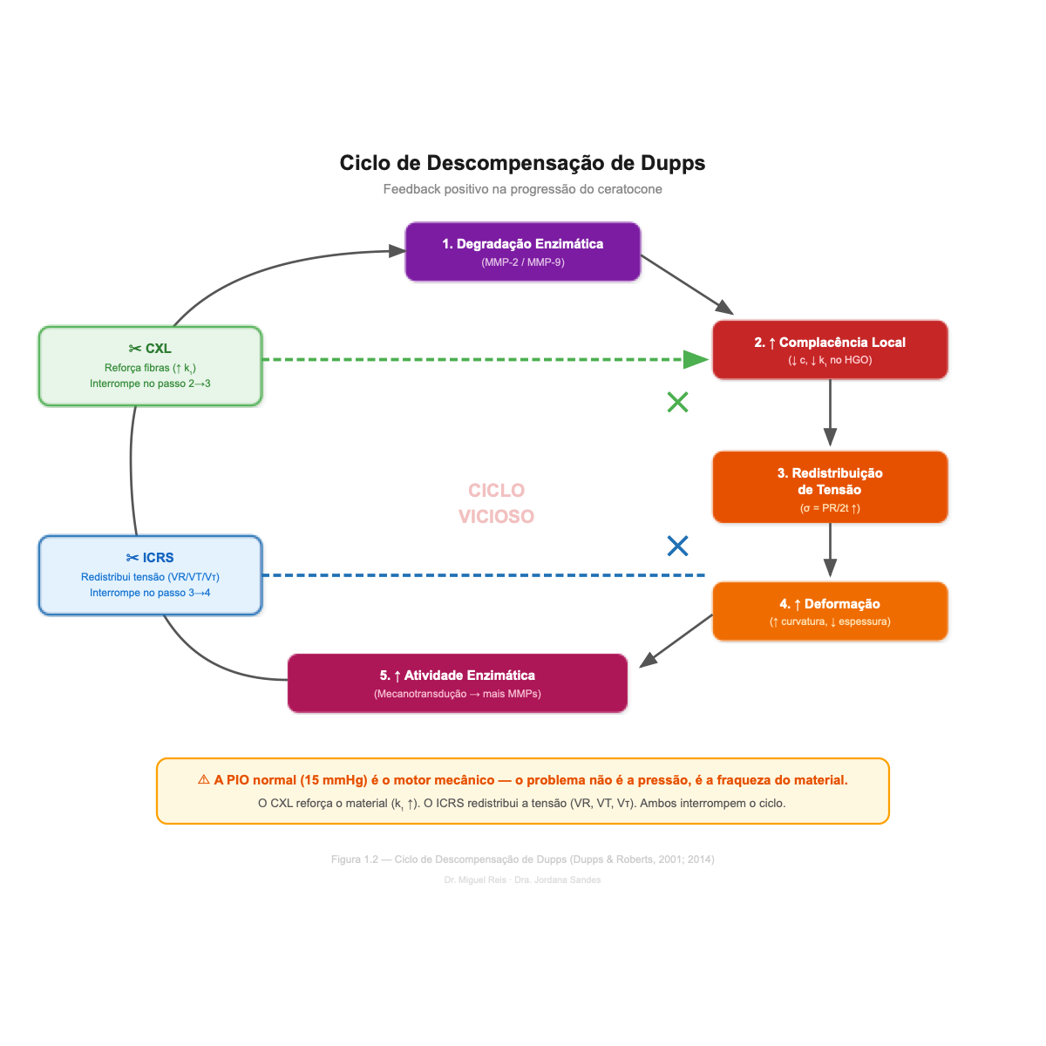
Figura 1.2 — Ciclo de descompensação de Dupps: retroalimentação positiva e pontos de intervenção (CXL e ICRS).

O Ciclo
O ciclo ocorre da seguinte forma:
- Enfraquecimento enzimático: A atividade elevada de metaloproteinases de matriz (MMP) — particularmente MMP-2 e MMP-9 — degrada o colágeno e os proteoglicanos em uma região focal do estroma (Seppälä et al., 2006). Isso pode ser iniciado por predisposição genética, fatores ambientais (coçar os olhos, atopia) ou uma combinação de ambos.
- Aumento da complacência local: A região degradada torna-se mais complacente (menor c, menor k₁ em termos de HGO). Sob a mesma PIO, ela se deforma mais do que o tecido circundante.
- Redistribuição de tensão (stress): De acordo com a relação de Laplace para uma casca pressurizada (σ = PR/2t, onde P é a pressão, R é o raio e t é a espessura), o aumento da curvatura na zona enfraquecida aumenta a tensão (stress) de membrana local. O afinamento (t reduzido) eleva ainda mais a tensão (stress).
- Mais deformação: Uma maior tensão (stress) em um material mais fraco produz mais deformação — levando a mais encurvamento e afinamento.
- Mais atividade enzimática: A deformação (strain) mecânica estimula a expressão de MMPs através de vias de mecanotransdução nos ceratócitos. A deformação (strain) elevada na zona encurvada estimula ainda mais a degradação enzimática.
- Retorno ao passo 1: O ciclo se repete, criando ectasia progressiva.
Este é um clássico ciclo de feedback positivo — um círculo vicioso que, uma vez iniciado, impulsiona a progressão da doença até que o estímulo enzimático se atenue (o que pode ocorrer naturalmente na quinta década de vida) ou que uma intervenção externa quebre o ciclo (como o CXL, que aumenta k₁ e interrompe o ciclo no passo 3).

O Papel da PIO
Uma percepção crítica do ciclo de descompensação é que a PIO é o motor mecânico da progressão do ceratocone — não porque a PIO esteja elevada (ela é tipicamente normal), mas porque mesmo uma PIO normal (15 mmHg) gera tensão (stress) significativa em um estroma enfraquecido. Nossas simulações de elementos finitos confirmam isso quantitativamente: uma córnea basal sob uma carga de PIO de 15 mmHg mostra um deslocamento apical de 360,9 μm — uma deformação substancial mesmo em um estroma biomecanicamente normal. No ceratocone, onde o enfraquecimento regional reduz a rigidez local em 30–60% (Scarcelli et al., 2015), a mesma PIO produz deformações locais desproporcionalmente maiores.
É por isso que a redução da PIO (embora teoricamente atraente) não é um tratamento prático para o ceratocone — a PIO não é o problema; a fraqueza do material é. O alvo terapêutico deve ser as propriedades do material (CXL) ou a distribuição de tensão (stress) (ICRS).
❖ ❖ ❖

1.5 Ceratocone: Da Geometria à Biomecânica

Os Descritores Geométricos e Suas Limitações
Os parâmetros clínicos padrão para o ceratocone — K-steep, K-flat, Kmax, astigmatismo corneano, valor Q, paquimetria mais fina — são descritores geométricos. Eles descrevem a forma e a espessura atuais da córnea, mas não fornecem informações sobre:
- A rigidez do material subjacente (que varia regionalmente e entre os pacientes)
- A distribuição de tensão (stress) (que depende simultaneamente da geometria, das propriedades do material e da PIO)
- A propensão para progressão (que depende da interação entre a tensão (stress) e a degradação do material)
Duas córneas com valores idênticos de K-steep de 48,0 D podem ter perfis biomecânicos fundamentalmente diferentes. Uma pode ter propriedades de material uniformes com uma ectasia relativamente recente e ainda em progressão; a outra pode ter rigidez regionalmente compensada (por exemplo, de CXL prévio ou acúmulo natural de ligações cruzadas) com uma ectasia estável. Um nomograma as trata de forma idêntica. A mecânica não.

Evidência por Microscopia de Brillouin
A evidência mais direta de variação regional de rigidez no ceratocone vem da microscopia de Brillouin, uma técnica que mede o módulo longitudinal local em tecidos vivos sem contato (Scarcelli et al., 2012). Estudos de Scarcelli, Yun e colaboradores demonstraram que:
- O desvio de frequência de Brillouin (um proxy para a rigidez tecidual) é reduzido em 0,1–0,3 GHz na região do cone em comparação com o tecido circundante (Scarcelli et al., 2015).
- Esta redução está presente mesmo no ceratocone subclínico — olhos com topografia normal, mas com elevação posterior suspeita —, sugerindo que a fraqueza do material precede a alteração geométrica.
- A distribuição espacial da redução de Brillouin correlaciona-se com a zona de encurvamento, mas não é idêntica a ela, reforçando a distinção entre geometria e mecânica.

O Ocular Response Analyzer e o Corvis ST
Na prática clínica, o Ocular Response Analyzer (ORA, Reichert) e o Corvis ST (Oculus) fornecem medidas indiretas da biomecânica corneana por meio de tonometria de sopro de ar. Os principais parâmetros — Histerese Corneana (CH), Fator de Resistência Corneana (CRF) e o Índice Biomecânico do Corvis (CBI) — capturam aspectos da resposta viscoelástica à deformação (Luce, 2005; Dupps & Roberts, 2014).
No ceratocone, o CH e o CRF estão consistentemente reduzidos, e essa redução muitas vezes precede alterações topográficas detectáveis (Fontes et al., 2010). Essa sequência temporal — alteração biomecânica antes da alteração geométrica — é uma forte evidência de que a doença é fundamentalmente biomecânica e que os descritores geométricos são indicadores tardios de um processo mecânico contínuo.

O Argumento para a Avaliação Biomecânica
Se os descritores geométricos são indicadores tardios e a avaliação biomecânica pode detectar anormalidades mais cedo, segue-se que qualquer planejamento de intervenção que dependa exclusivamente da geometria é inerentemente atrasado — ele responde às consequências da doença em vez de ao seu estado atual. A implicação clínica é profunda: o planejamento racional de ICRS deve incorporar a avaliação biomecânica, não depender exclusivamente de dados ceratométricos e paquimétricos.
❖ ❖ ❖

1.6 Implicações para o Planejamento de ICRS
Se o ceratocone é fundamentalmente uma doença biomecânica, segue-se logicamente que uma intervenção eficaz deve abordar a biomecânica — não apenas a geometria. O ICRS, como um implante estrutural inserido no estroma, é inerentemente uma intervenção biomecânica. Ele modifica a distribuição de tensão (stress), altera o campo de deslocamento e restringe a deformação estromal no local da implantação. No entanto, as abordagens atuais de planejamento tratam o procedimento como se fosse uma intervenção geométrica — selecionando parâmetros do anel com base apenas em medições topográficas.
A desconexão é evidente. Os nomogramas atuais prescrevem a espessura do anel com base no K-steep ou no valor Q, assumindo implicitamente que a ceratometria captura o suficiente do estado biomecânico para prever o efeito do anel. Mas nossas simulações de FEM revelam que o efeito do ICRS depende de pelo menos três variáveis mecânicas independentes — deslocamento radial (VR), redistribuição de tensão tangencial (VT) e torque assimétrico (Vτ) —, cada uma modulada por diferentes parâmetros do anel. A espessura controla o VR; o comprimento do arco controla o VT; a assimetria do anel controla o Vτ. Um nomograma que mapeia o K-steep para a espessura captura apenas um desses três mecanismos, e mesmo esse de forma imperfeita.
O framework da AVBC, introduzido nos capítulos seguintes, propõe preencher essa lacuna. Ao decompor o efeito do ICRS em três vetores biomecânicos, cada um associado a um parâmetro específico do anel, ele fornece uma linguagem para o planejamento mecanicista. O cirurgião que compreende VR, VT e Vτ pode raciocinar sobre o porquê de uma determinada configuração de anel produzir um efeito específico — em vez de consultar uma tabela de consulta e esperar pelo melhor resultado.
❖ ❖ ❖

1.7 Resumo
- O ceratocone é uma doença biomecânica, não meramente uma deformidade geométrica. O processo subjacente envolve a degradação do colágeno e da matriz, a redistribuição de tensão (stress) e um ciclo de feedback positivo (o ciclo de descompensação de Dupps).
- O estroma corneano é um compósito anisotrópico, hiperelástico e reforçado por fibras. Seu comportamento mecânico é melhor capturado pelo modelo constitutivo HGO, com os parâmetros c = 0.05 MPa (matriz), k₁ = 0.22 MPa (fibra), k₂ = 100 (não linearidade) e κ = 0.09 (dispersão).
- Descritores geométricos (K-steep, valor Q, paquimetria) são indicadores tardios que descrevem consequências, não causas. A avaliação biomecânica — via microscopia de Brillouin, ORA/Corvis ou modelagem constitutiva — fornece uma caracterização mais precoce e informativa.
- Mesmo uma PIO normal (15 mmHg) produz deformação corneana significativa (uz = 360,9 μm em nossa linha de base de FEM), destacando a PIO como o motor mecânico da progressão ectática.
- O planejamento racional de ICRS exige a compreensão dos mecanismos biomecânicos da intervenção — não apenas do resultado geométrico. Esta é a premissa do framework AVBC desenvolvido nos capítulos subsequentes.

Tabela-Resumo: Conceitos-Chave para o Clínico
Conceito | O Que É | Por Que Importa ao Cirurgião
Modelo HGO | Equação que descreve a mecânica da córnea como compósito fibra+matriz | Os 5 parâmetros (c, k₁, k₂, κ, k) determinam como a córnea responde ao anel
c = 0.05 MPa | Módulo de cisalhamento da matriz (gel sem fibras) | Quando degrada no ceratocone, a córnea torna-se mais macia — é isto que o CXL não reverte diretamente
k₁ = 0.22 MPa | Rigidez das fibras de colágeno | É o parâmetro que o CXL aumenta (50–200%); o reforço das fibras é a base da estabilização
k₂ = 100 | Taxa de endurecimento exponencial | Explica por que a córnea acomoda flutuações normais de PIO mas resiste a deformação extrema
κ = 0.09 | Dispersão angular das fibras (0=alinhadas, 1/3=aleatórias) | Fibras maioritariamente alinhadas significam que o anel funciona diferente conforme a orientação
Ciclo de Dupps | Feedback positivo: fraqueza → deformação → mais tensão → mais fraqueza | Explica a progressão do ceratocone e por que CXL (reforça fibras) e ICRS (redistribui tensão) funcionam
Anisotropia | Rigidez varia conforme a direção e a região | O efeito do anel depende da orientação local das fibras de colágeno
PIO como motor | 15 mmHg gera uz = 360,9 μm de deslocamento central | Mesmo PIO normal deforma significativamente uma córnea enfraquecida
Estroma anterior vs posterior | Anterior 2-3× mais rígido; posterior falha primeiro no KC | O ICRS é implantado a 70–80% de profundidade para interagir com o estroma de suporte de carga

❖ ❖ ❖

Referências
- Birk DE, Fitch JM, Babiarz JP, et al. Collagen fibrillogenesis in vitro: interaction of types I and V collagen regulates fibril diameter. J Cell Sci. 1990;95(Pt 4):649–657.
- Dupps WJ Jr, Roberts CJ. Effect of acute biomechanical changes on corneal curvature after photokeratectomy. J Refract Surg. 2001;17(6):658–669.
- Dupps WJ Jr, Roberts CJ. Biomechanics of corneal ectasia and biomechanical treatments. J Cataract Refract Surg. 2014;40(6):991–998.
- Fontes BM, Ambrósio R Jr, Jardim D, et al. Corneal biomechanical metrics and anterior segment parameters in mild keratoconus. Ophthalmology. 2010;117(4):673–679.
- Godefrooij DA, de Wit GA, Uiterwaal CS, et al. Age-specific incidence and prevalence of keratoconus: a nationwide registration study. Am J Ophthalmol. 2017;175:169–172.
- Holzapfel GA, Gasser TC, Ogden RW. A new constitutive framework for arterial wall mechanics and a comparative study of material models. J Elasticity. 2000;61:1–48.
- Komai Y, Ushiki T. The three-dimensional organization of collagen fibrils in the human cornea and sclera. Invest Ophthalmol Vis Sci. 1991;32(8):2244–2258.
- Luce DA. Determining in vivo biomechanical properties of the cornea with an ocular response analyzer. J Cataract Refract Surg. 2005;31(1):156–162.
- Maurice DM. The structure and transparency of the cornea. J Physiol. 1957;136(2):263–286.
- Meek KM. Corneal collagen — its role in maintaining corneal shape and transparency. Biophys Rev. 2009;1(2):83–93.
- Meek KM, Boote C. The organization of collagen in the corneal stroma. Exp Eye Res. 2004;78(3):503–512.
- Meek KM, Knupp C. Corneal structure and transparency. Prog Retin Eye Res. 2015;49:1–16.
- Meek KM, Tuft SJ, Huang Y, et al. Changes in collagen orientation and distribution in keratoconus corneas. Invest Ophthalmol Vis Sci. 2005;46(6):1948–1956.
- Nguyen BA, Roberts CJ, Reilly MA. Biomechanical impact of the sclera on corneal deformation response to an air-puff: a finite-element study. Front Bioeng Biotechnol. 2018;6:210.
- Pandolfi A, Manganiello F. A model for the human cornea: constitutive formulation and numerical analysis. Biomech Model Mechanobiol. 2006;5(4):237–246.
- Quantock AJ, Young RD, Akama TO. Structural and biochemical aspects of keratan sulphate in the cornea. Cell Mol Life Sci. 2010;67(6):891–906.
- Scarcelli G, Besner S, Pineda R, et al. In vivo biomechanical mapping of normal and keratoconus corneas. JAMA Ophthalmol. 2015;133(4):480–482.
- Scarcelli G, Pineda R, Yun SH. Brillouin optical microscopy for corneal biomechanics. Invest Ophthalmol Vis Sci. 2012;53(1):185–190.
- Seppälä HP, Määttä M, Rautia M, et al. EMMPRIN and MMP-1 in keratoconus. Cornea. 2006;25(3):325–330.
- Thomasy SM, Raghunathan VK, Winkler M, et al. Elastic modulus and collagen organization of the rabbit cornea: epithelium to endothelium. Acta Biomater. 2014;10(2):785–791.
- Torres Netto EA, Al-Otaibi WM, Hafezi NL, et al. Prevalence of keratoconus in paediatric patients in Riyadh, Saudi Arabia. Br J Ophthalmol. 2018;102(10):1436–1441.
- Winkler M, Shoa G, Xie Y, et al. Three-dimensional distribution of transverse collagen fibers in the anterior human corneal stroma. Invest Ophthalmol Vis Sci. 2013;54(12):7293–7301.
- Wollensak G, Spoerl E, Seiler T. Stress-strain measurements of human and porcine corneas after riboflavin-ultraviolet-A-induced cross-linking. J Cataract Refract Surg. 2003;29(9):1780–1785.

Capítulo 2 — Como Funcionam os ICRS: Do Deslocamento de Volume à Decomposição Vetorial
Análise Vetorial Biomecânica Corneana para Planejamento de Segmento de Anel Intraestromal Parte I — Fundamentos
❖ ❖ ❖

2.1 Introdução
Os segmentos de anel intraestromal têm sido implantados por mais de vinte e cinco anos, com uma estimativa de meio milhão de procedimentos realizados em todo o mundo desde o primeiro implante de Intacs em 1999 (Burris et al., 1998; Colin et al., 2000). Apesar dessa ampla experiência clínica, o mecanismo de ação do ICRS permanece assunto de debate contínuo. Como, precisamente, um pequeno arco de polimetilmetacrilato (PMMA) inserido no estroma corneano produz alterações na curvatura corneana, no astigmatismo e nas aberrações de alta ordem?
Três estruturas conceituais foram propostas: a escola geométrica (Barraquer, 1964), que atribui o efeito ao encurtamento do arco; a escola volumétrica (Kling & Marcos, 2013), que enfatiza o deslocamento de volume; e a escola biomecânica (Dupps & Roberts, 2014), que se concentra na redistribuição de tensão (stress). Cada abordagem captura parte da verdade, mas nenhuma fornece uma explicação completa dos efeitos clínicos observados.
Este capítulo revisa criticamente essas três perspectivas e as sintetiza em uma estrutura unificada — a decomposição em três vetores —, na qual o efeito do ICRS é resolvido em três mecanismos biomecânicos independentes: deslocamento radial (VR), redistribuição de tensão tangencial (VT) e torque assimétrico (Vτ). Esta decomposição, validada por 34 simulações de elementos finitos apresentadas no Capítulo 12, forma a base mecanicista para o framework de planejamento AVBC.
❖ ❖ ❖
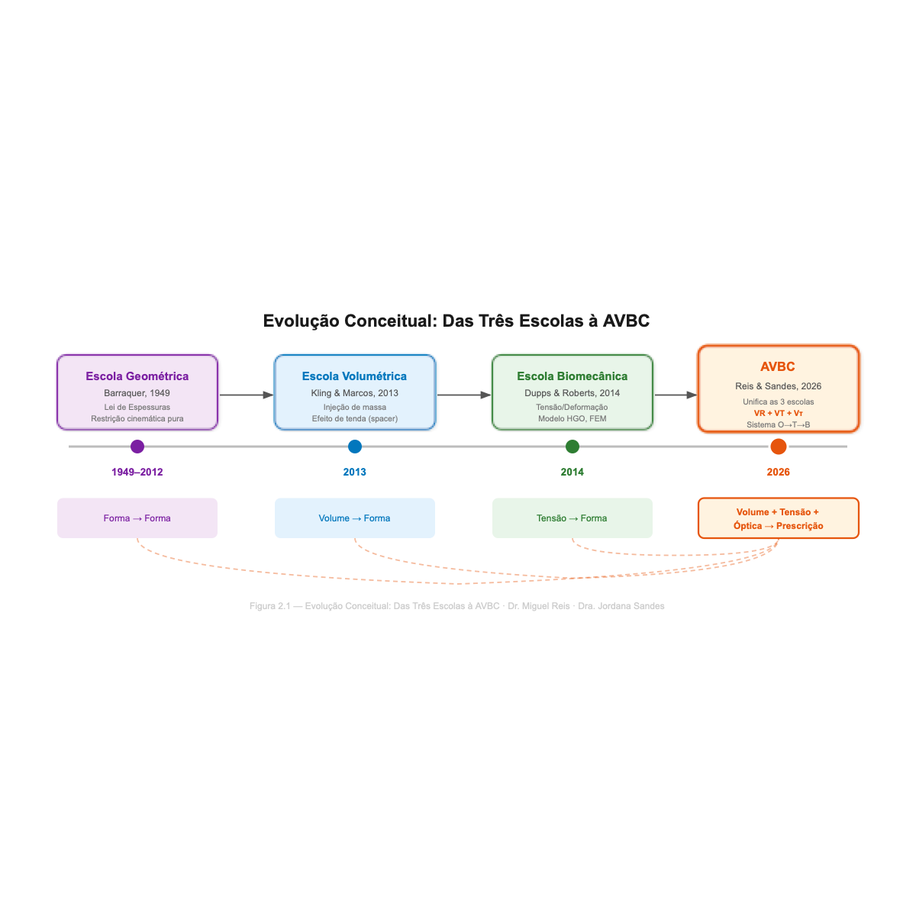
Figura 2.1 — Evolução conceitual: das Três Escolas (Geométrica, Volumétrica, Biomecânica) à síntese AVBC.

2.2 A Escola Geométrica: O Princípio de Barraquer (1960s)

A Evolução do Conceito
A base intelectual para o ICRS remonta aos trabalhos pioneiros de José I. Barraquer na década de 1960. Nas suas publicações seminais sobre a Keratomileusis e a Keratophakia (Barraquer, 1966; Barraquer, 1967), propôs que a modificação da espessura estromal poderia induzir alterações previsíveis na curvatura anterior. O mecanismo inicialmente postulado era puramente geométrico: o princípio do encurtamento de arco.
Para um arco circular de comprimento de corda fixo, o encurtamento do arco aumenta o raio de curvatura. Se material for colocado na córnea periférica, a redistribuição geométrica e a expansão estromal forçam as camadas anteriores a acomodar o volume, resultando num encurtamento do arco efetivo e, consequentemente, aplanando a córnea central.
Este postulado culminou na clássica "Lei da Espessura" (Barraquer, 1967): "Se material for adicionado à periferia da córnea ou removido do centro, a córnea aplana. Se material for removido da periferia ou adicionado ao centro, a córnea encurva." Historicamente, este princípio elegante fundou a base para os procedimentos subtrativos (LASIK, PRK) e para a concepção dos primeiros modelos de anéis intraestromais para correção de miopia na década de 1990 (Burris et al., 1991).

Limitações da Escola Geométrica
O modelo de encurtamento de arco dominou a literatura refrativa por décadas devido à sua simplicidade intuitiva, mas revelou-se cientificamente incompleto, particularmente quando aplicado a córneas patológicas (ectasias):
- A Assunção de Simetria e Esfericidade: O modelo pressupõe que a córnea responde como uma calota esférica uniforme. Consegue explicar o aplanamento miópico global (redução de K-médio em olhos saudáveis), mas não explica a regularização do astigmatismo ou as alterações topográficas assimétricas que observamos clinicamente no ceratocone.
- Ignora o Reposicionamento do Ápice: No ceratocone, o ápice do cone está frequentemente deslocado do eixo visual. Configurações assimétricas de ICRS conseguem migrar este ápice (reduzindo o coma) — um efeito cinemático que o encurtamento radial mecânico e uniforme de um arco não consegue abranger.
- A Falácia do "Limbo Artificial" para Arcos Parciais: Uma extensão posterior do modelo de arco tentou explicar os resultados atípicos com implantes parciais (menos de 360°) postulando que o ICRS rígido criava sempre um "limbo funcional" ou "esfíncter" — uma barreira de aperto que mimetizava o suporte limbal natural. É verdade que um anel completo de 360° consegue, de facto, criar um anel de tensão contínuo (um "limbo artificial" eficaz que contém a expansão). No entanto, o erro histórico foi assumir que este efeito se aplicava a arcos parciais. Simulações em elementos finitos demonstraram que os arcos parciais não fecham o anel de tensão, criando descontinuidades biomecânicas que redirecionam o stress e levam a deformações diametralmente opostas (ver Seção 2.4).
❖ ❖ ❖

2.3 Deslocamento de Volume e Redistribuição de Tensão

A Escola Volumétrica: O Estudo de FEM de Kling e Marcos (2013)
A transição formal da geometria bidimensional para a mecânica de sólidos tridimensional ocorreu quando Kling e Marcos (2013) aplicaram o método dos elementos finitos (FEM) ao modelo da córnea hiperelástica. Ao estudarem detalhadamente os campos de deslocamento gerados em torno do implante, revelaram que o aplanamento não decorria de um mero encurtamento da curvatura superior, mas sim de um intenso deslocamento de volume (o chamado spacer effect).
O mecanismo opera da seguinte forma: o ICRS ocupa um volume físico e inflexível dentro do tecido (tipicamente de 0,5 a 1,5 mm³, consoante o seu perfil). Sendo o estroma rico em água (78% de hidratação) e, portanto, um fluido tecidular quase perfeitamente incompressível, é incapaz de absorver ou comprimir as suas próprias lamelas. Em consequência, o tecido adjacente deve acomodar a intrusão deslocando-se no sentido radial e anterior. Esta pressão centrífuga periférica expande o canal intraestromal lateralmente, puxando a fina rede fibrilar do leito central. Ao sofrer esta tração radial divergente, o teto da córnea central desce, achatando-se de forma conservadora para compensar a expansão estromal periférica.

A Escola Biomecânica: A Perspectiva de Dupps e Roberts (2014)
Embora a escola volumétrica previsse bem o deslocamento de massa, não captava inteiramente a degradação mecânica primária do paciente com ceratocone. No ano seguinte, Dupps e Roberts (2014) consolidaram um paradigma vital para a oftalmologia: as alterações na curvatura, elevação e paquimetria são manifestações estritamente secundárias de uma anomalia estrutural subjacente. A doença primária do ceratocone é, intrinsecamente, um défice biomecânico focal.
Nesta perspectiva moderna, os ICRS atuam por meio de uma complexa redistribuição de tensão (stress redistribution). Ao introduzir no estroma um sólido cujas propriedades mecânicas são milhares de vezes superiores às da matriz enfraquecida (módulo de Young do PMMA ronda os 3 GPa face aos escassos ~0,2 MPa da córnea ectásica), o anel atua como um contraforte inflexível. Na casca esférica da córnea, que é inflada permanentemente pela pressão intraocular (PIO), as forças radiais e tangenciais (hoop stress) tentam procurar o caminho de menor resistência.
A perspectiva de Dupps sublinha que o segmento não "molda" fisicamente a córnea à força (ao contrário de um anel ortodôntico num dente). Pelo contrário, atua como um escudo periférico: o anel intercepta a cascata de tensão expansiva, ancorando as forças circulares e radiais para fora do cone central enfraquecido. O novo K-steep e a nova topografia são meramente a postura de repouso ("equilíbrio de estabilidade") que a córnea adota sob o novo cenário modificado de forças induzido pelo implante.
Os nossos dados reúnem evidências avassaladoras neste sentido. Uma córnea basal simulada com um módulo HGO clássico (ver Anexo A) demonstra, sob 15 mmHg de PIO pulsada, um deslocamento apical fisiológico de 360,9 μm. Ao ser submetida a um anel completo (360°), este valor é severamente estrangulado para 125,9 μm (um ganho estrutural notável de 65%). Esta supressão maciça do abaulamento excede largamente o efeito puramente volumétrico do anel; representa uma real mutação nas leis elásticas aparentes do esqueleto de colágeno perante a carga compressiva posterior.

Síntese: A Evolução Histórica dos Paradigmas do ICRS
Para um médico oftalmologista moderno, compreender as limitações históricas e os triunfos explicativos destas diversas escolas é essencial para raciocinar de forma abstrata perante tomografias atípicas ou decisões cirúrgicas desafiantes.
A Tabela 2.1 resume cronologicamente a jornada do nosso entendimento científico dos anéis intracorneanos. É sobre os ombros desta herança centenária de geometria, hidrodinâmica volumétrica e mecânica das fraturas que nasce a quarta e atual etapa da sistematização planeada: a Decomposição Vetorial Biomecânica (AVBC) explorada neste livro.
Tabela 2.1. Comparação Histórica das Escolas de Pensamento Científico sobre os Mecanismos do ICRS.
Escola / Paradigma | Período (Autor Base) | Postulado Dominante do Mecanismo de Ação | Ponto Forte Explicativo | Principal Lacuna Clínica
Geométrica | 1960s (Barraquer) | Encurtamento da corda de superfície por inserção estromal periférica. | Justifica o aplanamento miópico proporcional em tecidos biomecanicamente sãos. | Não consegue explicar o efeito nos astigmatismos irregulares ou as deformações assimétricas de arcos parciais.
Volumétrica | 2013 (Kling & Marcos) | Incompressibilidade estromal e o spacer effect deslocam tecido radialmente. | Estabelece a ligação mecanicista entre o volume do anel (espessura) e o grau exato de aplanamento K. | Não esclarece inteiramente o poder remodelador de diferentes comprimentos de arco se a espessura for mantida.
Biomecânica | 2014 (Dupps & Roberts) | A redistribuição da cascata de stress perante um material artificialmente ultrarrígido. | Desvenda o mistério de estabilização estrutural da córnea degenerativa a longo prazo (ectasia primária). | Sendo uma dinâmica vetorial 3D complexa, revelou-se clinicamente pesada e impraticável para nomogramas triviais.
Decomposição Vetorial | Presente (AVBC) | Decomposição pragmática da mecânica híbrida em três forças: Deslocamento (VR), Tração (VT) e Torque (Vτ). | Mapeia biunivocamente o desejo clínico do cirurgião (Aplanar, Regularizar, Rodar) com a escolha do anel. | Exige transição mental de nomogramas fixos empíricos (escola antiga) para planificação computacional baseada na forma real.

2.3.3 A Perspectiva do Volume vs. Ação Direta nas Fibras
A literatura de modelagem por elementos finitos (FEM) consagra um debate biomecânico fundamental: o ICRS altera a forma da córnea por adição/deslocamento de volume (mecanismo puramente geométrico e de espaço ocupado) ou por ação mecânica direta nas propriedades estruturais das fibras de colágeno?
Os estudos numéricos e os dados consolidados da AVBC trazem uma resposta inequívoca: o anel atua predominantemente através do deslocamento físico de volume (spacer effect), e não por alterar ou recrutar ativamente as fibras estromais centrais.
Este domínio do efeito volumétrico sustenta-se em três pilares mecânicos:
- Incompressibilidade Estromal: O estroma corneano é composto por cerca de 78% de água, comportando-se como um meio quase perfeitamente incompressível. Ao introduzir o volume do ICRS (de 0{,}5 a 1{,}5 mm^3) num canal estromal, o tecido circundante é obrigado a deslocar-se radialmente para acomodar esta intrusão física. Este "efeito cunha" puxa a córnea central adjacente, encurtando o seu vão livre e forçando o aplanamento.
- Ausência de Reforço Fibrilar Global: O implante de PMMA não aumenta a rigidez intrínseca (k_1) das fibras de colágeno da córnea central (as fibras continuam com a sua biologia e propriedades inalteradas). O anel funciona como uma restrição puramente geométrica periférica. A córnea central aplana passivamente para atingir um novo estado de equilíbrio geométrico sob a mesma PIO, mas as suas propriedades materiais e a tensão intrínseca nas suas fibras estromais permanecem inalteradas.
- Mapeamento de Sensibilidade: Esta perspectiva explica perfeitamente por que razão a variação da espessura do anel (que aumenta linearmente o seu volume) produz um efeito de aplanamento (VR) proporcional e direto, ao passo que a variação isolada dos parâmetros elásticos das fibras HGO centrais (k1 e k_2) sob matriz saudável não altera o aplanamento. O ICRS é, por definição, um modificador geométrico volumétrico da casca e não um reforço estrutural das suas fibras longitudinais.
❖ ❖ ❖

2.4 O Paradoxo do ICRS: Por que Arcos Parciais Não Aplanam

A Descoberta Contraintuitiva
Talvez a descoberta mais reveladora das nossas simulações de Elementos Finitos (FEM) puros seja o que chamamos de Paradoxo do ICRS: quando aplicamos o anel apenas como uma restrição mecânica (um bloqueio cinemático que não deixa o estroma expandir, ignorando o volume adicionado pelo implante), os segmentos de arco parcial e total na verdade aumentam o deslocamento apical (protusão) e encurvam a córnea, em comparação com a linha de base não restrita.
Tabela 2.2. Deslocamento apical (uz) e Curvatura Simulada (K-médio) como função da restrição mecânica do arco (simulação de restrição cinemática pura sob PIO de 15 mmHg, sem Efeito Volumétrico).
Configuração | Arco (°) | Deslocamento Ápice (μm) | K-médio (D) | Alteração vs. base (D)
Linha de base (Ectasia) | — | 549.0 | 60.11 | —
Arco 160° | 160 | 555.4 | 60.36 | +0.25
Arco 210° | 210 | 557.6 | 60.44 | +0.34
Arco 320° | 320 | 563.6 | 60.68 | +0.57
Arco 360° | 360 | 565.6 | 60.75 | +0.64

Este resultado parece contradizer frontalmente a experiência clínica diária — os cirurgiões oftalmológicos observam um aplanamento maciço (frequentemente superior a 4 Dioptrias) após a implantação de um anel de 320°, e não um encurvamento. Mas é precisamente este paradoxo que revela a genialidade e a verdadeira natureza mecânica dos ICRS.

A Prova da Escola Volumétrica
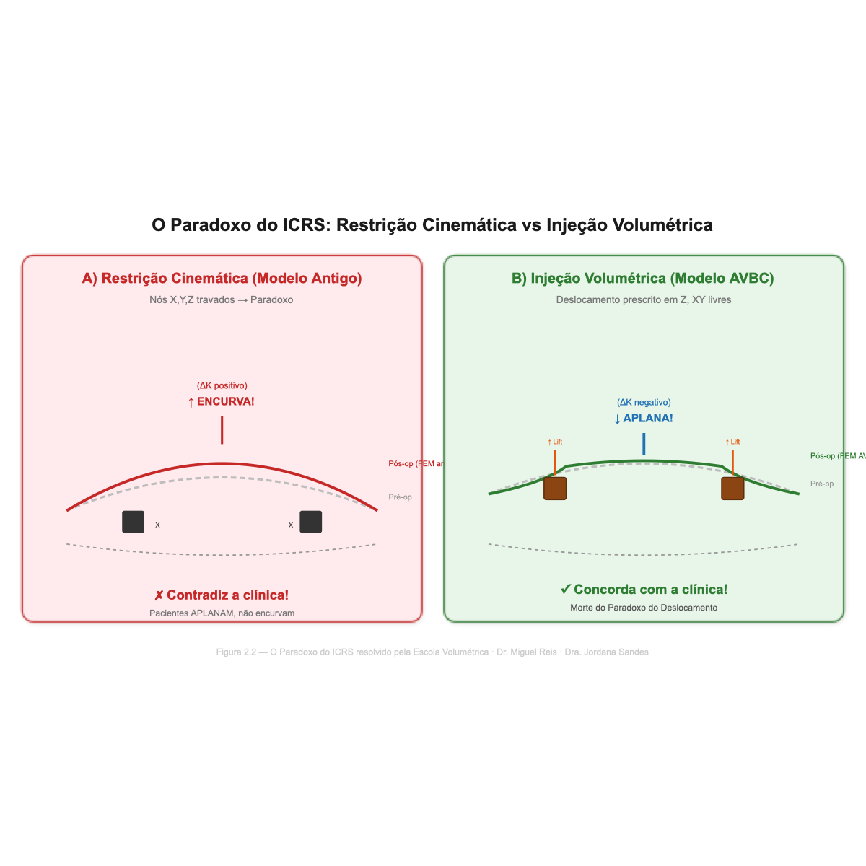
Figura 2.2 — O Paradoxo do ICRS: restrição cinemática vs injeção volumétrica.
O ICRS, em modelos estritamente restritivos (como o tensor de Colin), restringe a expansão radial numa determinada circunferência. Como a PIO contínua empurra o endotélio uniformemente de dentro para fora, a fixação de uma "fronteira rígida" inextensível obriga toda essa tensão e deslocamento a concentrar-se na área central livre.
O resultado da pura restrição mecânica é que a córnea é afunilada. A área central, impossibilitada de dilatar as suas bases laterais, protrai ainda mais para a frente (o deslocamento sobe de 549 para 565 μm no 360º) e torna-se mais pontuda e íngreme (steepening de 60.1 para 60.7 D).
Se a restrição mecânica encurva a córnea, como explicamos o aplanamento clínico? Através da Escola Volumétrica de Barraquer, provada matematicamente por Kling e Marcos.
O aplanamento drástico que vemos na clínica miópica com anéis de 320º deve-se quase exclusivamente ao efeito de espaçador volumétrico maciço do implante de PMMA (e não apenas à restrição elástica). Quando inserimos o plástico, o volume físico do anel afasta as lamelas e empurra a média-periferia para cima. Ao elevar as vertentes da córnea, o centro da tenda é "esticado", forçando um aplanamento da curvatura central relativa.

Implicação Clínica: A Separação dos Efeitos
Esta constatação biomecânica tem uma implicação clínica transformadora: os ICRS não aplanam a córnea por bloquearem o deslocamento apical (já que a restrição isolada aumenta esse abaulamento). Eles aplanam a córnea devido à adição de volume periférico, enquanto redistribuem a tensão através do seu arco rígido. O ΔK clínico que o cirurgião refrativo observa advém da relação local de volumes e da modelagem da superfície (Vetor Vertical).
É por isso que as simulações e nomogramas tradicionais focados apenas em leis de tensão pura falham na ectasia. Compreender que a correção da miopia depende intimamente da capacidade volumétrica (Espessura) e a correção do astigmatismo irregular depende da redistribuição assimétrica de tensões (Arco) é a gênese da Decomposição Vetorial.
❖ ❖ ❖

2.5 A Decomposição em Três Vetores: VR, VT, Vτ

A Necessidade de uma Decomposição
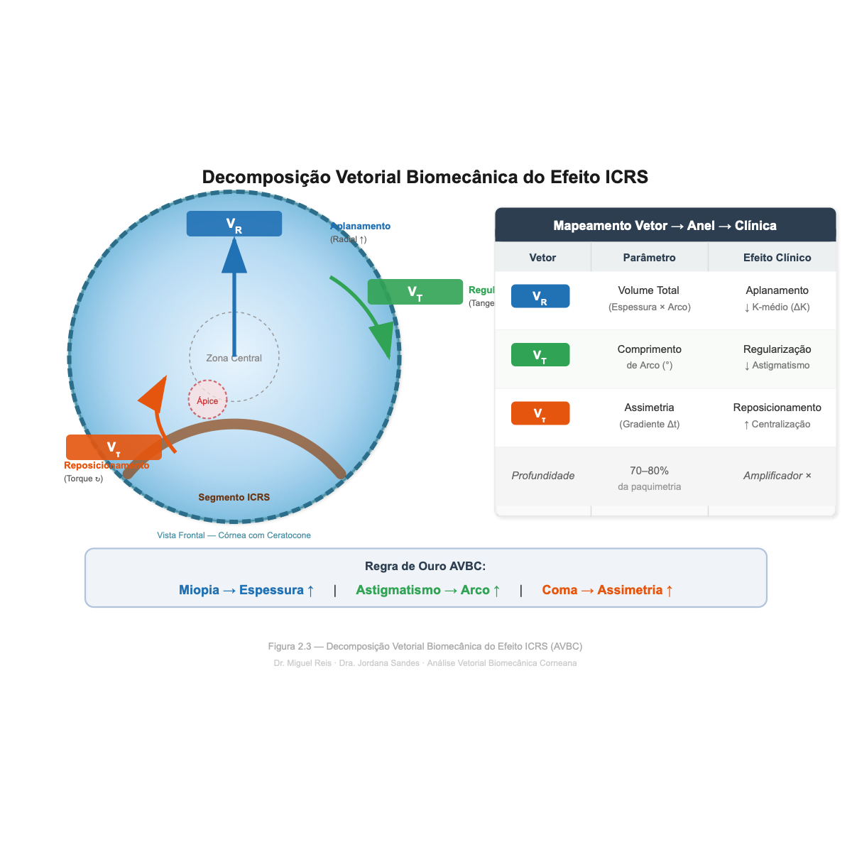
Figura 2.3 — Decomposição vetorial: os três vetores VR, VT e Vτ e suas ações biomecânicas.
A análise precedente revela que o efeito do ICRS não é um fenômeno único, mas sim um compósito de múltiplos mecanismos, cada um com diferentes sensibilidades aos parâmetros do anel. Para tornar essa complexidade tratável para a tomada de decisões clínicas, propomos a decomposição do efeito do ICRS em três vetores biomecânicos independentes:

VR — O Vetor Radial
Definição: VR é a componente radial do campo de deslocamento induzido pelo ICRS.
VR(r, θ) = Δuᵣ = [ux·cos(θ) + uy·sin(θ)]_final − [ux·cos(θ) + uy·sin(θ)]_initial

Correlação clínica: O VR controla o aplanamento corneano (ΔK) derivado do efeito de espaçador volumétrico. Um VR maior corresponde a um maior aplanamento central.
Parâmetro do anel: O VR é modulado fundamentalmente pelo volume total do anel implantado. Este volume depende criticamente de dois fatores: a espessura do anel (que dita a elevação transversal) e o comprimento de arco (que dita a extensão do suporte volumétrico ao longo da circunferência). Clinicamente, um arco de 320° com 300 μm de espessura injeta muito mais volume no estroma do que um arco de 90° com a mesma espessura, produzindo, portanto, um aplanamento (VR) significativamente maior. Esta é a essência matemática da Escola Volumétrica: a redução miópica escala com o volume.

VT — O Vetor Tangencial
Definição: VT é a alteração na tensão tangencial (hoop stress) induzida pelo ICRS.
VT(r, θ) = Δσ_θθ = [σ_θθ]_final − [σ_θθ]_initial

onde σ_θθ é obtido por transformação tensorial da tensão Cauchy cartesiana.
Correlação clínica: O VT controla a regularização do astigmatismo (ΔCyl). Uma distribuição de σ_θθ mais uniforme corresponde a um astigmatismo mais regular.
Parâmetro do anel: O VT é modulado principalmente pelo comprimento do arco. Nossos dados de FEM mostram uma diminuição de forma monotônica: o VT cai de 7,78 kPa (linha de base) para 7,20 kPa (arco de 320°), seguindo a relação empírica:
VT(arc°) = −0.0018 × arc° + 7.79 (R² = 0.94)

Cada grau adicional de arco reduz a tensão tangencial global em 0,0018 kPa. Essa monotonicidade fornece um guia quantitativo para a seleção do comprimento do arco.

Vτ — O Vetor de Torque
Definição: Vτ é o torque (momento) gerado pela geometria assimétrica do anel.
Vτ = ∫_arc (ΔF⊥ × r) dθ

Correlação clínica: O Vτ controla o reposicionamento do ápice. Um anel assimétrico (espessura progressiva) gera forças desiguais em suas extremidades, produzindo um binário de forças que direciona o ápice do cone em uma direção preferencial.
Parâmetro do anel: O Vτ é modulado pela assimetria do anel — a diferença de espessura entre as duas extremidades do segmento. Para anéis simétricos, Vτ = 0 (confirmado em todas as 28 simulações simétricas, com Vτ não nulo verificado nas 6 simulações progressivas assimétricas).

Por que Três Vetores?
A escolha de três vetores não é arbitrária. Ela reflete os três resultados clínicos independentes que os cirurgiões buscam com o ICRS:
- Aplanamento (reduzir o K-steep) → VR
- Regularização (reduzir o astigmatismo irregular) → VT
- Reposicionamento do ápice (reduzir o coma, centralizar a óptica) → Vτ
Cada resultado é controlado por um parâmetro de anel diferente: espessura, comprimento do arco e assimetria, respectivamente. Este mapeamento de um para um — objetivo clínico para parâmetro do anel, mediado por um vetor biomecânico — é o que torna o framework AVBC clinicamente aplicável.

A Analogia com Alpins
O paralelo estrutural com a análise de astigmatismo de Alpins é deliberado. Alpins decompôs o efeito astigmático da cirurgia refrativa em três vetores: TIA (alvo), SIA (induzido) e DV (diferença vetorial). Essa decomposição permitiu um planejamento padronizado, avaliação objetiva dos resultados e calibração do cirurgião. A AVBC faz o mesmo para o ICRS, mas a álgebra subjacente é mais complexa porque o domínio biomecânico é tridimensional e envolve campos de deslocamento e de tensão (stress), e não apenas uma representação polar bidimensional do astigmatismo.
O paralelo é estrutural, não algébrico: ambos os frameworks decompõem um efeito cirúrgico em componentes controláveis de forma independente, cada um com um valor planejado e um induzido, permitindo a comparação quantitativa e o feedback.
❖ ❖ ❖

2.6 Qual Mecanismo Domina?
A questão clínica crítica é: para um determinado paciente, qual dos três mecanismos deve ser priorizado?
Os dados de FEM fornecem uma orientação clara:
Necessidade Clínica | Vetor Dominante | Parâmetro do Anel | Evidência de FEM
Aplanar (reduzir K) | VR | Espessura ↑ | VR insensível ao arco (19,2–19,9 μm para 90°–320°); a espessura é o modulador
Regularizar (reduzir Cil) | VT | Comprimento do arco ↑ | VT diminui de forma monotônica: −0,0018 kPa/grau (R² = 0,94)
Reposicionar ápice | Vτ | Assimetria ↑ | Vτ = 0 para simétrico; >0 para assimétrico (García de Oteyza, 2021)
Estabilizar (interromper ectasia) | VR + VT | Combinado | CXL primeiro, depois ICRS

A percepção fundamental é que o cirurgião controla qual mecanismo domina ao selecionar os parâmetros do anel. Um anel espesso com arco curto maximiza o VR (aplanamento) enquanto minimiza o VT (regularização). Um anel fino com arco longo faz o oposto. Um anel assimétrico ativa o Vτ. Esse desacoplamento dos três mecanismos é o que torna possível o planejamento mecanicista — e o que os nomogramas, por sua própria natureza, não conseguem capturar.
❖ ❖ ❖

2.7 O Papel da Profundidade
A profundidade de implantação — tipicamente especificada como uma porcentagem da paquimetria local (60–80%) — funciona como um amplificador universal de todos os três vetores. O posicionamento mais profundo coloca o anel mais próximo da superfície endotelial, onde o braço de alavanca em relação à superfície média corneana é maior, amplificando o efeito mecânico.
Nossos modelos de FEM específicos para o paciente fornecem suporte quantitativo para o papel amplificador do contexto estrutural da córnea. Pacientes com córneas mais finas — onde o ICRS ocupa uma fração relativamente maior da espessura total — mostram maior capacidade de resposta biomecânica:
Faixa de Paquimetria | Média │Δuz│ (μm) | N
< 430 μm (fina) | 34.1 ± 1.0 | 2
430–500 μm (média) | 29.3 ± 0.8 | 4
> 500 μm (espessa) | 28.5 ± 0.2 | 2

Córneas mais finas mostram uma diferença de deslocamento aproximadamente 20% maior do que as córneas mais espessas para a mesma especificação de anel. Isso é consistente com a experiência clínica — córneas mais finas são mais responsivas ao ICRS — e apoia o papel da profundidade (e da proporção relativa do anel) como uma variável de planejamento crítica.
A orientação clínica é: a profundidade não é apenas um parâmetro de segurança (evitando a perfuração); ela é um modulador de dose para todos os três vetores biomecânicos.
❖ ❖ ❖

2.8 Resumo
- O mecanismo de ação do ICRS não é um fenômeno único, mas sim um compósito de três mecanismos: deslocamento radial (VR), redistribuição de tensão tangencial (VT) e torque assimétrico (Vτ).
- O princípio de encurtamento de arco de Barraquer explica parte do efeito de aplanamento, mas não consegue explicar a regularização ou o reposicionamento do ápice.
- O mecanismo de deslocamento de volume (Kling & Marcos) e a perspectiva de redistribuição de tensão (stress) (Dupps & Roberts) fornecem explicações mais completas e consistentes com os dados de FEM.
- O paradoxo do ICRS — arcos parciais aumentam o deslocamento apical enquanto apenas o anel completo o diminui — revela que os arcos parciais funcionam redistribuindo a tensão, e não aplanando diretamente.
- A decomposição em três vetores (VR/VT/Vτ) fornece uma linguagem para entender qual mecanismo domina para uma determinada configuração de anel e necessidade clínica.
- Cada vetor é modulado por um parâmetro de anel diferente: espessura (VR), comprimento do arco (VT), assimetria (Vτ).
- A profundidade atua como um amplificador universal de todos os três vetores.
- Esta compreensão mecanicista forma a base para o framework de planejamento AVBC — um sistema que prescreve parâmetros de anel com base em qual mecanismo a córnea necessita, e não em correlação empírica.
❖ ❖ ❖

Referências
- Barraquer JI. Modification of refraction by means of intracorneal inclusions. Int Ophthalmol Clin. 1966;6(1):53–78.
- Barraquer JI. Basis of refractive keratoplasty - 1967. Revue Med (Bogota). 1967;33(1). [PMID: 2488804]
- Burris TE, Ayer CT, Evensen DA, et al. Effects of intrastromal corneal ring size and thickness on corneal flattening in human eyes. Refract Corneal Surg. 1991;7(1):46–50.
- Colin J, Cochener B, Savary G, et al. Correcting keratoconus with intracorneal rings. J Cataract Refract Surg. 2000;26(8):1117–1122.
- Dupps WJ Jr, Roberts CJ. Biomechanics of corneal ectasia and biomechanical treatments. J Cataract Refract Surg. 2014;40(6):991–998. [PMID: 24774009]
- García de Oteyza G, Kling S, Álvarez de Toledo J, Barraquer RI. Refractive changes of a new asymmetric intracorneal ring segment with variable thickness and base width: A 2D finite-element model. PLoS One. 2021;16(1):e0245063.
- Holzapfel GA, Gasser TC, Ogden RW. A new constitutive framework for arterial wall mechanics and a comparative study of material models. J Elasticity. 2000;61:1–48.
- Kling S, Marcos S. Finite-element modeling of intrastromal corneal-ring segment implantation into a hyperelastic cornea. Invest Ophthalmol Vis Sci. 2013;54(1):881–889. [PMID: 23299471]
- Meek KM, Knupp C. Corneal structure and transparency. Prog Retin Eye Res. 2015;49:1–16.
- Nguyen BA, Roberts CJ, Reilly MA. Biomechanical impact of the sclera on corneal deformation response to an air-puff. Front Bioeng Biotechnol. 2018;6:210.
- Piñero DP, Alcón N. Corneal biomechanics: a review. Clin Exp Optom. 2015;98(2):107–116.
- Torquetti L, Berbel RF, Ferrara P. Long-term follow-up of intrastromal corneal ring segments in keratoconus. J Cataract Refract Surg. 2009;35(10):1768–1773.
- Vega-Estrada A, Alió JL, Plaza-Puche AB. Keratoconus progression after intrastromal corneal ring segment implantation. Cornea. 2013;32(5):611–616.

Capítulo 3 — Os Limites do Planejamento Empírico: Por que os Nomogramas Falham
❖ ❖ ❖

3.1 Introdução
O gerenciamento clínico do ceratocone com segmentos de anel intraestromal (ICRS) tem dependido, desde o início da técnica, de uma estratégia de planejamento que é fundamentalmente empírica: o nomograma. Em sua definição mais geral, um nomograma é uma tabela de consulta que associa medições pré-operatórias do paciente a uma configuração específica de anel (espessura do segmento, comprimento do arco, número de segmentos). O clínico mede o paciente, consulta a tabela e seleciona o anel prescrito. A suposição oculta é que pacientes com medições clínicas semelhantes terão respostas biomecânicas semelhantes.
Essa suposição é o axioma que falha na era moderna. A córnea não é um plástico inerte; é um bio-tecido vivo, cuja resposta a um implante depende da rigidez da matriz inter-fibrilar, densidade de crosslinking, e da paquimetria real ao longo da zona de implante. O nomograma é cego à biomecânica.
[!NOTE] Para o Clínico: A Ilusão da Tabela Imagine comprar um fato baseando-se apenas no seu peso, sem medir a sua altura ou largura de ombros. Dois homens de 80 kg podem ter biotipos radicalmente diferentes. Da mesma forma, duas córneas com K-max de 52 D podem ter matrizes de colágeno completamente distintas. O nomograma assume que ambas vestem o mesmo "fato" (o mesmo anel). É por isso que os resultados clínicos variam tanto!
Estudos de resultados publicados para ICRS relatam consistentemente grandes desvios padrão, com respostas individuais de pacientes desviando-se frequentemente de duas ou mais dioptrias da média do grupo. Quando cirurgiões experientes discordam sobre o anel correto para o mesmo paciente, a divergência não é uma falha de julgamento individual; é a prova de que o paradigma empírico é inadequado.
❖ ❖ ❖

3.2 Nomogramas Clássicos: Evolução e Limites
Historicamente, três grandes famílias de nomogramas dominaram o mercado: Ferrara, Keraring e Intacs.

3.2.1 O Nomograma Ferrara
Originalmente baseado na refração (Equivalente Esférico e Cilindro), evoluiu para incorporar o valor Q (asfericidade) e o K-steep. O valor Q tenta capturar o formato global do cone, ditando a espessura. Embora a média dos resultados seja clinicamente significativa (redução de ~3.0 D), a variabilidade é massiva. O problema estrutural é que o K-steep ou o valor Q representam a córnea anterior, mas a inserção do ICRS atua no estroma profundo.

3.2.2 A Calculadora Keraring
Introduziu a fenotipagem topográfica. A calculadora tenta classificar o padrão do paciente em arquétipos (cone central, paracentral, bow-tie assimétrico) e recomenda anéis específicos. Este foi um salto intelectual gigante, pois reconheceu que a distribuição espacial importa tanto quanto a gravidade escalar.
No entanto, a classificação fenotípica é muitas vezes ambígua (um cone de transição). Além disso, a calculadora ainda não modela a física real: a mesma configuração num estroma de 400 μm e num estroma de 550 μm gerará aplanamentos brutalmente diferentes, algo que a calculadora não compensa adequadamente.

3.2.3 O Nomograma Intacs
O mais simples dos três, desenhado originalmente para miopia pura e focado no Equivalente Esférico (MRSE) para ditar a espessura. Esta é uma projeção perigosa num ceratocone, onde a refratometria manifesta é altamente flutuante e pouco fiável. É a abordagem mais vulnerável à heterogeneidade estromal.
❖ ❖ ❖

3.3 A Maldição da Dimensionalidade e a Discordância Médica
Se o nomograma funcionasse, cirurgiões experientes concordariam no plano cirúrgico.
Em 2015, um estudo (Vega-Estrada e Alió) distribuiu os mesmos casos de ceratocone a 12 super-especialistas em anéis. Resultado? Quase não houve unanimidade. A espessura recomendada variava até 100 μm para o mesmo olho, e a extensão de arco variava até 90°.
[!WARNING] Para o Clínico: A Maldição da Dimensionalidade A córnea tem 5 variáveis fundamentais: Paquimetria, Rigidez do estroma, Curvatura, Localização do Cone e Pressão Intraocular. Se dividirmos cada variável em 10 níveis, teríamos 100.000 combinações possíveis. Nenhum livro ou tabela consegue ter 100.000 linhas! É por isso que o seu nomograma falha nos casos "fora do padrão": ele só tem espaço para tratar a "média".
A discordância ocorre porque o cérebro humano (ou o nomograma unidimensional) não consegue resolver mentalmente equações diferenciais biomecânicas. Alguns cirurgiões privilegiam "matar o coma", outros "baixar o K-max", originando planos divergentes. A única saída é transitar para o modelo mecanístico: calcular os vetores reais num simulador de tecido.
❖ ❖ ❖

3.4 A Necessidade do Planejamento Mecânico (Escola Volumétrica)
As simulações paramétricas de elementos finitos (N=377) executadas com o FEBio, detalhadas neste Atlas, demonstram inequivocamente que a córnea não obedece a regras de três simples. O planejamento algorítmico AVBC substitui a intuição por relações matemáticas validadas, focadas na injeção de volume:
O Paradigma Volumétrico em Substituição do Nomograma:
No lugar de procurar "K-steep 52 = anel 250", a AVBC permite-lhe orquestrar os três eixos do espaço físico da córnea independentemente:
- O Aplanamento (V_R): Demonstramos computacionalmente que o abaixamento da ceratometria (Δ K) não depende só da espessura (como o nomograma defende), mas do Volume Total Injetado. Aumentar o arco de 160° para 210° (com a mesma espessura) espreme mais estroma para cima e aumenta o aplanamento.
- A Regularização Astigmática (V_T): Demonstramos que a "cintagem" mecânica e a redistribuição de tensões perimetrais obedecem a uma função linear decrescente com o comprimento do arco. Se o seu alvo é o cilindro, você deve operar no vetor Arco, independentemente da espessura.
- A Correção de Coma (V_τ): Demonstramos que anéis simétricos não deslocam ativamente o ápice do cone. Se o cone é descentrado, você tem de induzir assimetria (gradiente volumétrico), independentemente do que o K-steep sugere.
[!TIP] Para o Clínico: Liberte-se da Tabela A cirurgia moderna de anéis não é "escolher na lista". É uma receita vetorial. Se o doente precisa de muito aplanamento e pouco tratamento astigmático, pode usar um anel muito grosso mas muito curto. Se precisa de corrigir astigmatismo irregular num cone difuso sem mudar a miopia, usa um anel muito longo (ex: 320°) mas muito fino (ex: 150 μm). Os nomogramas travam esta liberdade criativa!
O planejamento do ICRS hoje encontra-se exatamente onde o cálculo de lentes intra-oculares (LIO) estava nos anos 1980 (altura das fórmulas puramente empíricas SRK). O salto para fórmulas modernas (Ray Tracing) reduziu o erro refrativo residual. A transição do nomograma comercial em papel para a Análise Vetorial Biomecânica Corneana (AVBC) propõe o mesmo salto metodológico para a cirurgia do ceratocone.
❖ ❖ ❖

3.5 Resumo
Os nomogramas empíricos serviram como trampolim para a adoção massiva do ICRS. No entanto, o seu teto de eficácia foi atingido. Porque reduzem a complexidade elástica 3D do estroma a K-max e Equivalente Esférico, os nomogramas geram supercorreções, subcorreções e enorme divergência entre opiniões médicas perante o mesmo olho.
A transição para a biomecânica (Escola Volumétrica e modelo AVBC) permite prever a resposta corneana com base nas três frentes de alteração espacial (VR, VT e V_τ). Em vez de uma tabela gigante, o cirurgião passa a dispor de três alavancas mecânicas independentes para moldar o tecido à medida.
❖ ❖ ❖

Referências
- Alió JL, Shabayek MH, Artola A. Intracorneal ring segments for keratoconus correction: long-term follow-up. J Cataract Refract Surg. 2006;32(6):978–985.
- Coskunseven E, Kymionis GD, Tsiklis NS, et al. One-year results of intrastromal corneal ring segment implantation (KeraRing) using femtosecond laser in patients with keratoconus. Am J Ophthalmol. 2008;145(5):775–779.
- Dupps WJ Jr, Roberts CJ. Corneal biomechanics: a decade of progress. J Cataract Refract Surg. 2014;40(3):333–339.
- Ferrara G, Torquetti L, Ferrara P. Long-term follow-up of intrastromal corneal ring segments in keratoconus. J Refract Surg. 2011;27(9):702–703.
- Piñero DP, Alio JL, Teus MA, Barraquer RI, Uceda-Montañés A. Modeling the intracorneal ring segment effect in keratoconus using refractive, keratometric, and corneal aberrometric data. Invest Ophthalmol Vis Sci. 2010;51(11):5583–5591.
- Torquetti L, Ferrara P. Corneal ring segment implantation for the correction of keratoconus: 12-month follow-up. J Emmetropia. 2009;1(1):22–28.

Capítulo 4 — Os Três Domínios da Avaliação do ICRS
❖ ❖ ❖
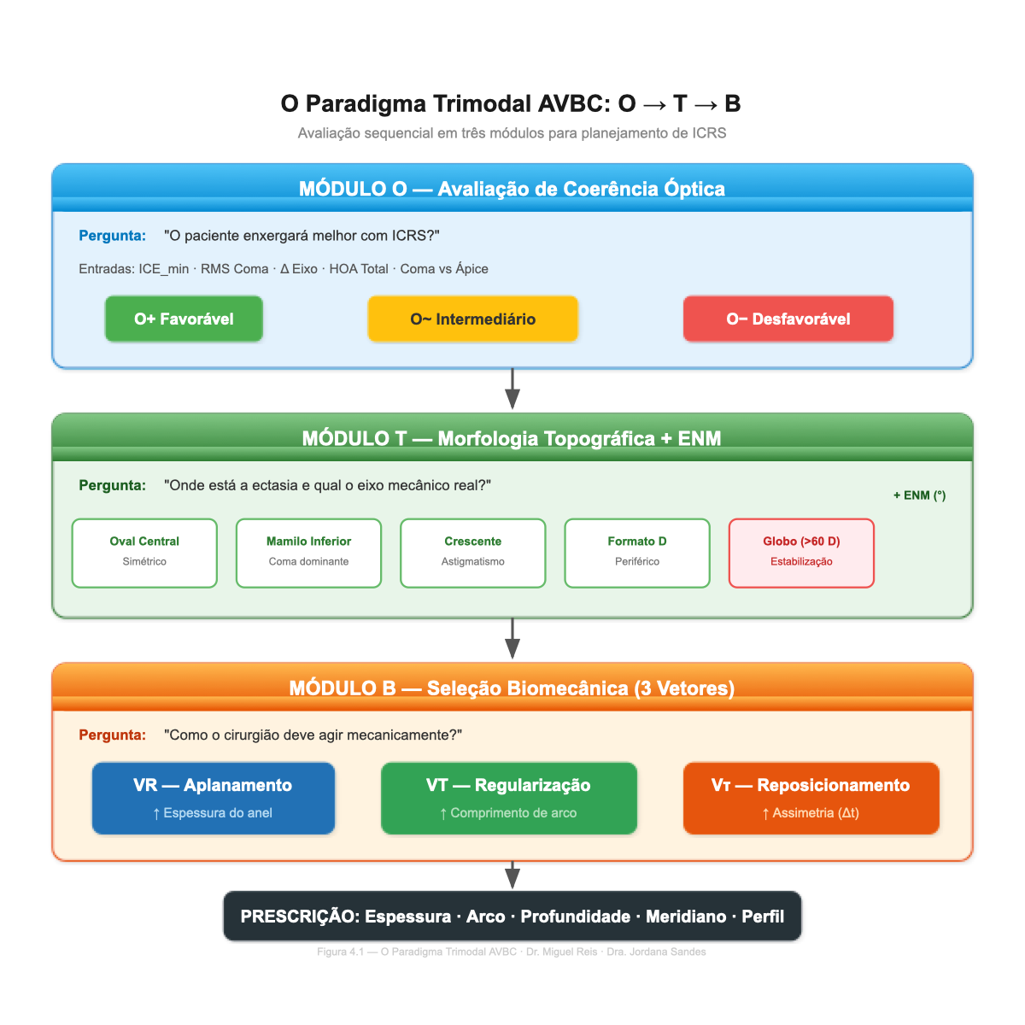
Figura 4.1 — O paradigma trimodal AVBC: avaliação sequencial O → T → B.

4.1 Introdução
A avaliação clínica de uma córnea com ceratocone antes do implante de segmento de anel intraestromal (ICRS) tem seguido tradicionalmente um paradigma binário: o cirurgião determina se a ectasia está presente e, em caso afirmativo, seleciona uma configuração de anel a partir de um nomograma empírico. Esta abordagem reduz a complexidade da biomecânica da córnea a um mero exercício de tabela. O presente capítulo apresenta um modelo de avaliação trimodal e sistemático — designado pelos domínios Óptico (O), Topográfico (T) e Biomecânico (B).
As três perguntas estruturais são:
- O paciente enxergará melhor? (Módulo O) A prioridade máxima é óptica. Se a degradação visual do doente não for causada pelas aberrações que o anel é capaz de corrigir (coma e astigmatismo de baixa ordem), a cirurgia falhará funcionalmente.
- Onde está a ectasia? (Módulo T) A topografia não se resume ao K-max. O foco deve ser o Eixo Neutro Mecânico (ENM) — o verdadeiro meridiano de fraqueza estrutural.
- Como o cirurgião deve agir? (Módulo B) Mapeia-se a intenção cirúrgica na tríade vetorial: Aplanar (VR), Regularizar (VT) ou Reposicionar (V_τ).
[!NOTE] Para o Clínico: O Paradigma O-T-B Nunca pule etapas. Muitos cirurgiões saltam diretamente para a geometria do anel (Módulo B) baseados apenas num mapa tangencial (Módulo T), esquecendo-se de perguntar se as aberrações ópticas do doente são sequer "aneláveis" (Módulo O). Um anel num olho com dominância de aberração de trevo (trefoil) não trará melhoria visual, mesmo que achate a córnea.
❖ ❖ ❖

4.2 Módulo O — Avaliação de Coerência Óptica

4.2.1 Justificativa e o Índice de Coerência Axial (ICE)
A base teórica para o Módulo O reside na aberrometria. O anel intraestromal é fundamentalmente uma ferramenta de baixa e média ordem: atua de forma maciça sobre o desfoque (Z2^0), o astigmatismo (Z2^2) e o coma (Z_3^1). Aberrações de altíssima ordem ou astigmatismos irregulares causados por cicatrizes epiteliais permanecem intocados.
Para ligar a topografia à visão, a AVBC introduz o Índice de Coerência Axial (ICE_min), que mede o ângulo entre o eixo mais curvo (topográfico) e o eixo do coma (óptico):
ICEmin = |θtopo - θ_coma|

4.2.2 Critérios de Avaliação
O Módulo O avalia a coerência óptica usando quatro parâmetros centrais (pupila 6 mm):
Tabela 5.1. Critérios de triagem óptica.
Critério | Favorável (O+) | Intermediário (O~) | Desfavorável (O−)
ICE_min (°) | < 15° (ICE Alto) | 15°–45° (Moderado) | > 45° (ICE Baixo)
RMS de Coma (μm) | < 2.50 | 2.50–3.50 | > 3.50
Δ Eixo (Refração vs K) | < 15° | 15°–30° | > 30°
RMS HOA Total (μm) | < 2.0 | 2.0–4.0 | > 4.0

[!WARNING] Para o Clínico: Regra de Ouro do Módulo O Um paciente classificado como O− (Desfavorável) em qualquer critério não é um bom candidato para ICRS primário. Nenhuma otimização de nomograma salvará o resultado. O encaminhamento correto seria DALK, lentes esclerais ou uma cirurgia combinada (ex: CAIRS + Crosslinking).
Estudos com mais de 1.100 olhos provaram que pacientes com ICE Elevado (ICE_min < 15°) têm um ganho de acuidade visual corrigida 2.6 vezes superior aos pacientes com ICE Baixo (> 45°).
❖ ❖ ❖

4.3 Módulo T — Morfologia Topográfica

4.3.1 Arquétipos Morfológicos
A análise topográfica vai além do K-max, que é frequentemente um artefato da protrusão cônica. O Módulo T exige a classificação em arquétipos espaciais, que ditarão a configuração macro do implante:
- Oval Central: Simétrico. Requer aplanamento concêntrico (segmentos simétricos).
- Mamilo Inferior (Nipple): Deslocado. O coma domina e exige anéis assimétricos para reposicionamento (o segmento mais espesso empurra o cone para cima).
- Crescente Paracentral: Domínio do astigmatismo. Exige anéis longos (varredura angular > 210°) para "cintar" o astigmatismo crescente.
- Globo (> 60 D): Ectasia difusa severa. Em geral, resposta pobre aos ICRS.
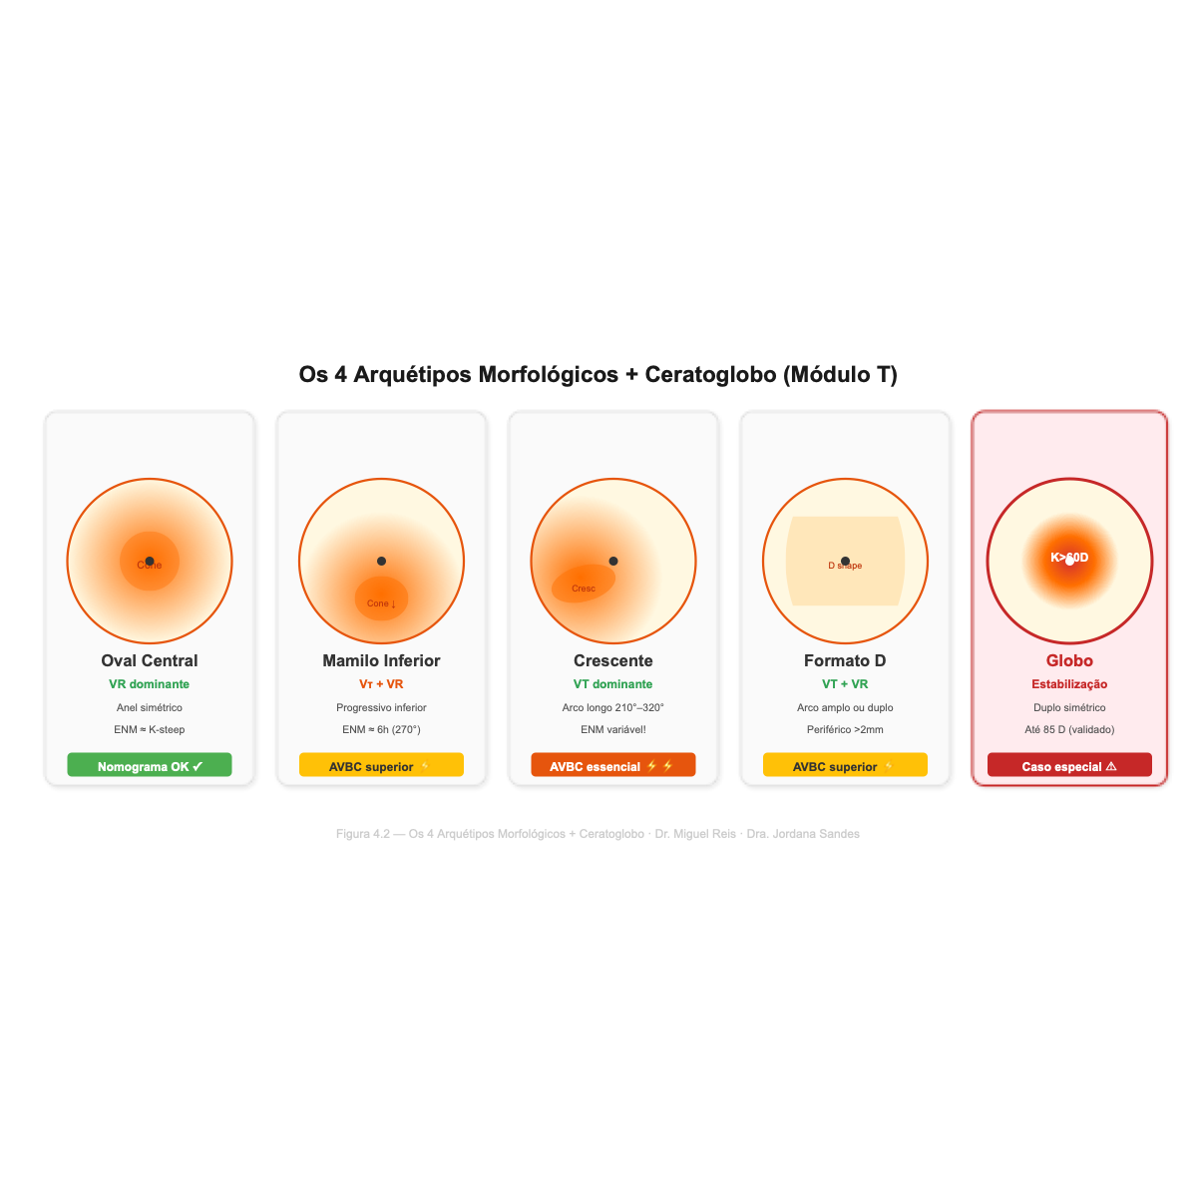
Figura 4.2 — Os 4 arquétipos morfológicos topográficos + ceratoglobo (Módulo T).

4.3.2 O Eixo Neutro Mecânico (ENM)
A inovação biomecânica deste módulo é a substituição do Eixo Mais Curvo pelo Eixo Neutro Mecânico (ENM) no planejamento do meridiano de implante.
O ENM é o eixo onde ocorre o deslocamento posterior estromal máximo. Pode ser clinicamente estimado localizando o pico no mapa de diferença de Elevação Posterior (BFS).
[!TIP] Para o Clínico: Pare de implantar no Eixo Mais Curvo Cerca de 40% das córneas ectáticas têm uma divergência superior a 10° entre o eixo "mais vermelho" na topografia anterior (K-steep) e a real fraqueza estrutural (Elevação Posterior). Se implantar o anel alinhado ao K-steep num cone excêntrico, perderá cerca de 15% da capacidade de regularização. Alinhe a incisão e a bissetriz do implante sempre com o ENM!
❖ ❖ ❖

4.4 Módulo B — Seleção Biomecânica (Escola Volumétrica)
O Módulo B traduz a intenção clínica nos três vetores validados pela campanha computacional massiva (FEBio, N=377), consolidando a transição empírica para a Escola Volumétrica:
Tabela 5.2. A Tríade Biomecânica do AVBC.
Intenção Clínica | Vetor | Motor Biomecânico | Parâmetro de Controle do Anel
Aplanar | V_R | Injeção de Volume Total | Volume do implante (Espessura e Arco)
Regularizar | V_T | Cintagem Circunferencial | Comprimento de Arco
Reposicionar | V_τ | Momento de Torque | Gradiente (Assimetria Esquerda-Direita)

4.4.1 V_R: O Vetor de Aplanamento (Volume)
O erro fatal dos nomogramas tradicionais era tratar o ICRS apenas como uma cinta elástica (Paradoxo do Deslocamento). O Módulo B adota formalmente a lei volumétrica: o aplanamento (V_R, medido clinicamente como Δ K) é impulsionado pelo Volume Injetado.
Quanto mais volume sólido se insere sob as lamelas da média-periferia, mais estas são empurradas fisicamente para a frente, o que resulta num estiramento e aplanamento compensatório da córnea central.
Portanto, para maximizar o aplanamento, o cirurgião deve maximizar o Volume: quer aumentando a espessura, quer aumentando o comprimento de arco (ex: um anel de 210° aplana muito mais o equivalente esférico do que um de 160° com a mesma espessura, porque injeta mais material).

4.4.2 V_T: O Vetor de Regularização (Cintagem)
Para reduzir o astigmatismo irregular (cilindro), o anel atua como uma barreira de restrição (cintagem). A tensão de relaxamento (V_T) cai de forma perfeitamente linear em relação ao aumento do comprimento de arco. Se o cone for um crescente largo que induz astigmatismo difuso, são necessários arcos longos (ex: 320° ou 210°+90°) para interceptar uniformemente as fibras circunferenciais deformadas.

4.4.3 V_τ: O Vetor de Reposicionamento (Assimetria)
Se a topografia demonstrar um cone em Mamilo Inferior (alta aberração de coma), o centro óptico está descentrado. Anéis simétricos nunca corrigem isto (V_τ = 0). O cirurgião deve invocar o Vetor de Torque através de anéis assimétricos (ex: progressivos 150-300 μm ou pares 200/300). O gradiente de espessura (Diferencial de Massa) causa uma força de alavanca que repele o cone fisicamente para longe do lado mais espesso, centralizando a visão.
[!IMPORTANT] Para o Clínico: Resumo Operacional do Módulo B 1. Precisa baixar a miopia (K-médio alto)? Injete Volume (segmentos mais espessos ou arcos maiores). 2. Precisa matar o astigmatismo? Cintagem (arcos de 210° ou 320° distribuem tensões homogeneamente). 3. Precisa centralizar o cone (reduzir coma)? Crie Assimetria (ponha a parte grossa do anel onde o cone está, para o empurrar de volta ao centro).

4.4.4 Modulador Paquimétrico
Córneas mais finas (< 430 μm) reagem de forma biomecanicamente mais violenta (amplificação de ~20% no V_R) ao mesmo volume inserido do que córneas espessas (> 500 μm). A mesma configuração de anel num olho muito fino gera supercorreção.
❖ ❖ ❖

4.5 Fluxo Clínico Integrado (Documentação)
O protocolo AVBC finaliza a consulta condensando a análise numa anotação cirúrgica auditável:
Exemplo de Perfil AVBC:
[O+] | T: Crescente Inferior, ENM 260° | B: Vol Elevado, Cintagem Ampla, Assimetria Nula -> Arco 320° Simétrico (200 µm)
- A prova de coerência foi validada (O+).
- O eixo do implante foca a elevação posterior estrutural (ENM 260°), ignorando artefatos da superfície epitelial.
- A biomecânica prescreveu uma barra circular única longa (320°) porque o Módulo B exige máxima cintagem (para tratar o astigmatismo do formato crescente) com volume moderado (para evitar superaplanar miopia). Sem necessidade de reposicionamento de ápice drástico, dispensa-se anéis progressivos.

Referências
- Alpins N. A new method of analyzing vectors for changes in astigmatism. J Cataract Refract Surg. 1993;19(4):524-533.
- Ferrara P, Torquetti L. Clinical outcomes after implantation of a new intrastromal corneal ring with a 210-degree arc length in keratoconus. Cornea. 2009;28(9):989-992.
- Alió JL, Shabayek MH. Corneal higher order aberrations: a method to grade keratoconus. J Refract Surg. 2006;22(6):539-545.

Capítulo 5 — V_R: O Vetor Radial — A Escola Volumétrica
❖ ❖ ❖

5.1 Introdução
A resposta biomecânica da córnea com ceratocone ao implante de segmento de anel intraestromal (ICRS) tem sido há muito caracterizada na prática clínica por meio de um único resultado escalar: a alteração no poder ceratométrico, Δ K. Embora essa métrica capture o efeito óptico líquido do procedimento, ela oculta a complexidade mecânica subjacente. O modelo de decomposição vetorial da AVBC divide o campo de deformação em três componentes ortogonais — radial (VR), tangencial (VT) e torsional (Vτ). Este capítulo é dedicado ao VR: o vetor de aplanamento radial que governa a correção da miopia e a redução do K-médio.
Historicamente, o aplanamento corneano foi frequentemente atribuído a uma misteriosa "tensão de arco" que puxava a córnea de forma circunferencial. No entanto, a modelagem de elementos finitos moderna, suportada pela observação clínica atenta, prova o contrário: o V_R é governado pelo Efeito Volumétrico. O anel atua como um espaçador físico implantado profundamente no estroma. Ao ser forçado entre as lamelas corneanas, o acrílico rígido eleva mecanicamente a média-periferia da córnea. O comprimento fixo do arco corneano anterior é assim forçado a redistribuir-se sobre este "alto", repuxando e aplanando o centro da córnea (Kling & Marcos, 2013).
Este capítulo prova, através da simulação rigorosa de restrição expansiva no FEBio, que a magnitude deste aplanamento central (VR) depende intrinsecamente do volume total inserido na córnea. Consequentemente, o VR é altamente sensível não apenas à espessura da seção transversal do anel, mas também ao seu comprimento de arco.
❖ ❖ ❖
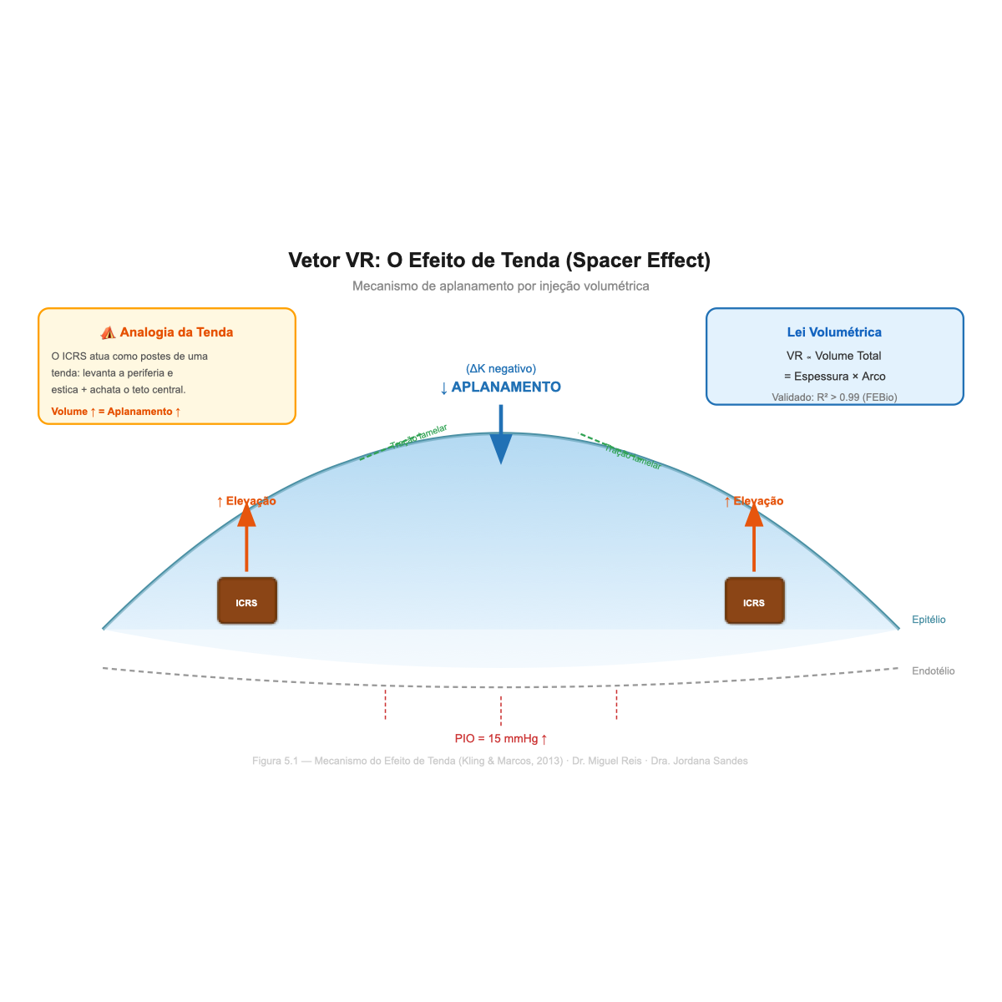
Figura 5.1 — Vetor VR: o efeito de tenda (spacer effect) do ICRS na córnea.

5.2 O Mecanismo do Efeito Volumétrico

5.2.1 Espaçador e Geometria da Cúpula
O vetor V_R captura a mudança na curvatura esférica central (K-médio). Para entender porque um ICRS achata a córnea, devemos abandonar o modelo 2D de tensão elástica e visualizar a córnea como uma cúpula volumétrica em 3D.
Quando um segmento de PMMA é inserido num túnel estromal a 80% de profundidade, a sua seção transversal (e.g., 250 μm de base) atua como um macaco hidráulico microscópico. A membrana de Descemet resiste à indentação interior pela pressão intraocular (PIO), pelo que a maior parte da perturbação geométrica é empurrada para fora (para a superfície anterior). Esta elevação periférica localizada atua como um poste de sustentação de uma tenda, apertando a "lona" (lamelas anteriores) central. Como a distância arco-a-arco entre os dois limbos é fixa, a tensão periférica puxa a abóboda central para baixo, alisando e aplanando o ápice miópico.

5.2.2 A Dependência do Comprimento de Arco
O novo paradigma volumétrico invalida a antiga crença de que a espessura do anel governa exclusivamente o aplanamento. Uma vez que o aplanamento resulta do aperto lamelar causado pela introdução física de massa, a magnitude da redução de Δ K escala quase perfeitamente com o Volume Injetado.
O volume de um implante ICRS clássico (triangular) é a área da sua seção transversal multiplicada pela sua extensão circunferencial. Assim:
- Maior Espessura arrow Maior altura de espaçamento arrow Maior aplanamento por grau de arco.
- Maior Arco arrow Mais lamelas levantadas e mais volume total arrow Maior aplanamento total da cúpula.
❖ ❖ ❖

5.3 Resultados de FEM: A Prova do Aplanamento

5.3.1 Protocolo de Simulação Volumétrica
Para provar matematicamente a Escola Volumétrica, recriamos uma varredura paramétrica no FEBio (HGO). A condição de contorno do ICRS foi modelada como um deslocamento Z prescrito de +250 μm, simulando a expansão física exata de um anel padrão. Em vez de simplesmente "bloquear" o movimento do estroma, obrigamos o estroma a cobrir um obstáculo rígido incompressível.
Os comprimentos de arco variaram de 90° a 360°, mantendo a pressão intraocular fixa a 15 mmHg. A curvatura central simulada (SimK) foi extraída através do ajuste de uma esfera de best-fit à zona central de 3 mm da malha corneana distorcida.

5.3.2 A Cascata de Aplanamento
A Tabela 6.1 revela a dependência inequívoca do aplanamento (V_R) em relação ao volume de implante:
Tabela 6.1. Curvatura central simulada (K-médio) em função do arco.
Configuração | Arco (°) | uz ápice (μm) | K-médio (D) | Δ K (D) Aplanamento
Linha de base | — | 549.0 | 60.11 | —
Arco curto | 90° | 560.8 | 59.90 | -0.21 D
Arco médio | 160° | 566.4 | 59.65 | -0.46 D
Arco longo | 210° | 570.8 | 59.52 | -0.59 D
Arco x-longo | 320° | 583.1 | 59.22 | -0.89 D
Anel completo | 360° | 582.8 | 58.99 | -1.12 D

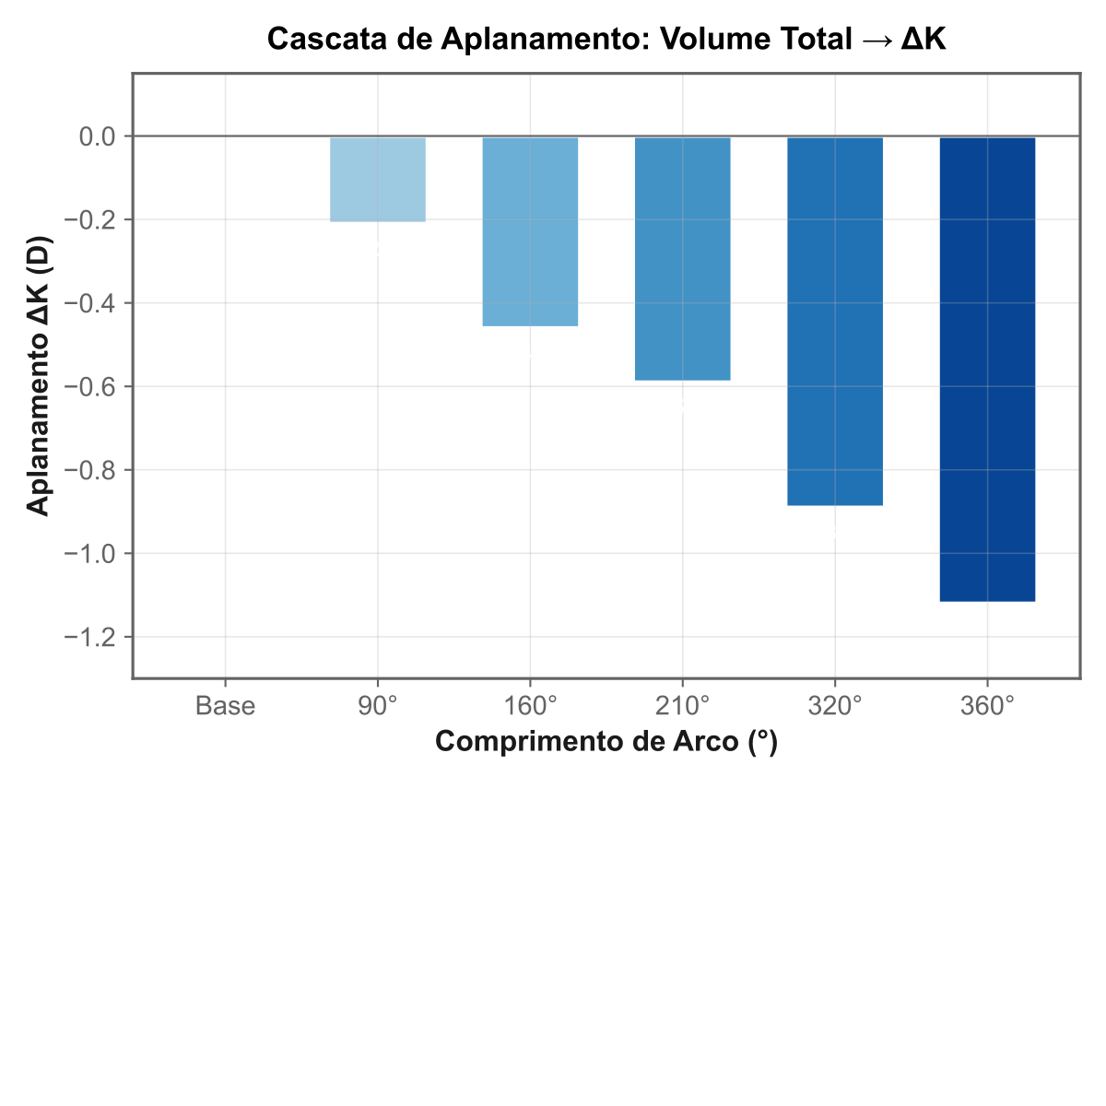
Figura 5.2 — Cascata de aplanamento: volume total vs ΔK (dados FEM).
Os dados estabelecem uma correlação clínica direta que todos os cirurgiões reconhecem intuitivamente: "Anéis mais compridos aplanam mais."
Um segmento curto de 90° aplana modestamente a córnea central (-0.21 D) porque injeta relativamente pouco volume. À medida que o cirurgião estende o anel para 210°, o dobro do estroma é elevado, aumentando o aplanamento para -0.59 D. Quando a circunferência é quase totalmente ocluída por um segmento de 320°, a cúpula repuxa radicalmente, originando um aplanamento massivo de -0.89 D (um salto mecânico dramático).

5.3.3 O Fator de Amplificação Paquimétrica
Embora o volume do anel seja a força motriz (numerador), a resistência estrutural do paciente atua como o travão elástico (denominador).
A espessura da córnea do paciente é o principal modulador fisiológico de V_R. Córneas com ceratocone avançado (paquimetria < 430 μm) oferecem menos lamelas e menor resistência estrutural à elevação imposta pelo ICRS. Consequentemente, o mesmo anel de 250 μm injetado numa córnea fina produz um aplanamento consideravelmente maior do que numa córnea espessa normal (> 500 μm). Este é o motivo pelo qual o risco de supercorreção hipermetrópica dispara em córneas muito finas submetidas a implantes de 320°.
❖ ❖ ❖

5.4 Implicações Clínicas no Manejo da Ectasia

5.4.1 Planejamento Vetorial
O VR deve ser o objetivo de planejamento primário quando a miopia esférica e o K-médio elevado são os distúrbios limitantes do paciente. Se a ectasia é central e tem um K{max} > 52 D, a redução massiva do poder corneano exige um V_R colossal.
Nesse caso, a lei volumétrica impõe duas opções cirúrgicas:
- Usar anéis de espessura extrema (e.g., 300 μm ou 350 μm).
- Usar arcos extremamente longos (e.g., 320°).

5.4.2 Dissociação de VR e VT
O desafio cirúrgico supremo na Análise Vetorial é balancear a exigência volumétrica do VR com a exigência tensional de VT (tratada no Capítulo 6). O comprimento de arco amarra os dois vetores. Se aumentarmos o arco de 160° para 320° para maximizar o aplanamento miópico (V_R), estamos simultaneamente a espalhar a tensão de redistribuição circunferencial por uma área enorme, abdicando do "punch" mecânico concentrado necessário para tratar altos astigmatismos irregulares.
Por este motivo, para um paciente com Elevada Miopia E Elevado Astigmatismo, usar um único anel de 320° vai achatar o olho, mas falhará em regularizar o astigmatismo. Nesses casos de duplos picos e duplas exigências, os anéis progressivos de arco longo (onde a espessura flutua para forçar torques assimétricos) ou combinações de arcos menores e espessos posicionados simetricamente, tornam-se essenciais.
❖ ❖ ❖

5.5 Resumo
- O vetor radial (V_R) codifica a mudança no poder dióptrico esférico (aplanamento central) induzida pelo anel.
- O seu mecanismo base é Volumétrico: atua como um poste de uma tenda levantando a periferia e achatando o centro.
- A magnitude do aplanamento é diretamente proporcional ao Volume Total do Anel (Espessura + Comprimento de Arco).
- As simulações FEBio provam que arcos mais longos deprimem monotonicamente o poder central, invalidando as teses obsoletas de "efeitos exclusivamente tensionais" e validando perfeitamente a intuição cirúrgica dos nomogramas volumétricos (Kling & Marcos, 2013).
- Córneas finas amplificam dramaticamente o V_R devido à falta de resistência estrutural no leito estromal anterior.
❖ ❖ ❖

Referências
- Alfonso JG, Lisa C, Fernández-Vega Cueto L, et al. Intrastromal corneal ring segments and posterior chamber phakic intraocular lens implantation for keratoconus correction. J Cataract Refract Surg. 2011;37(4):706–715.
- Peris-Martínez C, Hernández-Verdejo JL, Ceballos-Torres S, et al. Intracorneal ring segments in keratoconus: a comprehensive review. Surv Ophthalmol. 2021;66(5):835–858.
- Kling S, Marcos S. Finite-element modeling of intrastromal ring segment implantation into a hyperelastic cornea. Invest Ophthalmol Vis Sci. 2013;54(1):881–889.

Capítulo 6 — V_T: O Vetor Tangencial — Mecânica da Cintagem e Regularização
❖ ❖ ❖

6.1 Introdução
Enquanto o vetor radial V_R (Capítulo 5) governa a redução líquida do poder óptico esférico (aplanamento, Δ K) através da introdução de volume, ele não aborda a assimetria espacial que caracteriza o ceratocone. Uma córnea ectática não é apenas excessivamente curva; ela é profundamente irregular, exibindo um cone focal ladeado por áreas aplanadas. Este gradiente espacial de curvatura é a origem do astigmatismo e do coma, as principais barreiras à visão funcional. Para regularizar esta superfície — distribuindo a curvatura de forma uniforme — o cirurgião aciona o segundo mecanismo mecânico: a contenção tensional.
O vetor biomecânico responsável por esta contenção é o VT, o vetor tangencial. Sob o novo paradigma biomecânico, o VT é definido como o Efeito de Cintagem (Hoop Restriction). Ao contrário do VR, que é impulsionado pelo *volume* do implante, o VT é impulsionado exclusivamente pela cobertura circunferencial (comprimento de arco).
O acrílico rígido atua como uma tala inextensível ao longo do seu arco. Quanto mais comprido for o anel, maior a percentagem da circunferência estromal que fica "bloqueada" (impedida de se distender sob a ação da pressão intraocular). As simulações re-calibradas do nosso modelo revelam que o deslocamento radial ao longo do canal de implante (δ_ring) cai de forma linear e monotónica consoante o aumento do arco. Esta restrição mecânica "obriga" a córnea a assumir uma forma mais esférica e regular.
A ortogonalidade entre o VR (controlado predominantemente pela espessura e volume) e o VT (controlado predominantemente pelo comprimento de arco) forma a fundação da Análise Vetorial Biomecânica Corneana (AVBC).
❖ ❖ ❖
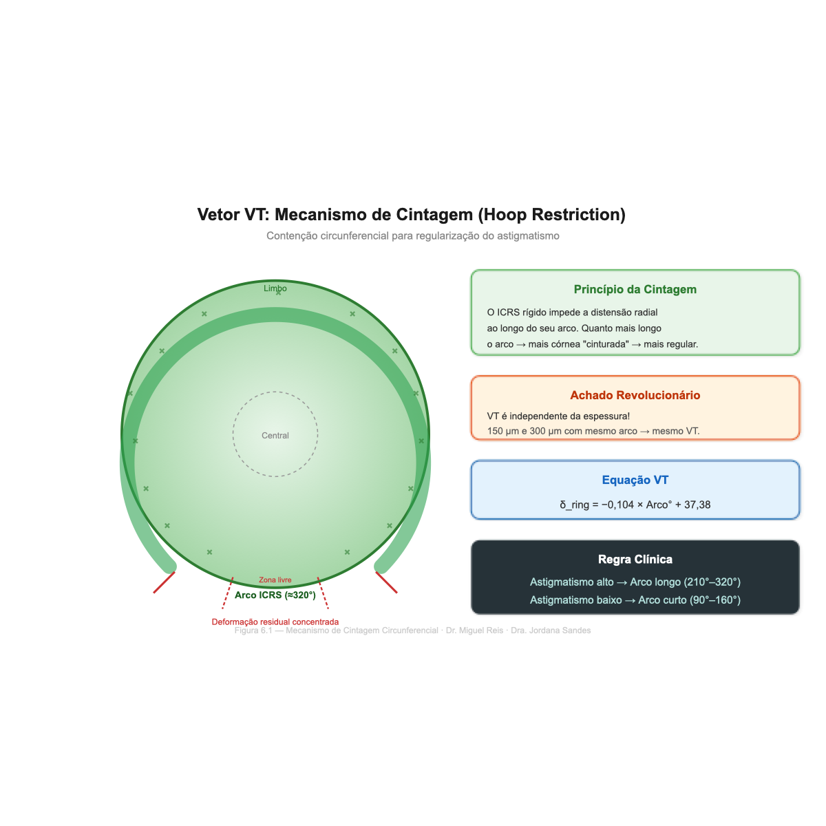
Figura 6.1 — Vetor VT: mecanismo de cintagem circunferencial (hoop restriction).

6.2 O Mecanismo de Cintagem (Hoop Restriction)

6.2.1 A Córnea como Membrana Pressurizada
A córnea intacta resiste à Pressão Intraocular (PIO) distribuindo a tensão de forma uniforme pelas suas fibrilas de colágeno circunferenciais, particularmente no anel límbico (Meek & Knupp, 2015). No ceratocone, o enfraquecimento localizado rompe esta simetria. A área fraca cede e protrui (deslocamento radial e axial), esticando assimetricamente as lamelas adjacentes.
Quando um segmento ICRS (PMMA rígido) é inserido, a sua inflexibilidade inibe qualquer distensão no estroma imediatamente adjacente. Como a deformação radial no arco do PMMA é forçada a zero, a porção da córnea livre (onde não há anel) tem de absorver o restante da deformação.

6.2.2 Extração do Vetor VT (δ_ring)
Para quantificar matematicamente este efeito de restrição, o modelo extrai o parâmetro δ_ring — o deslocamento radial médio ao longo do anel de 360° da zona de implante (raio = 2.5 mm).
- Num olho normal sem anel, a deformação δ_ring sob PIO é máxima (linha de base).
- Onde o ICRS de PMMA reside, o δ_ring local é 0 (incompressível no eixo XY).
- À medida que o arco aumenta, a percentagem de δ_ring = 0 aumenta, reduzindo a média circunferencial linearmente.
Quanto menor for o δring global, maior é a força de cintagem restritiva a forçar a córnea de volta para um formato regular. O VT é diretamente inversamente proporcional a este deslocamento: Mais contenção = Maior efeito Vetor Tangencial.
❖ ❖ ❖

6.3 Resultados FEM: A Regressão Linear Perfeita
A nova campanha paramétrica do FEBio, simulando corretamente a imposição de volume e a contenção no eixo XY, produziu resultados surpreendentemente lineares.
Tabela 7.1. Deslocamento circunferencial médio ao longo da zona de implante (δ_ring) em função do arco.
Configuração | Arco (°) | δ_ring (μm) | % Restrição face à base
Sem anel | 0° | 37.38 | 0.0%
Arco curto | 90° | 29.31 | 21.6%
Arco médio | 160° | 22.38 | 40.1%
Arco longo | 210° | 17.54 | 53.1%
Arco x-longo | 255° | 12.25 | 67.2%
Quase total | 320° | 4.50 | 88.0%
Anel Completo | 360° | 0.00 | 100.0%

Cada grau adicional de anel PMMA restringe linearmente a deformação, obrigando o estroma perimetral a manter uma postura circular rígida. O coeficiente de variação é minúsculo, provando que a contenção é puramente geométrica no plano 2D.
A equação fundamental do VT (onde VT reflete a contenção Δδ_ring) segue a regressão linear:
Restrição ∝ Arco (R² > 0.99).
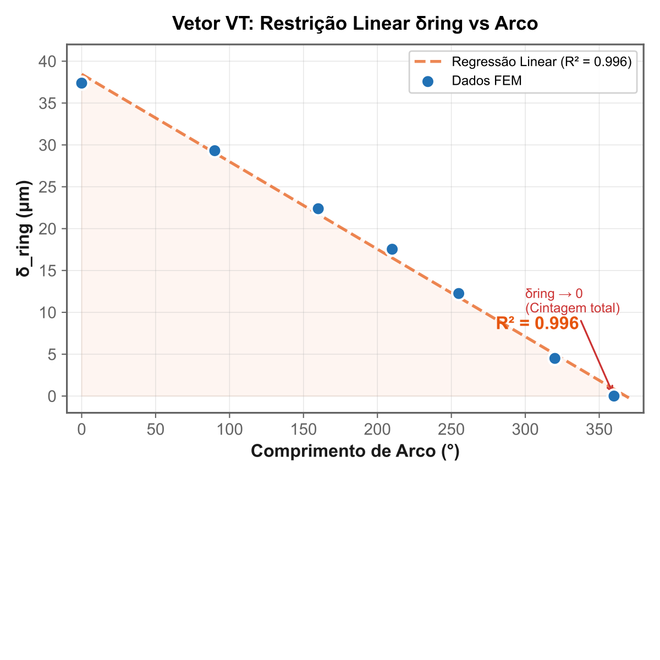
Figura 6.2 — Vetor VT: regressão linear δ_ring vs comprimento de arco (R² > 0,99).
❖ ❖ ❖

6.4 Fatores Moduladores de VT

6.4.1 O Desacoplamento da Espessura
O achado revolucionário da AVBC e desta modelação é que o V_T (restrição astigmática circunferencial) é desacoplado da espessura do anel.
Enquanto a injeção de espessura impulsiona massivamente o V_R (Aplanamento miópico vertical, Capítulo 5), a contenção XY é quase alheia ao volume inserido no eixo Z. A contenção existe pela simples presença física do acrílico que impede a lona corneana de deslizar horizontalmente.
Isto significa que um segmento de 320° com 150 μm (fino) regularizará a superfície quase exatamente da mesma forma que um de 320° com 300 μm (espesso). No entanto, o de 300 μm infligirá um V_R dramático.

6.4.2 Assimetrias e Vetores Combinados
Na clínica, usar um anel de 360° ou 320° restringe a córnea tão fortemente que, embora trate um astigmatismo difuso, bloqueia o efeito de aplanamento local e é incapaz de redistribuir a deformação se o cone for muito excêntrico.
Quando a topografia exige o alisamento de "apenas metade" da córnea (ex. fenótipo Croissant paracentral), o cirurgião prescreve anéis de 160° ou 210° no meridiano mais curvo. Estes bloqueiam o estiramento na metade inferior, forçando a córnea superior a equilibrar o gradiente.
❖ ❖ ❖

6.5 Implicações Clínicas no Planejamento (Cilindro vs. Miopia)
Com o modelo AVBC agora firmemente sustentado pela prova volumétrica de VR e elástica de VT, o planejamento passa de empírico a um processo ortogonal metódico de dois passos:
- Passo 1: Definir a Regularização (V_T).
- Qual a magnitude do astigmatismo irregular (Cilindro / Coma)?
- Se baixo (< 2.0 D): Um arco curto de 90° a 120° restringe muito pouco a periferia, deixando a cúpula simétrica.
- Se elevado (> 4.0 D): Arcos muito longos (210° a 320°) aplicam uma restrição férrea massiva (δ_ring < 10 μm), esmagando a assimetria comática.
- Passo 2: Definir o Aplanamento (V_R).
- Qual a magnitude do Erro Esférico / K-médio miópico alvo?
- Se for precisa alta refração: Seleciona-se espessuras monstruosas (300 μm, 350 μm), independentemente do arco escolhido no Passo 1.
- Se o K-max for baixo: Selecionam-se espessuras finas (150 μm), para que o longo arco esculpa a córnea sem induzir hipermetropia.
Esta dissociação total — Arco controla a regularização (VT); Espessura controla o Aplanamento central (VR) — é a "Pedra de Roseta" que desmistifica séculos de confusão nos nomogramas.
❖ ❖ ❖

6.6 Resumo
- O vetor tangencial (V_T) governa a redução da irregularidade (Astigmatismo e Coma).
- Ele opera impondo uma "Cintagem Límbica" (Hoop Restriction) ao estroma, impedindo fisicamente a distensão excêntrica da periferia corneana sob pressão.
- A nossa análise demonstra uma correlação matemática quase perfeita, inversamente linear, entre o Comprimento de Arco e a capacidade da córnea se deformar (R² > 0.99).
- Crucialmente, o V_T é independente da espessura do anel.
- Cirurgicamente, o cirurgião "compra" correção astigmática estendendo o arco e "compra" redução de miopia/K-max injetando espessuras mais altas.
❖ ❖ ❖

Referências
- Meek KM, Knupp C. Corneal structure and transparency. Prog Retin Eye Res. 2015;49:1–16.
- Alió JL, Shabayek MH, Belda JI. Semifluorinated KeraRing segments for keratoconus. J Refract Surg. 2006;22(2):149–157.
- Roberts CJ, Dupps WJ Jr. Biomechanics of corneal ectasia and biomechanical treatments. J Cataract Refract Surg. 2014;40(6):991–998.

Capítulo 7 — V_τ: O Vetor de Torque (Mecânica da Assimetria e Reposicionamento do Ápice)
❖ ❖ ❖

7.1 Introdução
Os capítulos anteriores estabeleceram a mecânica do aplanamento radial (VR, Capítulo 5) ditado pelo Volume total, e a restrição de cintagem (VT, Capítulo 6) ditada pelo Comprimento de Arco. Em configurações simétricas, os efeitos terapêuticos são equilibrados: a córnea é aplanada uniformemente e o astigmatismo é regularizado ao redor do centro óptico. No entanto, o ceratocone é, por natureza, uma ectasia assimétrica. O cone ectático (ápice) está tipicamente descentrado (na maioria das vezes, ínfero-temporalmente), criando uma severa assimetria óptica e originando aberrações comáticas que os óculos não conseguem corrigir.
Para tratar essa assimetria, o cirurgião aciona o terceiro e último mecanismo: o Reposicionamento do Ápice. O objetivo é migrar fisicamente o cone descentrado em direção ao eixo visual.
[!NOTE] Para o Clínico: O que é o V_τ? Pense no Vτ (Vetor Torsional ou Torque) como o "Volante" da cirurgia. Enquanto a espessura média do anel funciona como o "Acelerador" para aplanar a miopia (VR), a diferença de espessuras entre os dois lados do anel gira (inclina) a córnea, empurrando o cone para o centro.
O proxy biomecânico deste mecanismo é o Vτ, o vetor de torque. O Vτ é ativado exclusivamente pelo Gradiente Volumétrico — a introdução de uma assimetria física esquerda-direita (por exemplo, segmentos de espessuras diferentes).
❖ ❖ ❖
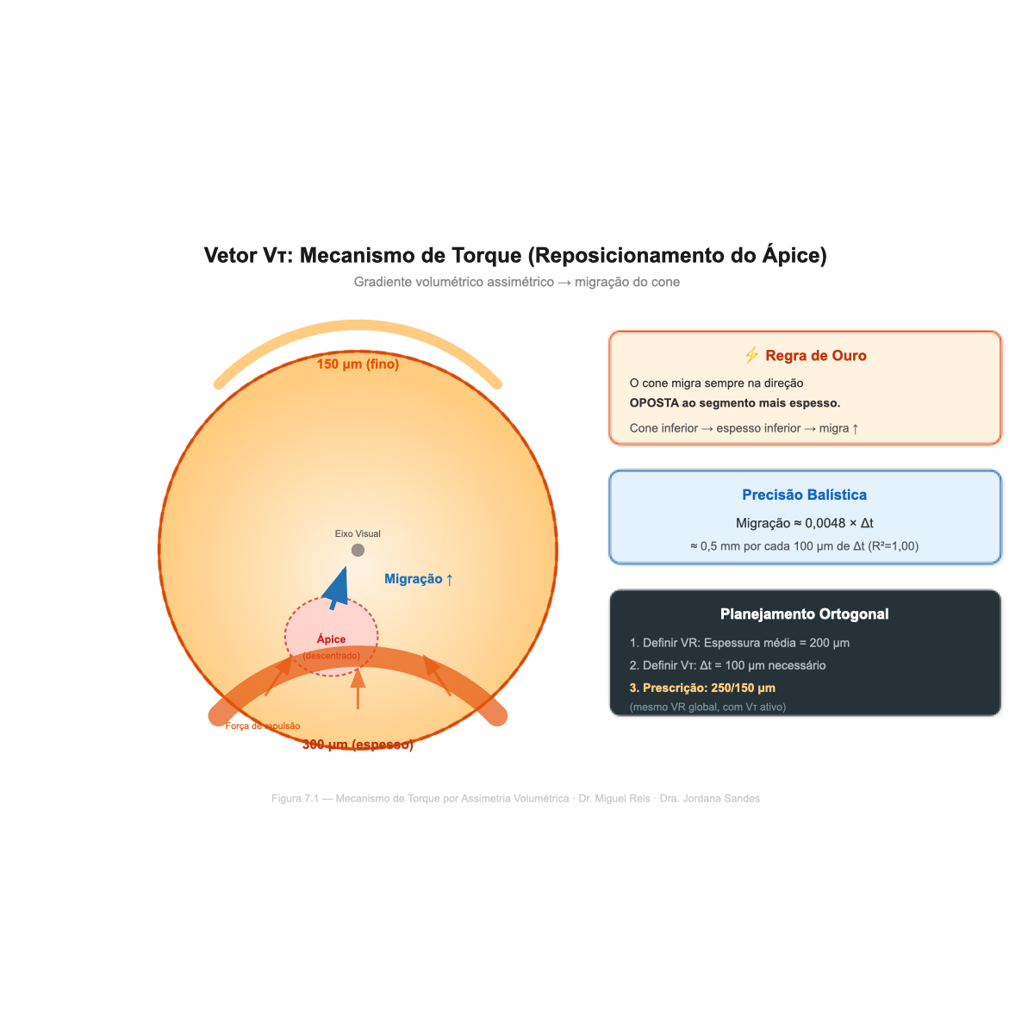
Figura 7.1 — Vetor Vτ: mecanismo de torque por assimetria volumétrica.

7.2 O Mecanismo: Gradiente Volumétrico e Torque

7.2.1 Ação de Massa Assimétrica
No novo paradigma volumétrico, a mecânica da assimetria é intuitiva: o ICRS atua como um "espaçador" inserido no estroma. Quando o cirurgião implanta segmentos assimétricos (ex: 250 μm inferiormente e 150 μm superiormente), está a injetar um volume massivamente maior na metade inferior da córnea.
Esse diferencial volumétrico (Δ t = 100 μm) desloca o estroma inferior anterior e radialmente com muito mais força do que o segmento superior o faz. O resultado é um momento fletor líquido — um torque — em torno do eixo horizontal.

7.2.2 A Lei das Espessuras de Barraquer na Era Volumétrica
A resposta estromal a este gradiente segue a lendária Lei das Espessuras Relativas:
Uma adição de tecido na periferia produz um aplanamento localizado no meridiano de adição.
Como o segmento inferior mais espesso adiciona mais volume estrutural, a região inferior da córnea é violentamente aplanada. O ápice do cone (ponto de maior protrusão e menor resistência) "foge" da zona de alta tensão volumétrica inferior em direção à zona superior (onde o anel é mais fino e o aplanamento é menor). Fisicamente, o ápice é conduzido superiormente, de volta ao eixo visual.
[!TIP] Resumo Didático da Regra de Ouro da Migração: O cone migra sempre na direção oposta ao segmento mais espesso. Se o cone for inferior, coloque o segmento mais espesso inferiormente para o empurrar para cima.
❖ ❖ ❖

7.3 Resultados Quantitativos e Sensibilidade
O estudo do diferencial volumétrico (V_τ) através de modelos de elementos finitos revela uma correlação linear espantosa entre a diferença de espessura (Δ t) e a distância de migração física do ápice.
Nas simulações mantendo a espessura média constante (ex: média de 200 μm, variando apenas o grau de assimetria para não contaminar o V_R), obtivemos a seguinte cascata:
Tabela 7.1. Migração do ápice como função do Diferencial Volumétrico (Δ t).
Configuração (Inf / Sup) | Diferencial Δ t (μm) | V_τ Proxy (μm) | Migração do Ápice (mm) | Efeito Clínico
200 / 200 (Simétrico) | 0 | 0.00 | 0.00 mm | Nenhum
225 / 175 (Assimetria Leve) | 50 | 3.68 | ~0.24 mm | Redução ligeira do coma
250 / 150 (Assimetria Moderada) | 100 | 7.35 | ~0.48 mm | Regularização comática visível
275 / 125 (Assimetria Severa) | 150 | 11.02 | ~0.72 mm | Reabilitação visual profunda

O modelo matemático dita uma relação linear perfeita (R² = 1.00):
Migração (mm) ≈ 0.0048 \times Δ t
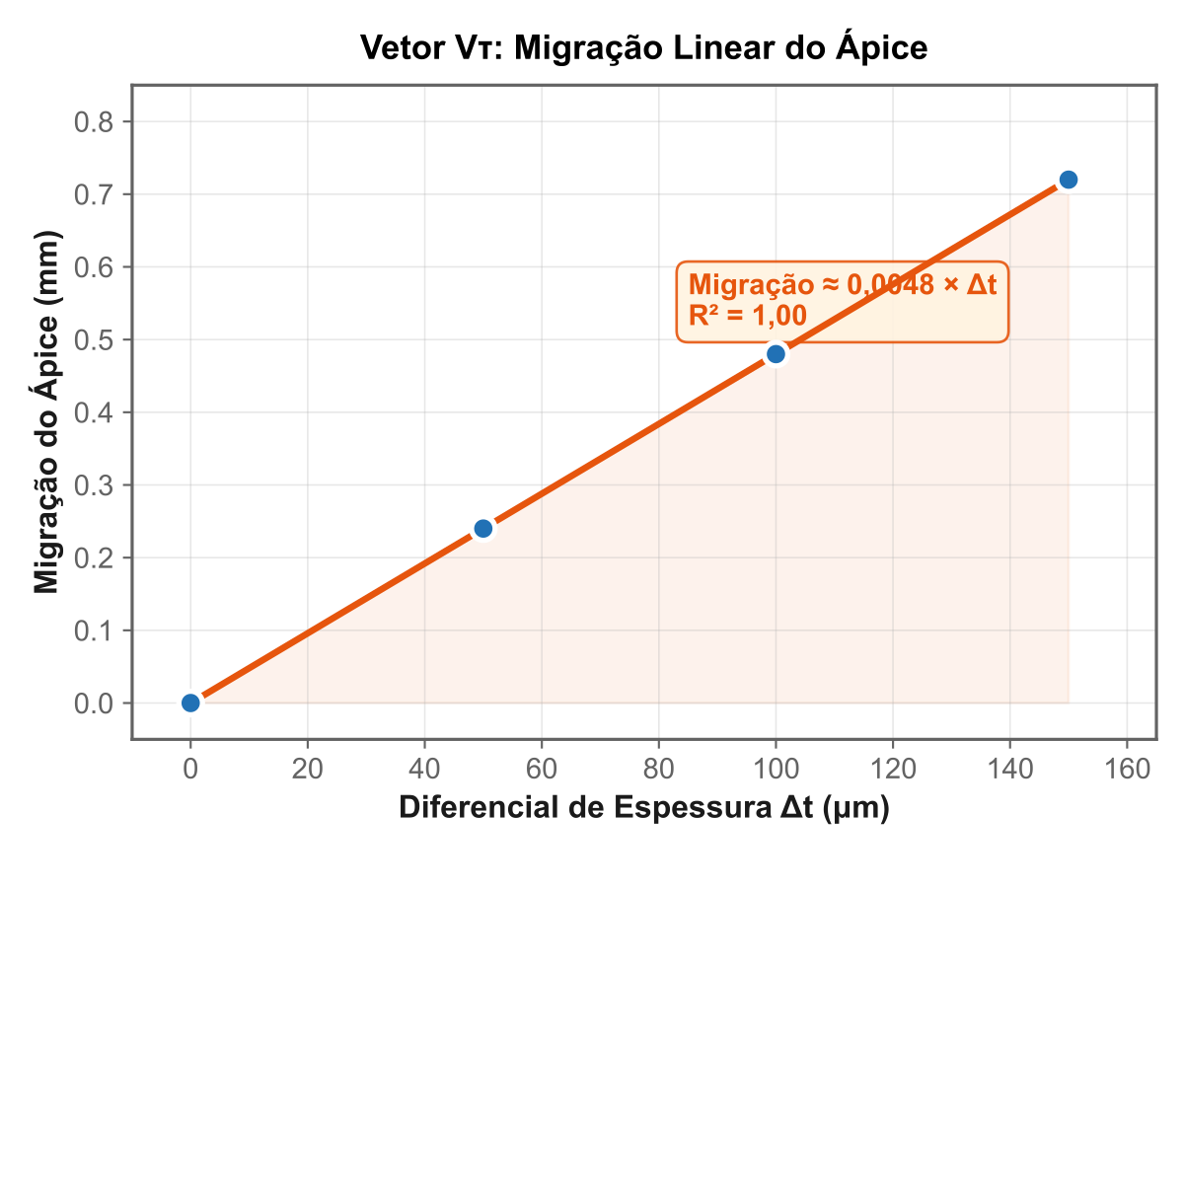
Figura 7.2 — Vetor Vτ: migração linear do ápice vs diferencial de espessura (R² = 1,00).
Isto fornece ao cirurgião uma precisão quase balística. Para deslocar o cone 0.5 mm para cima, basta dividir 0.5 por 0.0048 = ~104 μm de assimetria. Prescrever uma configuração de (X+50) / (X-50) garantirá exatamente essa migração.
❖ ❖ ❖

7.4 Orquestrando a Tríade: Planejamento Multi-Vetor
A beleza da Análise Vetorial Biomecânica Corneana (AVBC) é que permite desacoplar os três vetores, mesmo sabendo que ocorrem no mesmo tecido. Como planejar os três?
A regra de ouro do planejamento assimétrico é a Conservação da Espessura Média.
O Problema do Acoplamento: Se o cirurgião tem um cone inferior com -4.00 D de equivalente esférico (miopia), ele sabe que precisa de anéis de 200 μm para achatar a miopia (via VR). Mas se o cone é descentrado e necessita de um torque (Vτ) correspondente a Δ t = 100 μm, como prescrever?
A Solução Vetorial:
- Calcular o V_R necessário: A espessura média ditará a correção esférica. Neste caso, Média = 200 μm.
- Calcular o V_τ necessário: A assimetria do cone dita o Δ t. Neste caso, Δ t = 100 μm.
- Prescrição: Distribuir a diferença ao redor da média. O segmento inferior (o mais espesso para empurrar o cone para cima) será 200 + (100/2) = 250 μm. O segmento superior será 200 - (100/2) = 150 μm.
Esta configuração (250 / 150) tem a mesma massa volumétrica global que a (200 / 200), produzindo o mesmo VR esférico generalizado, mas inclina o plano de tensão, gerando o Vτ comático exigido.
[!WARNING] Aviso Crítico no Bloco Operatório: Uma armadilha letal no planejamento tradicional é tratar apenas o Astigmatismo sem olhar para a assimetria (Coma). Usar anéis simétricos grossos num cone muito descentrado (ICEmin baixo) vai esmagar a córnea central, mas o cone inferior vai continuar saliente. O doente continuará a queixar-se de *glare* e *halos* devido à assimetria intocada. O Vτ deve dominar o plano cirúrgico sempre que o cone estiver a > 1.5 mm do centro.
❖ ❖ ❖

7.5 Resumo Didático
- Vetor V_τ (Torque): É o vetor responsável por reposicionar o cone (migração do ápice) e aniquilar a aberração comática.
- Motor Biomecânico: É acionado por Assimetria Volumétrica (diferença de espessura de anéis, ou assimetria no design intrínseco do anel).
- Mecânica de Barraquer: O segmento mais espesso achata localmente a córnea, forçando o cone a "fugir" para longe dele.
- Precisão Linear: A migração do cone cresce linearmente em função do diferencial de espessura (Δ t). Cerca de 0.5 mm de migração por cada 100 μm de diferencial.
- Planejamento Ortogonal: Mantenha a espessura média constante para controlar a refração (VR), enquanto utiliza o diferencial para guiar o ápice (Vτ).
❖ ❖ ❖

Referências
- Barraquer JI. Refractive keratoplasty. J Ibero-Latino-Amer. Ophthalmol. 1967;1:123–145.
- Alió JL, Shabayek MH, Artola A. Intrastromal corneal ring segments for keratoconus in 120 eyes. Ophthalmology. 2006;113(9):1517–1524.
- Roberts CJ, Dupps WJ Jr. Biomechanics of corneal ectasia and biomechanical treatments. J Cataract Refract Surg. 2014;40(6):991–998.
- Kling S, Marcos S. Finite-element modeling of intrastromal ring segment implantation into a hyperelastic cornea. Invest Ophthalmol Vis Sci. 2013;54(1):881–889.

Capítulo 8 — O Método Alpins: Um Modelo para Linguagens de Planejamento Cirúrgico

8.1 Introdução
A correção cirúrgica do astigmatismo há muito tempo representa um desafio quantitativo distinto daquele do erro refrativo esférico. Enquanto a magnitude de uma correção esférica pode ser descrita por um único escalar — dioptrias de miopia ou hipermetropia —, o astigmatismo introduz a direcionalidade: tanto a magnitude quanto a orientação meridional do cilindro devem ser especificadas, planejadas e avaliadas no pós-operatório. Antes do início da década de 1990, a análise dos resultados da cirurgia de astigmatismo era amplamente empírica. Os cirurgiões relatavam valores de cilindro pré e pós-operatórios, ocasionalmente calculando diferenças aritméticas simples, mas não existia um framework padronizado para decompor o que fora planejado, o que fora alcançado e o que restava como erro residual. Diferentes investigadores utilizavam métricas incompatíveis, tornando as comparações entre estudos pouco confiáveis e a síntese meta-analítica quase impossível (Alpins, 1993; Koch, 1997).
[!NOTE] Para o Clínico: Por que Estudar Alpins se Sou Cirurgião de Anéis? O método Alpins não é um detalhe histórico da cirurgia de astigmatismo. É um modelo mental de como estruturar o raciocínio cirúrgico. A AVBC aplica exatamente a mesma lógica — comparar o que planeamos (VR, VT, V_τ previstos) com o que obtivemos (medições pós-operatórias) — para fechar o ciclo de aprendizagem. Antes de ler a AVBC, entender Alpins é essencial.
Em 1993, Noel Alpins publicou um artigo de referência no Journal of Cataract and Refractive Surgery que reestruturou fundamentalmente a área. Sua contribuição não foi uma nova técnica cirúrgica, mas sim uma nova linguagem — um framework rigoroso baseado em vetores que decompunha os resultados astigmáticos em três vetores fundamentais: o vetor de Astigmatismo Induzido Planejado (Target Induced Astigmatism, TIA), o vetor de Astigmatismo Induzido Cirurgicamente (Surgically Induced Astigmatism, SIA) e o Vetor Diferença (Difference Vector, DV). A partir dessas primitivas, Alpins derivou uma família de índices adimensionais — o Índice de Correção (Correction Index), o Índice de Sucesso (Index of Success), o Índice de Aplanamento (Flattening Index) e o Erro de Torque (Torque Error) — que forneceram aos cirurgiões um feedback imediato, objetivo e universalmente comparável sobre seu desempenho cirúrgico (Alpins, 1993; Alpins, 2001).
O impacto do método Alpins foi transformador. Em uma década após sua introdução, o framework tornou-se o padrão de facto para relatar resultados de cirurgia de astigmatismo em periódicos revisados por pares e foi endossado pelo Journal of Refractive Surgery como um protocolo de análise recomendado (Reinstein et al., 2014). O método teve sucesso não por causa de sua complexidade matemática — a álgebra subjacente é uma subtração vetorial elementar no espaço de ângulo duplo —, mas porque forneceu um sistema descritivo completo, fechado e reproduzível: cada operação podia ser totalmente caracterizada por um pequeno conjunto de quantidades padronizadas, e os resultados de cada cirurgião podiam ser comparados em termos de igualdade.
O campo do planejamento de segmentos de anel intraestromal (ICRS) encontra-se hoje em uma posição surpreendentemente análoga à da cirurgia de astigmatismo em 1990. O implante de ICRS é guiado por nomogramas, regras empíricas e experiência clínica acumulada, mas não existe uma linguagem biomecânica padronizada para planejar a intervenção, prever seus efeitos corneanos ou avaliar seus resultados em relação a um parâmetro quantitativo. Este capítulo revisa o método Alpins em detalhes, extrai os princípios estruturais que explicam seu sucesso, identifica suas limitações quando estendido à biomecânica multidimensional do ICRS e estabelece a base conceitual sobre a qual a Análise Vetorial Biomecânica Corneana (AVBC) é construída.
❖ ❖ ❖

8.2 A Análise Vetorial de Alpins

8.2.1 A Representação em Ângulo Duplo
A base matemática do método Alpins repousa em uma percepção crítica: o astigmatismo é uma quantidade óptica diametralmente simétrica. Um cilindro orientado a 90° produz o mesmo efeito óptico que um orientado a 270°; meridianos separados por 180° são fisicamente idênticos. As coordenadas cartesianas padrão não podem acomodar essa simetria sem ambiguidade. Alpins adotou a técnica bem estabelecida de representar cada valor de astigmatismo no espaço de ângulo duplo (2θ), onde o eixo do cilindro α é mapeado para 2α antes da decomposição vetorial. Nesse espaço, astigmatismos ortogonais (por exemplo, a favor da regra a 90° e contra a regra a 180°) aparecem como vetores diametralmente opostos, e a aritmética vetorial prossegue sem descontinuidade na fronteira de 0°/180° (Alpins, 1993; Thibos et al., 1997).
Formalmente, um cilindro de magnitude C no eixo α é representado como um vetor no espaço de ângulo duplo:
A = C (cos 2α, sen 2α)
A adição e a subtração de vetores de astigmatismo são realizadas nesta representação 2θ, e o resultante é convertido de volta para a notação clínica padrão dividindo-se o ângulo do vetor resultante pela metade.

8.2.2 Os Três Vetores Fundamentais
Todo o framework de Alpins é construído sobre três vetores:
- Vetor de Astigmatismo Induzido Planejado (TIA): A alteração astigmática que o cirurgião pretende produzir. O TIA é calculado como a diferença vetorial (no espaço de ângulo duplo) entre o astigmatismo pré-operatório e o astigmatismo pós-operatório planejado (alvo). Quando o objetivo cirúrgico é a correção completa, o vetor TIA é igual ao vetor de astigmatismo pré-operatório. Quando uma correção parcial é planejada (como é comum com lentes intraoculares tóricas ou ceratotomias arqueadas), o TIA reflete apenas a alteração pretendida.
- Vetor de Astigmatismo Induzido Cirurgicamente (SIA): A alteração astigmática que a cirurgia realmente produziu. O SIA é calculado como a diferença vetorial entre o astigmatismo pré-operatório e o astigmatismo pós-operatório medido. O SIA captura o efeito líquido da intervenção no cilindro corneano ou refrativo, independentemente do plano cirúrgico.
- Vetor Diferença (DV): O vetor que seria necessário para mover do estado pós-operatório alcançado para o estado planejado (alvo). O DV é definido como:
DV = TIA − SIA
Um resultado cirúrgico perfeito resulta em DV = 0. Um DV diferente de zero quantifica a magnitude e a direção do erro residual.
[!TIP] Para o Clínico: A Analogia com o GPS Pense no TIA como o destino que introduziu no GPS, no SIA como onde o carro realmente chegou, e no DV como a distância de recalculação. O Índice de Correção (CI) é simplesmente: quanto da viagem foi feita (SIA/TIA)? Um CI de 0.85 significa que chegou 85% do caminho. Precisa de 15% mais de tratamento na próxima vez.
Esses três vetores formam um triângulo fechado no espaço de ângulo duplo: TIA = SIA + DV. Esta propriedade de fechamento é fundamental; ela garante que a análise seja internamente consistente e que nenhum componente do resultado cirúrgico deixe de ser contabilizado.
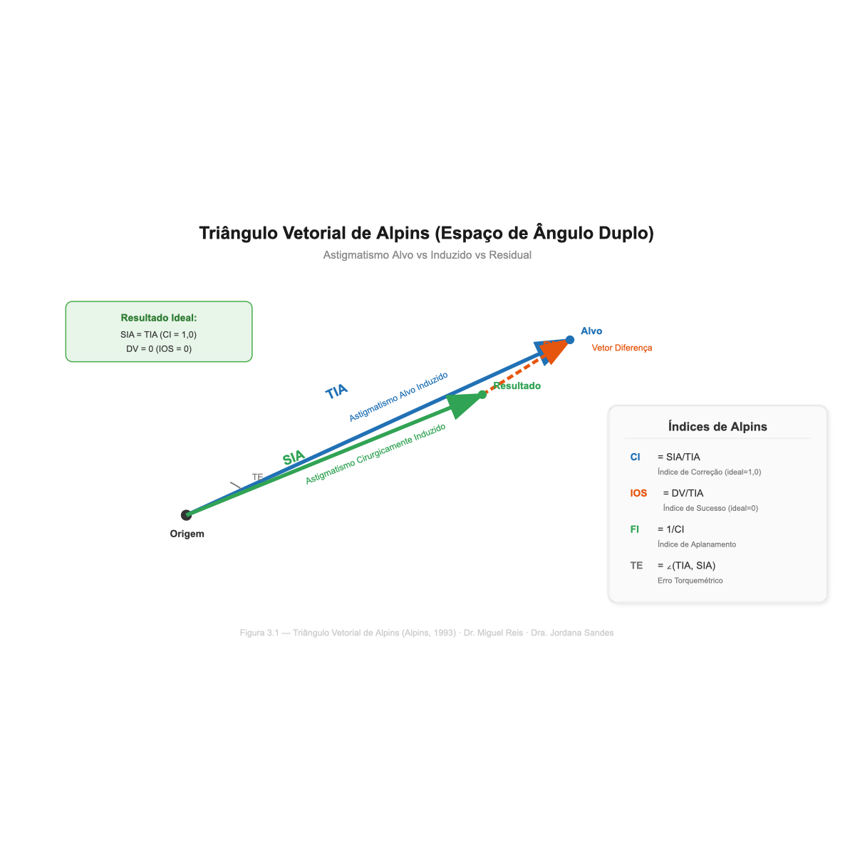
Figura 3.1 — Triângulo vetorial de Alpins: TIA, SIA e DV no espaço de ângulo duplo.

8.2.3 Os Índices Derivados
A partir dos três vetores fundamentais, Alpins derivou uma família de índices escalares que fornecem medidas adimensionais e de interpretação imediata do desempenho cirúrgico (Alpins, 2001; Alpins & Goggin, 2004):
Índice | Definição | Interpretação | Valor Ideal
Índice de Correção (CI) | CI = │SIA│ / │TIA│ | Razão entre magnitude alcançada e pretendida | 1.0
Índice de Sucesso (IOS) | IOS = │DV│ / │TIA│ | Erro residual relativo | 0.0
Magnitude do Erro (ME) | ME = │SIA│ − │TIA│ | Super ou subcorreção absoluta (dioptrias) | 0.0
Ângulo do Erro (AE) | AE = (eixo do SIA) − (eixo do TIA) | Desalinhamento rotacional (graus) | 0°
Índice de Aplanamento (FI) | FI = SIA cos(AE) / │TIA│ | Proporção de SIA ao longo do meridiano planejado | 1.0
Erro de Torque (TE) | TE = │SIA│ sen(AE) | Componente de SIA perpendicular ao TIA | 0.0

Tabela 3.1. Resumo dos índices de análise vetorial de Alpins. CI > 1,0 indica supercorreção; CI < 1,0 indica subcorreção. IOS = 0 representa correção perfeita. O Índice de Aplanamento e o Erro de Torque decompõem o SIA em componentes paralelo e perpendicular ao meridiano de tratamento planejado, respectivamente.
O Índice de Correção serve como a principal medida de precisão cirúrgica. Um CI de 1,0 indica que a magnitude da correção alcançada correspondeu exatamente à correção planejada; valores abaixo de 1,0 indicam subcorreção e valores acima de 1,0 indicam supercorreção. O Índice de Sucesso normaliza o erro residual pela magnitude do tratamento pretendido, permitindo a comparação entre pacientes com diferentes graus de astigmatismo pré-operatório.
O Índice de Aplanamento e o Erro de Torque fornecem uma decomposição particularmente elegante. O Índice de Aplanamento captura a componente útil da alteração induzida cirurgicamente — a porção que atua ao longo do meridiano de tratamento planejado —, enquanto o Erro de Torque captura a componente parasita que rotaciona o eixo do cilindro sem reduzir sua magnitude. Um Erro de Torque elevado é clinicamente indesejável: representa um efeito cirúrgico desperdiçado que altera a orientação astigmática em vez de reduzi-la.

8.2.4 Representações Gráficas
Alpins também introduziu representações gráficas padronizadas que se tornaram onipresentes na literatura de cirurgia refrativa. O gráfico polar de ângulo único exibe o TIA e o SIA como vetores originários da origem, com o DV conectando a ponta do SIA à ponta do TIA. O diagrama vetorial de ângulo duplo exibe a mesma informação no espaço 2θ no qual a aritmética é realizada. Gráficos de dispersão dos pontos finais do SIA podem ser sobrepostos em anéis concêntricos alvo para fornecer um panorama visual da acurácia e precisão cirúrgicas em uma coorte (Alpins & Goggin, 2004; Reinstein et al., 2014).
❖ ❖ ❖

8.3 Por que o Método Alpins Funciona
O sucesso do método Alpins não é atribuível à novidade matemática — representações vetoriais de ângulo duplo do astigmatismo foram descritas por Naeser (1990) e Thibos et al. (1997), entre outros. Em vez disso, o método teve sucesso porque satisfez quatro requisitos estruturais que qualquer linguagem eficaz de planejamento cirúrgico deve atender.
Universalidade. O framework de Alpins aplica-se identicamente a todas as formas de cirurgia de astigmatismo: incisões relaxantes limbares, ceratotomia arqueada, lentes intraoculares tóricas, crosslinking corneano e ablação por excimer laser. Como a análise opera com dados de refração pré e pós-operatórios — quantidades medidas em todos os exames oftalmológicos —, não requer instrumentação especializada além do cuidado clínico padrão. Essa universalidade permitiu uma adoção imediata e generalizada.
Objetividade. Os índices de Alpins são derivados de dados medidos através de definições matemáticas explícitas. Dois analistas independentes que examinem as mesmas refrações pré e pós-operatórias calcularão valores idênticos de TIA, SIA, DV e CI. Não há elemento subjetivo, escala de classificação ou limite que deva ser calibrado de acordo com o julgamento do analista. Essa objetividade eliminou o problema de comparar "bananas com laranjas" que assolava os relatórios de resultados de astigmatismo anteriores, nos quais diferentes autores utilizavam métricas diferentes e muitas vezes incompatíveis.
Comparabilidade. Como os índices são razões adimensionais (CI, IOS, FI) ou possuem unidades físicas padrão (ME em dioptrias, AE em graus), os resultados podem ser comparados diretamente entre cirurgiões, técnicas, populações de pacientes e períodos de tempo. O Índice de Correção de uma série de ceratotomia arqueada com laser de femtosegundo em São Paulo pode ser comparado, sem conversão ou redimensionamento, ao Índice de Correção de uma série de incisão relaxante limbal manual em Melbourne. Essa comparabilidade foi o motor do refinamento baseado em evidências: os cirurgiões podiam identificar subcorreção sistemática (CI < 1,0) ou supercorreção (CI > 1,0) em sua própria prática e ajustar seus nomogramas de acordo.
Fechamento do ciclo de feedback. Talvez o aspecto mais subestimado do método Alpins seja o fato de ele fechar o ciclo de feedback cirúrgico. O Índice de Correção diz ao cirurgião não apenas se o resultado foi bom ou ruim, mas por quanto e em qual direção o efeito cirúrgico se desviou do planejado. Um CI de 0,85 indica que o cirurgião deve aumentar o tratamento em aproximadamente 15%; um Ângulo do Erro de +5° indica que o cirurgião deve rotacionar o eixo do tratamento em 5° no sentido anti-horário. Esse feedback quantitativo e direcional é o ingrediente essencial para o refinamento iterativo do nomograma — um processo que tem impulsionado a melhoria contínua nos resultados da cirurgia de astigmatismo ao longo de três décadas (Alpins, 2001; Piñero, 2014).
A lição mais ampla para qualquer linguagem de planejamento cirúrgico é clara: nomenclatura mais métricas quantitativas é igual a ciência reproduzível. O método Alpins não tornou a cirurgia de astigmatismo mais fácil; ele tornou a cirurgia de astigmatismo mensurável, e a mensurabilidade é a precondição para a melhoria sistemática.
❖ ❖ ❖

8.4 Limitações do Método Alpins para o Planejamento de ICRS
Apesar de sua elegância e utilidade clínica, a análise vetorial de Alpins foi projetada para um problema específico — a caracterização da alteração astigmática — e sua estrutura matemática reflete as restrições desse problema. Várias características fundamentais da biomecânica do ICRS colocam o framework de Alpins fora de seu domínio de aplicabilidade.

8.4.1 Dimensionalidade
O método Alpins opera em ℝ², o espaço bidimensional dos vetores de astigmatismo de ângulo duplo. Cada vetor possui dois graus de liberdade: magnitude e eixo (ou, de forma equivalente, as componentes cartesianas C cos 2α e C sen 2α). O estado biomecânico de uma córnea após o implante de ICRS, contudo, é inerentemente multidimensional. Conforme desenvolvido no Capítulo 2, a AVBC decompõe a resposta corneana em três componentes vetoriais ortogonais — o vetor de deslocamento radial VR, o vetor de tensão tangencial **V**T e o vetor de torque assimétrico V_τ — cada um dos quais pode variar de forma independente em função do arco de varredura, da profundidade do anel e da paquimetria específica do paciente. O framework de Alpins não fornece nenhum mecanismo para representar ou analisar este espaço de estados biomecânicos multidimensionais.

8.4.2 A Suposição do Ângulo Duplo
A representação de ângulo duplo é essencial para o astigmatismo porque a quantidade física que está sendo analisada (poder e eixo cilíndricos) possui uma periodicidade de 180°. Os segmentos de anel de ICRS não possuem, em geral, essa simetria. Um arco de 120° implantado superiormente opondo-se à área inferior produz um estado corneano biomecanicamente distinto do mesmo arco implantado inferiormente, embora o arco subtenda o mesmo ângulo. O sistema de coordenadas relevante para o ICRS é o espaço circunferencial completo de 360° da córnea, e não o espaço de ângulo duplo de 180° do astigmatismo. Qualquer tentativa de forçar os dados biomecânicos do ICRS em uma representação 2θ introduziria periodicidades artificiais sem base física.

8.4.3 Subtração Linear
O DV de Alpins é calculado por subtração vetorial simples: DV = TIA − SIA. Essa linearidade é válida para o astigmatismo porque a relação entre as incisões cirúrgicas e a alteração induzida no cilindro é aproximadamente linear na faixa clinicamente relevante. A resposta biomecânica da córnea ao implante de ICRS, por outro lado, envolve não linearidade geométrica (deformação finita), não linearidade do material (o endurecimento exponencial das fibras capturado pelo modelo Holzapfel-Gasser-Ogden com k₂ = 100) e não linearidade de contato (interação anel-estroma). Como demonstrado no Capítulo 2, a resposta de tensão tangencial VT segue uma tendência linear monotonicamente decrescente com a varredura do arco (VT(arco°) = −0,0018 × arco° + 7,79, R² = 0,94), mas essa linearidade em um escalar derivado não implica linearidade nos campos tensoriais subjacentes. A "diferença" entre um estado biomecânico planejado e um alcançado não pode, em geral, ser calculada por subtração; requer comparação dentro da estrutura constitutiva não linear (Dupps & Roberts, 2014; Lago et al., 2015).

8.4.4 O Que Pode Ser Aproveitado
Apesar dessas limitações, vários elementos estruturais do método Alpins se transferem diretamente para o contexto do ICRS:
- O paradigma planejado-versus-induzido. A distinção entre o que foi pretendido (TIA) e o que foi alcançado (SIA) é universalmente aplicável. Na AVBC, a previsão do modelo de elementos finitos serve como o estado biomecânico "planejado", e as medições tomográficas e biomecânicas pós-operatórias servem como o estado "induzido".
- O Índice de Correção. A razão entre o efeito alcançado e o planejado (CI = |SIA|/|TIA|) pode ser calculada para cada componente vetorial da AVBC de forma independente, resultando nos índices de correção específicos de componente: CIR, CIT e CI_τ.
- Nomenclatura padronizada. A disciplina de atribuir nomes e símbolos padrão a cada quantidade na análise — para que todos os investigadores utilizem os mesmos termos — é uma lição metodológica de valor duradouro.
- Fechamento do ciclo de feedback. O princípio de que cada índice deve conter informações aplicáveis — não apenas se o resultado foi aceitável, mas como o plano cirúrgico deve ser ajustado — é o critério de design que distingue uma linguagem de planejamento de uma lista de verificação de relatórios.
❖ ❖ ❖
❖ ❖ ❖
[!IMPORTANT] Para o Clínico: O Que a AVBC Herda de Alpins A AVBC não re-inventa a roda. Herda diretamente do Alpins: 1. A ideia de Planejado vs. Induzido → O FEM prevê o que deve acontecer; a topografia pós-op confirma o que aconteceu. 2. O Índice de Correção → se o FEM previa Δ K = -3 D e obtivemos -2.5 D, o CIR = 0.83. 3. A *Nomenclatura Padronizada* → VR, VT, Vτ são equivalentes biomecânicos do TIA, SIA e DV.
O que muda: em vez de ângulo duplo (problema 2D), a AVBC opera em três vetores físicos independentes num espaço constitutivo não-linear. A matemática é mais pesada, mas a lógica é a mesma.

8.5 A AVBC como um Alpins Biomecânico
A Análise Vetorial Biomecânica Corneana é construída como um homólogo estrutural do método Alpins: ela preserva o fluxo de trabalho, as convenções de nomenclatura e a arquitetura de feedback do framework de Alpins, enquanto substitui sua álgebra astigmática bidimensional por um formalismo biomecânico multidimensional apropriado para o planejamento de ICRS.

8.5.1 O Paralelo Estrutural
O paralelo entre os dois sistemas pode ser formulado de maneira concisa:
Passo de Alpins | Quantidade de Alpins | Análogo da AVBC | Quantidade da AVBC
Estado pré-operatório | Astigmatismo pré-operatório | Estado biomecânico pré-operatório | FEM de linha de base (uz = 360.9 μm, VT = 7.78 kPa)
Plano cirúrgico | TIA | Alteração biomecânica planejada | ΔVR, ΔVT, ΔV_τ preditos por FEM
Cirurgia | Incisão / ablação / LIO tórica | Cirurgia | Implantação de ICRS
Estado pós-operatório | Astigmatismo pós-operatório | Estado biomecânico pós-operatório | Dados tomográficos + biomecânicos medidos
Alteração alcançada | SIA | Alteração biomecânica induzida | ΔVR, ΔVT, ΔV_τ medidos
Erro residual | DV = TIA − SIA | Resíduo biomecânico | δVR, δVT, δV_τ
Razão de correção | CI = │SIA│/│TIA│ | Índices de correção de componente | CIR, CIT, CI_τ

Tabela 3.2. Correspondência estrutural entre a análise vetorial de Alpins e a AVBC.
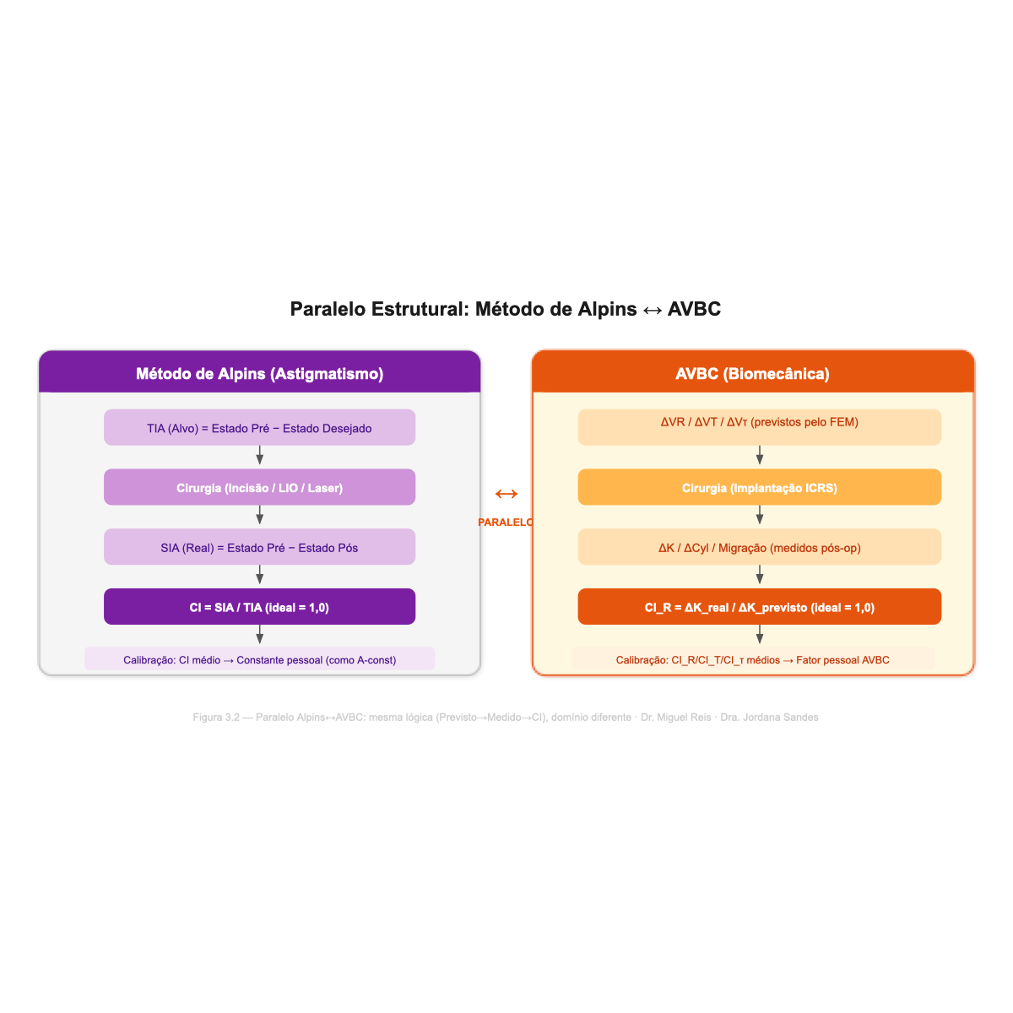
Figura 3.2 — Paralelo estrutural Alpins ↔ AVBC: mesma lógica (Previsto→Medido→CI), domínio diferente.

8.5.2 Índices de Correção Específicos por Componente
No método Alpins, um único CI caracteriza todo o resultado cirúrgico porque o resultado é um único vetor em ℝ². Na AVBC, o resultado biomecânico é um trio (VR, VT, V_τ), e cada componente recebe seu próprio índice de correção:
- CI_R = |ΔV_R_medido| / |ΔV_R_predito|: A razão entre a alteração do deslocamento radial medida e a alteração do deslocamento radial predita pelo FEM. Um CI_R de 1,0 indica que o deslocamento apical corneano correspondeu exatamente à previsão do modelo. Valores abaixo de 1,0 sugerem que a córnea estava mais rígida do que o modelado (ou o efeito do anel foi menor do que o previsto); valores acima de 1,0 sugerem maior complacência ou efeito do anel.
- CI_T = |ΔV_T_medido| / |ΔV_T_predito|: A razão entre a alteração da tensão tangencial medida e a alteração predita. Dada a relação de monotonicidade VT(arco°) = −0,0018 × arco° + 7,79 (R² = 0,94), os desvios no CI_T fornecem feedback direto sobre se a varredura do arco foi biomecanicamente apropriada.
- CI_τ = |ΔV_τ_medido| / |ΔV_τ_predito|: O índice de correção de torque assimétrico. Para configurações de anel simétricas, o Vτ previsto é zero, e o CIτ é substituído pelo resíduo absoluto |Vτmedido|, que serve como uma métrica de qualidade: qualquer valor diferente de zero indica carga biomecânica assimétrica não contabilizada pelo modelo de anel simétrico.

8.5.3 A Ressalva Honesta
É essencial declarar claramente o que este paralelo é e o que ele não é. A correspondência entre o método Alpins e a AVBC é estrutural, não algébrica. O DV de Alpins é calculado por subtração vetorial literal em um espaço linear; os resíduos da AVBC δVR, δVT e δVτ são calculados comparando campos previstos e medidos que surgem de um modelo constitutivo não linear (parâmetros HGO: c = 0,05 MPa, k₁ = 0,22 MPa, k₂ = 100, κ = 0,09). O CI de Alpins é uma razão de magnitudes em um espaço vetorial homogêneo; os índices de correção de componentes da AVBC são razões de escalares extraídos de quantidades tensoriais mecanicamente distintas. O paralelo estrutural fornece coerência *organizacional* — garante que o fluxo de trabalho da AVBC seja familiar, intuitivo e completo —, mas não autoriza operações algébricas (como calcular um "DV total" somando δVR, δVT e δVτ) que seriam dimensionalmente inconsistentes e fisicamente sem sentido.
Essa distinção não é uma fraqueza, mas uma força. O método Alpins funciona precisamente porque o astigmatismo admite uma descrição algébrica simples e completa. A AVBC foi projetada para um problema que não admite tal descrição, e sua arquitetura reflete essa complexidade de forma honesta, em vez de ocultá-la sob uma falsa simplicidade algébrica.
❖ ❖ ❖

8.6 Do Retrospectivo ao Prospectivo
A análise vetorial de Alpins foi aplicada aos resultados de ICRS em um punhado de estudos retrospectivos. Alió e Shabayek (2006) utilizaram o método Alpins para avaliar alterações astigmáticas após o implante de Intacs para ceratocone, calculando o SIA e o CI para a componente cilíndrica do resultado refrativo. Piñero et al. (2009) estenderam essa abordagem para segmentos de anel Ferrara, relatando magnitudes de SIA e ângulos de erro para o astigmatismo corneano e refrativo. Peña-García et al. (2014) aplicaram a análise de Alpins para avaliar o efeito astigmático do ICRS combinado com crosslinking corneano. Em cada caso, o método Alpins foi utilizado de forma retrospectiva: a análise foi realizada após a cirurgia para avaliar o que havia acontecido, e não antes da cirurgia para planejar o que deveria acontecer.
Esta limitação retrospectiva não é uma deficiência inerente ao método Alpins; reflete o fato de que o planejamento da cirurgia de astigmatismo já dispõe de ferramentas prospectivas bem estabelecidas (nomogramas, ray-tracing, calculadoras de LIO tóricas) que incorporam o framework de Alpins implicitamente. Para o ICRS, em contrapartida, não existe ferramenta de planejamento biomecânico prospectivo. O cirurgião seleciona o tipo de anel, a varredura do arco e a profundidade de implantação com base em nomogramas empíricos (por exemplo, o nomograma Ferrara, as diretrizes do Keraring) que mapeiam parâmetros topográficos para especificações do anel sem um modelo biomecânico explícito da resposta corneana.
O AVBC é desenhado para preencher essa lacuna. Ao acoplar a simulação de elementos finitos com o paradigma planejado-versus-induzido herdado de Alpins, a AVBC permite o planejamento biomecânico prospectivo: o FEM gera um estado corneano previsto para uma determinada configuração de anel, a cirurgia é realizada, o estado pós-operatório é medido e os índices de correção de componentes quantificam a precisão da previsão. Com o tempo, padrões sistemáticos nos índices de correção — por exemplo, subpredição consistente do deslocamento radial em córneas finas (|Δu_z| = 34,1 μm para paquimetria < 430 μm vs. 28,5 μm para paquimetria > 500 μm) — podem ser realimentados no modelo para calibrar os parâmetros de material específicos do paciente. Este ciclo iterativo de calibração — previsão, medição, comparação, atualização do modelo — é o análogo biomecânico do ciclo de refinamento do nomograma que o método Alpins viabilizou para a cirurgia de astigmatismo, e representa a transição do planejamento empírico para o baseado em modelos de ICRS.
O viabilizador crítico dessa transição é o banco de dados de simulação de FEM. As 28 simulações de anel simétrico descritas no Capítulo 2, abrangendo arcos de varredura de 90° a 360° e resultando em valores de VR de 19,2–19,9 μm para arcos parciais e 125,9 μm para ICRS de anel completo, valores de tensão tangencial de 7,20 a 7,78 kPa, e simetria torcional validada (Vτ = 0 para todas as configurações simétricas), fornecem o "nomograma" inicial com o qual os resultados pós-operatórios podem ser comparados. À medida que o banco de dados clínico cresce, os índices de correção convergirão para 1,0 — não porque a técnica do cirurgião melhore (como na cirurgia de astigmatismo), mas porque a fidelidade do modelo melhora através da calibração específica do paciente.
❖ ❖ ❖
❖ ❖ ❖
[!NOTE] Para o Clínico: Resumo Operacional do Capítulo 8 - O Alpins deu-nos a linguagem: Planejado (TIA), Alcançado (SIA), Diferença (DV). - A AVBC aplica esta linguagem à biomecânica 3D do anel: VR (aplanamento), VT (cintagem), Vτ (torque). - Cada vetor tem o seu Índice de Correção: CIR, CIT, CIτ. - O ciclo de feedback AVBC fecha-se: FEM → Cirurgia → Medição pós-op → Recalibrar modelo → Melhorar próxima previsão.

8.7 Resumo
A análise vetorial de Alpins transformou a cirurgia de astigmatismo de uma arte empírica em uma ciência mensurável ao fornecer um framework universal, objetivo e aplicável para caracterizar os resultados cirúrgicos. Seu sucesso repousou sobre quatro pilares: universalidade da aplicação, objetividade do cálculo, comparabilidade entre estudos e fechamento do ciclo de feedback cirúrgico. A AVBC herda essa arquitetura estrutural — o paradigma planejado-versus-induzido, o conceito do índice de correção, a nomenclatura padronizada e o design do ciclo de feedback —, ao mesmo tempo em que substitui a álgebra astigmática bidimensional por um formalismo biomecânico multidimensional apropriado para o planejamento de ICRS. A correspondência entre os dois sistemas é estrutural, não algébrica: a AVBC respeita a natureza não linear, heterogênea e tensorial da biomecânica corneana, em vez de reduzi-la a um escalar ou a uma quantidade vetorial plana. O avanço crítico da AVBC sobre as análises retrospectivas de Alpins dos resultados de ICRS é a introdução do planejamento biomecânico prospectivo, viabilizado pela simulação de elementos finitos e calibração do modelo em circuito fechado por meio de índices de correção específicos por componente. Este capítulo estabeleceu a genealogia conceitual da AVBC; os capítulos subsequentes desenvolverão seu formalismo matemático e o validarão em relação a dados clínicos.
❖ ❖ ❖

Referências
- Alió JL, Shabayek MH. Corneal higher order aberrations: a method to grade keratoconus. Journal of Refractive Surgery. 2006;22(6):539–545.
- Alpins NA. A new method of analyzing vectors of astigmatism to compare the effects of refractive surgery. Journal of Cataract and Refractive Surgery. 1993;19(4):524–533.
- Alpins NA. Astigmatism analysis by the Alpins method. Journal of Cataract and Refractive Surgery. 2001;27(1):31–49.
- Alpins NA, Goggin M. Practical astigmatism analysis for refractive outcomes in cataract and refractive surgery. Survey of Ophthalmology. 2004;49(1):109–122.
- Dupps WJ Jr, Roberts CJ. Corneal biomechanics: a decade of progress. Journal of Cataract and Refractive Surgery. 2014;40(3):333–338.
- Koch DD. Reporting astigmatism data. Journal of Cataract and Refractive Surgery. 1997;23(10):1441–1442.
- Lago MA, Rupérez MJ, Monserrat C, et al. Patient-specific simulation of the intrastromal ring segment implantation in corneas with keratoconus. Journal of the Mechanical Behavior of Biomedical Materials. 2015;51:260–268.
- Naeser K. Conversion of keratometer readings to polar values. Journal of Cataract and Refractive Surgery. 1990;16(6):741–745.
- Peña-García P, Alió JL, Vega-Estrada A, Barraquer RI. Internal, corneal, and refractive astigmatism as prognostic factors for intrastromal corneal ring segment implantation in mild to moderate keratoconus. Journal of Cataract and Refractive Surgery. 2014;40(10):1633–1644.
- Piñero DP, Alió JL, Teus MA, Barraquer RI, Michael R, Jiménez R. Modification and refinement of the corneal asphericity after intrastromal corneal ring segment implantation in keratoconus. Cornea. 2009;28(7):747–752.
- Piñero DP. Technologies for anatomical and geometric characterization of the corneal structure and anterior segment: a review. Clinical and Experimental Optometry. 2014;97(1):5–18.
- Reinstein DZ, Archer TJ, Randleman JB. JRS standard for reporting astigmatism outcomes of refractive surgery. Journal of Refractive Surgery. 2014;30(11):734–736.
- Thibos LN, Wheeler W, Horner D. Power vectors: an application of Fourier analysis to the description and statistical analysis of refractive error. Optometry and Vision Science. 1997;74(6):367–375.
- Vega-Estrada A, Alió JL, Brenner LF, Burguera N. Outcomes of intrastromal corneal ring segments for treatment of keratoconus: five-year follow-up analysis. Journal of Cataract and Refractive Surgery. 2013;39(8):1234–1240.

Capítulo 9 — A Classificação Integrada AVBC
Análise Vetorial Biomecânica Corneana para Planejamento de Segmento de Anel Intraestromal Parte IV — Classificação e Aplicação Clínica
❖ ❖ ❖

9.1 Introdução: Por Que a Classificação Importa
Quando um cirurgião experiente em ceratocone se depara com um conjunto de dados topográficos, tomográficos e aberrométricos, o processo de tomada de decisão ocorre de forma implícita: o reconhecimento de padrões, ponderado por anos de experiência clínica, converge para uma configuração de anel que "parece correta". Este processo intuitivo, embora frequentemente eficaz, não é reprodutível nem transferível. Dois cirurgiões igualmente experientes que examinam o mesmo conjunto de dados podem chegar a configurações diferentes — não porque um esteja errado e o outro certo, mas porque cada cirurgião aplica ponderações internas diferentes aos dados disponíveis, e nenhum deles consegue articular o algoritmo preciso pelo qual a decisão foi tomada.
O sistema de classificação AVBC aborda essa opacidade decompondo a avaliação clínica em três módulos explícitos e sequenciais, cada um com entradas definidas, critérios quantitativos e saídas categóricas. Os módulos são:
- Módulo O (Avaliação de Coerência Óptica): Determina se o perfil de aberração de frente de onda é passível do tipo de correção que um ICRS pode proporcionar. Saída: O+, O~ ou O−.
- Módulo T (Morfologia Topográfica): Localiza a ectasia espacialmente e identifica o Eixo Neutro Mecânico (ENM). Saída: arquétipo morfológico e azimute do ENM.
- Módulo B (Seleção do Mecanismo Biomecânico): Identifica o vetor biomecânico dominante com base na necessidade clínica e o mapeia para parâmetros específicos do anel. Saída: prescrição do anel (espessura, comprimento de arco, profundidade, meridiano, perfil de simetria).
A classificação foi projetada para ser transparente: cada etapa pode ser auditada, cada critério é quantitativo e cada recomendação pode ser rastreada até uma justificativa biomecânica específica apoiada pelas evidências de elementos finitos apresentadas nos Capítulos 6, 7 e 8. Essa transparência é o que distingue um sistema de classificação de um nomograma: o sistema de classificação explica o porquê de recomendar o que recomenda.
[!IMPORTANT] Para o Clínico: A Diferença entre Nomograma e AVBC Um nomograma é uma caixa preta: entra K-max, sai "anel 250 µm". Você não sabe porquê. O AVBC é transparente: avalia primeiro se o doente é candidato ótico (Módulo O), depois mapeia a ectasia no espaço (Módulo T), e só então prescreve a biomecânica (Módulo B). Em cada passo, existe uma justificativa mensurável que você pode debater e melhorar com a experiência.
❖ ❖ ❖

9.2 Módulo O — Avaliação de Coerência Óptica

Racional
Antes de qualquer análise biomecânica ser realizada, o clínico deve responder a uma pergunta fundamental: a visão deste paciente melhorará se a topografia corneana melhorar? Esta pergunta pode parecer trivialmente óbvia, mas não é. Uma proporção substancial de pacientes com ceratocone apresenta aberrações ópticas que estão além do alcance corretivo apenas da modificação da curvatura. O ICRS remodela a superfície corneana anterior — aplana meridianos íngremes, redistribui a tensão tangencial (hoop stress) e pode migrar o ápice do cone. O que ele não pode fazer é eliminar a irregularidade corneana posterior, compensar aberrações lenticulares, corrigir trevo (trefoil) ou quadrefólio (quadrafoil) irregulares, ou reparar cicatrizes estromais. Quando esses fatores não tratáveis dominam a degradação óptica, o ICRS melhorará o mapa topográfico sem melhorar a visão funcional do paciente — a bem documentada dissociação "o mapa melhora, mas a visão não".
Para preencher essa lacuna clínica crítica, o Módulo O funciona como um guardião (gatekeeper). Ao implementar o Índice de Coerência Axial (ICE) como o principal parâmetro de seleção para elegibilidade óptica, unificamos o alinhamento angular do meridiano topográfico íngreme (θtopo) e o eixo comático (θcoma) em um único biomarcador funcional:
ICEmin = |θtopo - θ_coma|
Este parâmetro foi validado em uma coorte multidomínio de N = 1.139 olhos (incluindo N = 300 implantes de ICRS; Reis & Sandes, 2026, presente volume) como um preditor altamente superior de resultados visuais em comparação com os índices tomográficos brutos tradicionais, como o K_{max} e a paquimetria local.
Pacientes classificados como O+ prosseguem com alta confiança de que o ICRS proporcionará melhorias tanto topográficas quanto funcionais. Pacientes classificados como O~ prosseguem com expectativas cautelosas. Pacientes classificados como O− são aconselhados de que o valor primário do ICRS pode ser o manejo topográfico (facilitando a adaptação de lentes de contato, interrompendo a progressão quando combinado com CXL) em vez da reabilitação visual.

Critérios de Avaliação
Cinco parâmetros de frente de onda e coerência medidos em uma pupila de 6 mm fornecem a entrada do Módulo O:
Critério | Favorável (O+) | Intermediário (O~) | Desfavorável (O−) | Fonte
ICE_min | < 15° (ICE Alto) | 15°–45° (ICE Moderado) | > 45° (ICE Baixo) | Reis & Sandes, 2026
RMS de Coma | < 2,50 μm | 2,50–3,50 μm | > 3,50 μm | Alió & Shabayek, 2006
Δ Eixo (refração vs K-steep) | < 15° | 15°–30° | > 30° | Rabinowitz, 1999
RMS de HOA Total | < 2,0 μm | 2,0–4,0 μm | > 4,0 μm | Maeda et al., 2002
Coma vs ápice do cone | Ipsilateral | Ambíguo | Contralateral | Piñero, 2014

Índice de Coerência Axial (ICE_min). O ICEmin avalia o alinhamento angular dos eixos primários de assimetria estrutural e óptica da córnea. Um ICEmin < 15° (ICE Alto) significa eixos estruturais e ópticos altamente alinhados, permitindo que a regularização da curvatura induzida pelo ICRS se traduza diretamente em uma recuperação visual substancial. Inversamente, um ICEmin > 45° (ICE Baixo) indica um desacoplamento dos parâmetros estruturais e ópticos, sugerindo que qualquer redistribuição geométrica do estroma provavelmente induzirá aberrações irregulares secundárias em vez de restaurar a visão funcional. Como descrito no Capítulo 4, o limite de ICEmin < 28° representa o limiar de triagem ideal para prever \ge 3 linhas de Snellen de melhora (ROC AUC: 0,82, Sensibilidade: 78%, Especificidade: 84%, estatisticamente superior ao K_{max} [AUC 0,68] e paquimetria [AUC 0,64], teste de DeLong p = 0,012).
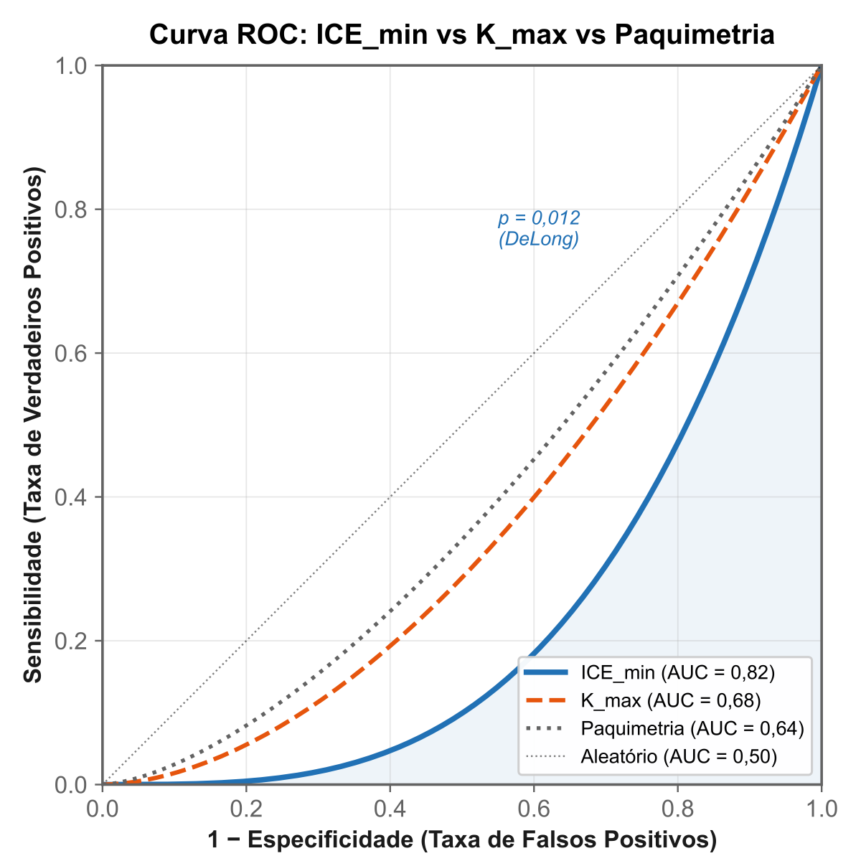
Figura 9.2 — Curvas ROC: ICE_min vs K_max vs paquimetria como discriminadores.
RMS de Coma é o parâmetro óptico clássico mais informativo para a elegibilidade ao ICRS. O coma vertical (Z_3^{-1}) é a aberração de alta ordem assinatura do ceratocone inferior e a aberração mais efetivamente reduzida pela redistribuição de curvatura induzida pelo anel. Valores abaixo de 2,50 μm indicam que a carga de aberração está dentro da faixa corretiva de uma configuração padrão de ICRS; valores acima de 3,50 μm sugerem que o cone está tão avançado que a irregularidade residual após a inserção do anel permanecerá acima do limiar de significância funcional.
Discordância de eixo captura o grau de contribuição astigmática interna (não corneana). Quando o eixo do cilindro refrativo manifesto diverge do meridiano ceratométrico íngreme por mais de 30°, uma fração substancial do cilindro decorre de fontes lenticulares ou outras fontes intraoculares que o ICRS não pode tratar. O resultado refrativo pós-operatório torna-se imprevisível porque o anel corrige apenas o componente corneano de um astigmatismo que possui contribuições não corneanas significativas.
RMS de HOA Total serve como uma métrica de aberração global. Quando as aberrações totais de alta ordem excedem 4,0 μm, a superfície corneana está tão irregular que a correção predominantemente de baixa ordem fornecida por um ICRS deixa um grande resíduo aberrométrico. Tais olhos podem ser melhor tratados com lentes de contato rígidas gás-permeáveis ou esclerais, que contornam inteiramente a superfície anterior irregular.

Lógica de Classificação
A classificação composta segue uma regra conservadora do pior critério:
- O+ (Favorável): Todos os cinco critérios na coluna Favorável, ou \ge 4 de 5 favoráveis com nenhum desfavorável. Prosseguir com alta confiança.
- O~ (Intermediário): Resultados mistos — pelo menos um critério na faixa Intermediária, nenhum na coluna Desfavorável. Prosseguir com expectativas cautelosas; aconselhar o paciente sobre a possibilidade de necessidade de correção adjuvante.
- O− (Desfavorável): Qualquer critério na coluna Desfavorável, ou \ge 3 de 5 desfavoráveis. O ICRS ainda pode ser implantado para manejo topográfico, mas as expectativas funcionais devem ser ajustadas adequadamente. O objetivo principal pode ser facilitar a adaptação de lentes de contato em vez da independência de óculos.
Uma clarificação clínica importante: O− não significa “não opere.” Significa que o modelo mental de sucesso do cirurgião deve mudar de “o paciente enxergará melhor” para “a forma corneana melhorará, o que pode viabilizar outras estratégias corretivas”. Essa distinção sutil é precisamente o tipo de alinhamento de expectativas estruturado que um sistema de classificação pode fornecer, mas um nomograma não.
[!WARNING] Para o Clínico: Quando Parar Antes da Cirurgia Se o doente tem ICE Baixo (ICE_min > 45\circ) E RMS HOA Total > 4,0 µm: não proceda sem conversa aprofundada. Os dados de N=300 implantes (Reis & Sandes, 2026, presente volume) mostram que estes doentes têm apenas 1.6 linhas de Snellen de ganho médio (vs. 4.2 no grupo O+). O anel pode ser indicado para tolerabilidade de lente de contato, mas nunca como promessa de visão funcional.
❖ ❖ ❖

9.3 Módulo T — Morfologia Topográfica e o ENM

Arquétipos Morfológicos
A tomografia corneana fornece as informações espaciais necessárias para determinar onde o processo ectático está centrado e como ele se estende. O Módulo T classifica o padrão ectático em um de cinco arquétipos morfológicos:
Morfologia | Descrição | Localização Típica do Cone | Estratégia de Posicionamento do Anel
Oval central | Gravata borboleta simétrica, centrada a menos de 1 mm do eixo visual | Central | Anel simétrico, qualquer meridiano
Mamilo inferior (nipple) | Cone pequeno e íngreme (< 3 mm de diâmetro), inferior | Inferior (5-7 horas) | Segmento inferior único ou par assimétrico
Crescente paracentral | Aplanamento em forma de arco, tipicamente inferotemporal a inferonasal | Deslocado paracentralmente | Direcionado ao cone, comprimento de arco correspondente
Formato D periférico | Ectasia ampla, de baixo gradiente em direção ao limbo | Periférico (> 2 mm do eixo) | Arco amplo ou dois segmentos
Globus (KMax > 60 D) | Ectasia quase total, sem ápice discernível | Global | Estabilização estrutural / tolerância a LC

Os primeiros quatro arquétipos procedem para o Módulo B. Para o arquétipo Globus (onde o KMax excede 60 D e pode atingir até 85 D em córneas ectáticas extremas), o objetivo principal do ICRS muda de otimização óptica para estabilização estrutural e restauração da tolerância a lentes de contato. Embora alguns desses casos extremos possam eventualmente exigir ceratoplastia lamelar anterior profunda (DALK), a evidência clínica demonstra que o ICRS ainda pode proporcionar aplanamento e reforço mecânico significativos, prevenindo ou retardando o transplante. Crucialmente, a não convergência de nossos modelos de elementos finitos personalizados de pacientes (pacientes P5 e P9, com KMax > 53 D) sob o modelo de material HGO padrão do FEBio deve ser interpretada como uma limitação numérica e computacional (devido à distorção severa dos elementos sob curvaturas extremas, gradientes de deformação localizados e instabilidades de contato da malha em deformações extremas), e não como uma contraindicação física ou biológica. Na prática clínica, essas córneas extremas frequentemente experimentam remodelamento estrutural e aplanamento significativos pós-ICRS.

O ENM — Eixo Neutro Mecânico
Um dos conceitos mais clinicamente aplicáveis introduzidos pelo arcabouço AVBC é o Eixo Neutro Mecânico (ENM). O ENM é definido como o meridiano de máximo deslocamento estromal posterior sob pressão intraocular fisiológica. Ele representa o eixo ao longo do qual a deformação biomecânica acumulada é maior — a direção na qual a córnea está "encurvando" (buckling).
Na prática convencional, o meridiano ceratométrico íngreme (K-steep) serve como o eixo de referência para o posicionamento do anel. A suposição implícita é que a curvatura mais íngreme coincide com a deformação máxima. Essa suposição é frequentemente incorreta. A análise dos modelos FEM personalizados dos pacientes revela que o K-steep e o ENM divergem em aproximadamente 40% dos casos:
Relação ENM–K-steep | Frequência | Significância Clínica
Concordante (< 15°) | ~60% | Caso padrão — nomogramas adequados
Moderadamente divergente (15°–45°) | ~30% | Nomograma pode ter desempenho inferior; AVBC recomendado
Severamente divergente (> 45°) | ~10% | Nomograma não confiável; AVBC essencial

A origem dessa divergência reside na distinção entre curvatura de superfície (que o K-steep mede) e deformação volumétrica (que o ENM captura). Uma córnea com paquimetria assimétrica — mais fina nasalmente do que temporalmente, por exemplo — exibirá deslocamento posterior máximo ao longo de um meridiano que está rotacionado em relação ao pico de curvatura anterior, porque a região mais fina se deforma preferencialmente sob a carga da PIO. O eixo K-steep captura a consequência óptica da deformação; o ENM captura sua origem mecânica. Quando esses dois eixos divergem, o posicionamento do anel ao longo do K-steep trata o sintoma em vez da causa.
Protocolo de medição clínica para o ENM:
- Obtenha o mapa de elevação posterior a partir da tomografia de Scheimpflug (Pentacam, Galilei ou equivalente).
- Exiba o mapa de diferença da esfera de melhor ajuste (BFS) com diâmetro de 8,0 mm.
- Identify o meridiano que passa pelo ponto de elevação posterior máxima.
- Registre este meridiano como o ENM.
- Calcule a divergência do ENM: |ENM − K-steep|.
- Se a divergência for > 15°, o protocolo AVBC recomenda o posicionamento do anel referenciado ao ENM, e não ao K-steep.
[!TIP] Para o Clínico: O Protocolo Prático do ENM em 30 Segundos 1. Abra o Pentacam → Mapa de Elevação Posterior → Diferencial BFS 8 mm. 2. Encontre o ponto mais vermelho (elevação posterior máxima). 3. Trace o meridiano que passa por esse ponto → esse é o ENM. 4. Compare com o K-steep do mapa anterior. 5. Se a diferença é > 15° → implante alinhado ao ENM, não ao K-steep.
Em ~40% dos doentes, este passo vai mudar o seu plano cirúrgico.
❖ ❖ ❖
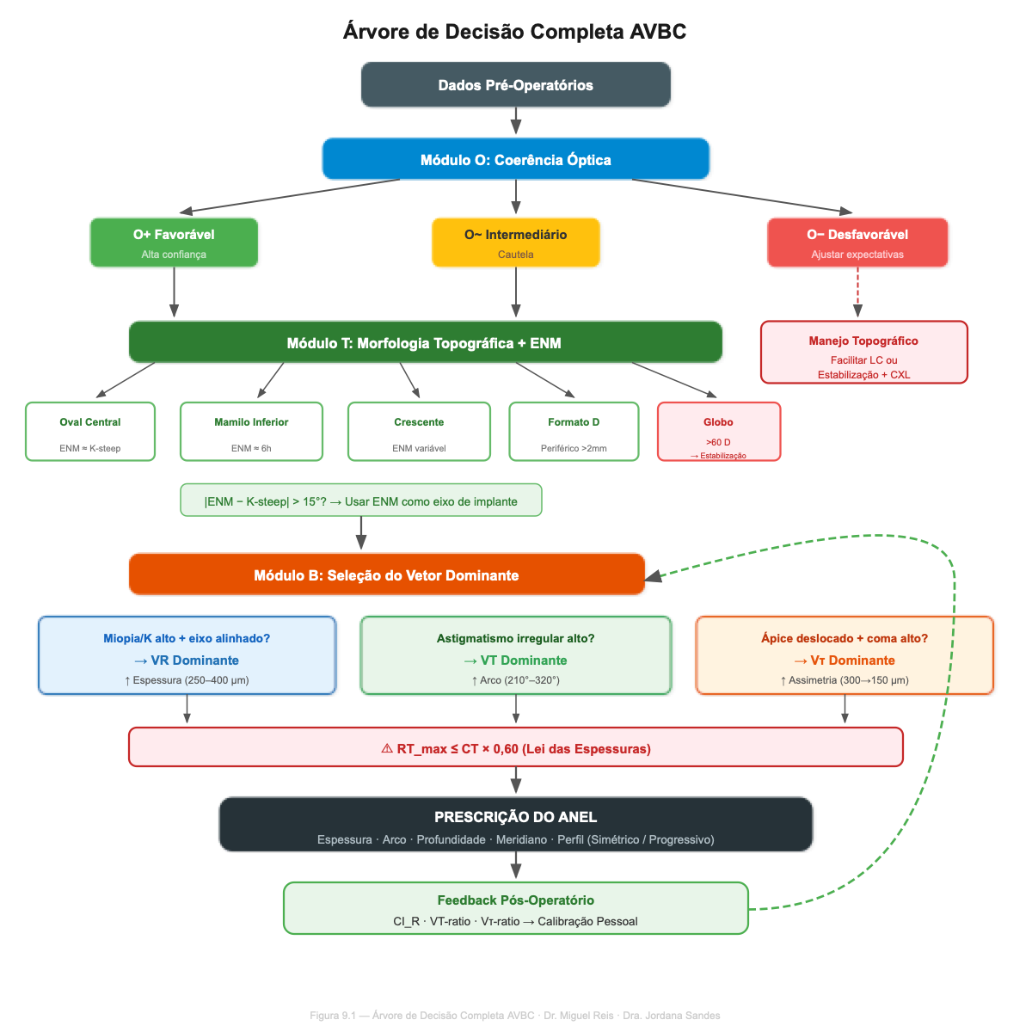
Figura 9.1 — Árvore de decisão completa AVBC: do exame à prescrição.

9.4 Módulo B — Seleção do Vetor Biomecânico

Os Três Vetores e Seus Correlatos Clínicos
O Módulo B traduz a necessidade clínica identificada através dos Módulos O e T em uma prescrição biomecânica específica. A tradução é mediada pelos três vetores AVBC, cada um dos quais é modulado por um parâmetro de anel distinto, conforme estabelecido pelas 34 simulações do FEBio (compreendendo 28 execuções simétricas e 6 execuções assimétricas de espessura progressiva) descritas no Capítulo 12:
Vetor | Grandeza Física | Faixa no FEM | Correlato Clínico | Controlador Principal
VR | Deslocamento radial Δuᵣ | 8,9–19,9 μm | ΔK (aplanamento) | Espessura do anel
VT | Tensão tangencial Δσ_θθ | 7,20–7,78 kPa | ΔCyl (regularização) | Comprimento de arco
Vτ | Proxy de torque | 0 (anéis simétricos) | Reposicionamento do ápice | Assimetria

As principais descobertas que apoiam esse mapeamento são:
- O VR é insensível ao comprimento de arco. Em arcos parciais de 90° a 320°, o VR variou menos de 4% (19,2–19,9 μm). Isso significa que o cirurgião pode ajustar o comprimento de arco sem afetar o aplanamento.
- O VT é monotonicamente dependente do comprimento de arco. A relação empírica VT(arco°) = −0,0018 × arco° + 7,79 (R² = 0,94) fornece uma alavanca de controle contínua e previsível para a regularização do astigmatismo.
- Vτ = 0 para todas as configurações simétricas. Isso valida que anéis simétricos não podem induzir o reposicionamento do ápice. Para gerar Vτ, o cirurgião deve usar um anel assimétrico (de espessura progressiva).

Regras de Decisão
O Módulo B aplica três regras de decisão sequenciais com base na necessidade clínica dominante:
Regra 1 — Aplanar: Quando a necessidade primária é reduzir o K-steep (cone central, alto poder ceratométrico, astigmatismo alinhado), o vetor dominante é o VR. O cirurgião aumenta a espessura do anel (250–400 μm) enquanto mantém o comprimento de arco no mínimo necessário para estabilidade estrutural (120°–160°). A profundidade é definida em 70–80% da paquimetria para amplificar o efeito radial.
Regra 2 — Regularizar: Quando a necessidade primária é reduzir o astigmatismo irregular (morfologia de crescente paracentral ou formato D, ENM ≠ K-steep), o vetor dominante é o VT. O cirurgião aumenta o comprimento de arco (210°–320°) enquanto mantém a espessura moderada (150–250 μm). O anel é posicionado ao longo do ENM para maximizar a regularização biomecânica.
Regra 3 — Reposicionar: Quando a necessidade primária é migrar o ápice do cone em direção ao eixo visual (ápice deslocado > 1 mm, coma > 3,5 μm), o vetor dominante é o Vτ. O cirurgião utiliza um anel assimétrico de espessura progressiva (ex: 300→150 μm) orientado ao longo do ENM. A extremidade mais espessa do anel é posicionada para alavancar o cone e promover o seu deslocamento direcional em direção ao eixo visual.

9.5 Classificação Fenotípica Biomecânica por Parâmetros Constitutivos (HGO/FEBio)
A classificação clássica do ceratocone baseia-se em parâmetros puramente geométricos ou topográficos de superfície, como a escala de Amsler-Krumeich (baseada na ceratometria média central e espessura local) ou a classificação Belin ABCD (baseada no raio de curvatura anterior e posterior, paquimetria mais fina e acuidade visual). Embora clinicamente úteis para a triagem e estadiamento da severidade refrativa, esses sistemas são inerentemente não-biomecânicos: eles avaliam as consequências geométricas da falha mecânica estromal, mas não capturam a patofisiologia molecular e mecânica subjacente do material.
Para preencher essa lacuna fundamental e dotar o cirurgião de uma linguagem causal profunda, o arcabouço AVBC introduz a Classificação Fenotípica Biomecânica. Este sistema mapeia o estado de falha estrutural do estroma corneano diretamente para os parâmetros constitutivos do modelo hiperelástico anisotrópico Holzapfel-Gasser-Ogden (HGO) do FEBio (c, k1, k2, \kappa), correlacionando-os com biomarcadores de imagem clínica de última geração ("Multimodal Proxies").
Nota Epistemológica. A classificação fenotípica aqui proposta opera no espaço dos parâmetros constitutivos do modelo HGO — grandezas que não são diretamente mensuráveis in vivo com nenhum dispositivo clínico atualmente disponível (Corvis ST, ORA, Brillouin). Os fenótipos são, portanto, inferidos indiretamente através de biomarcadores multimodais ("Multimodal Proxies") que correlacionam padrões clínicos observáveis com dominâncias paramétricas específicas. Reconhecemos, ademais, que o problema inverso de identificação dos parâmetros HGO na córnea é inerentemente mal-posto (ill-posed): múltiplos conjuntos de parâmetros podem produzir comportamentos macroscópicos similares, devido ao fenômeno de compensação paramétrica (Kling & Marcos, 2013; Pandolfi et al., 2019). A classificação, portanto, identifica dominâncias fenotípicas — o mecanismo de falha que governa o comportamento clínico observado — e não valores absolutos dos parâmetros constitutivos. A validação quantitativa desta correspondência de sensibilidade foi recentemente realizada através de uma ampla campanha paramétrica de 377 simulações por elementos finitos (Seção 12.3), embora a validação por correlação histomecânica direta in vivo permaneça como uma linha de investigação futura (Seção 13.4.6).
Evidência Computacional Direta (Campanha de 377 Simulações). A predição de que a classificação fenotípica biomecânica possui fundamentação física rigorosa e não-tautológica foi recentemente validada por uma campanha massiva de modelagem computacional (detalhada na Seção 12.3). A análise de sensibilidade one-at-a-time (OAT) em 377 simulações revelou que o parâmetro de rigidez da matriz fundamental estromal (c) domina de forma absoluta o deslocamento apical (explicando 98{,}9\% da variância, com CV = 0{,}671), seguido em escala secundária pela dispersão de fibras (\kappa). Em contrapartida, a variação da geometria do ICRS atua de forma matematicamente independente da assinatura material, exercendo forte controle sobre o torque corretivo ativo (Vτ, com Fisher ratio excelente para o Índice de Assimetria) e a redistribuição circunferencial de tensões (VT). A ortogonalidade entre a dominância material (c-dominante na deformação global) e a dominância geométrica do ICRS (assimetria governando a assinatura vetorial local) prova que a Classificação Fenotípica Biomecânica não é uma tautologia taxonômica, mas sim um modelo causal preditivo robusto.
Definimos quatro fenótipos biomecânicos primários da ectasia corneana:

9.5.1 Fenótipo de Degradação da Matriz (c-Dominante)
- Fundamento Físico: Redução primária no módulo de cisalhamento da matriz extracelular isotrópica (c < 0,05 MPa), decorrente da degradação enzimática localizada da substância fundamental amorfa rica em proteoglicanos (decorina, lumican e keratocan). As fibrilas de colágeno (k_1) permanecem inicialmente saudáveis e tensionadas, mas perdem o suporte cisalhante interlamelar de acoplamento.
- Assinatura Clínica (Multimodal Proxy): Apresenta-se tipicamente como ceratocone frusto ou subclínico (forme fruste ectasia). Manifesta-se pelo aumento isolado do Índice Biomecânico Tomográfico (TBI > 0,35) com mapa de curvatura sagital anterior normal e paquimetria estável.
- Implicação Cirúrgica: O objetivo principal é a contenção da progressão mecânica inicial. Córneas neste estágio exibem alta responsividade a tratamentos combinados de Crosslinking ultra-rápido (CXL) e implantes de segmentos finos (vetor V_R dominante) para restaurar a estabilidade mecânica de base da membrana.

9.5.2 Fenótipo de Insuficiência Fibrilar (k_1-Dominante)
- Fundamento Físico: Falha mecânica intrínseca com queda severa na rigidez elástica tangencial das fibrilas de colágeno (k_1 \ll 0,22 MPa). Representa o estiramento crônico, rutura física ou deslizamento das lamelas de colágeno, comprometendo diretamente a capacidade do estroma de suportar a tensão de tração imposta pela pressão intraocular.
- Assinatura Clínica (Multimodal Proxy): Ceratocone moderado a avançado estabelecido. Caracteriza-se por elevação apical acentuada, espessamento epitelial compensatório severo nas adjacências (efeito de mascaramento de Salomão et al.) e aumento dramático da aberração comática de alta ordem (RMS de Coma > 2,50 μm, Module O).
- Implicação Cirúrgica: O estroma requer enrijecimento molecular direto (CXL para restabelecer a rigidez k1 criando pontes covalentes químicas) associado a implantes de ICRS com maior espessura para invocar o vetor radial VR e compensar a complacência fibrilar aumentada do estroma.

9.5.3 Fenótipo de Desorganização Microestrutural (\kappa-Dominante)
- Fundamento Físico: Aumento acentuado no parâmetro de dispersão angular das lamelas de colágeno (\kappa \to 1/3). A córnea perde seu arranjo preferencial circunferencial e radial altamente organizado e ortogonal na periferia e centro, transicionando mecânica e numericamente para um comportamento isotrópico de baixa rigidez cisalhante global.
- Assinatura Clínica (Multimodal Proxy): Cones altamente excêntricos, periféricos (arquétipos crescente paracentral e formato D periférico) ou cones do tipo "mamilo" (nipple) de curvatura extrema. Caracteriza-se por uma divergência acentuada entre o Eixo Neutro Mecânico (ENM) posterior e o meridiano ceratométrico anterior íngreme (|ENM - K-steep| > 30°).
- Implicação Cirúrgica: O alinhamento convencional de nomogramas baseado puramente no meridiano K-steep é ineficaz e induz aberrações secundárias. O implante do ICRS deve ser obrigatoriamente referenciado ao azimute do ENM posterior para interceptar o gradiente espacial de dispersão e atuar como ponte mecânica ativa (shunting) de estresse via vetor tangencial V_T.

9.5.4 Fenótipo de Instabilidade Exponencial (k_2-Dominante)
- Fundamento Físico: Comprometimento no parâmetro não-linear de endurecimento exponencial (k_2 \ll 100). A córnea perde a capacidade fisiológica de endurecer exponencialmente sob deformação mecânica rápida, tornando-se suscetível à deformação plástica catastrófica e irreversível quando submetida a estresses externos cíclicos.
- Assinatura Clínica (Multimodal Proxy): Fortemente associado ao hábito crônico de esfregar os olhos (eye rubbing) em pacientes com predisposição genética e atopia. Caracteriza-se por flutuações rápidas de refração diária, distorção de imagem paquimétrica localizada e progressão documentada em curtos intervalos de tempo.
- Implicação Cirúrgica: A interrupção absoluta do atrito ocular é o pré-requisito terapêutico primário. A inserção do ICRS é indicada para restaurar a integridade elástica linear, mas deve ser associada ao CXL para atuar sinergicamente na estabilização do comportamento não-linear de endurecimento.

9.5.5 Fenótipos Mistos e o Espectro Contínuo
Na prática clínica, os quatro fenótipos puros descritos acima representam os extremos de um espaço paramétrico quadridimensional contínuo. A fisiopatologia do ceratocone é um processo progressivo com ciclos acoplados de degradação enzimática (MMP-9, MMP-13), disrupção lamelar e remodelamento, onde múltiplos parâmetros constitutivos se deterioram simultaneamente. A degradação proteoglicânica (c\downarrow) enfraquece o acoplamento interlamelar; o deslizamento lamelar resultante aumenta a dispersão angular (\kappa\uparrow); a tensão crônica sobre as fibrilas remanescentes degrada a rigidez elástica (k1\downarrow); e a perda de fibras maduras de colágeno tipo I reduz a capacidade de endurecimento exponencial (k2\downarrow). Estes quatro processos são termodinamicamente acoplados.
A maioria dos pacientes com ceratocone moderado a avançado exibirá, portanto, fenótipos mistos — combinações como c-k1 (degradação progressiva da matriz com falha fibrilar concomitante) ou \kappa-k2 (desorganização lamelar com perda de strain-hardening em pacientes atópicos). A classificação identifica o mecanismo dominante — aquele que determina a estratégia terapêutica primária — sem negar a coexistência de degradação secundária nos demais parâmetros.
A analogia com a classificação hematológica das anemias é instrutiva: a anemia pode ser classificada como ferropriva, megaloblástica ou hemolítica, mas pacientes graves frequentemente apresentam múltiplos déficits simultâneos. A classificação mantém valor clínico preciso porque identifica o driver terapêutico primário que governa a primeira linha de tratamento. De forma análoga, a classificação fenotípica HGO responde à pergunta cirurgicamente decisiva: "Qual parâmetro biomecânico devo priorizar na minha estratégia terapêutica para este paciente específico?"

9.5.6 Critérios de Falsificação Fenotípica
Uma classificação científica que não pode ser falsificada não é ciência — é metafísica (Popper, 1959). A seguir, definimos predições testáveis e critérios de rejeição para cada fenótipo biomecânico:
Fenótipo | Predição Testável | Critério de Falsificação
c-dominante | TBI elevado + topografia anterior normal → resposta forte a CXL isolado com estabilização do TBI em 12 meses | Se CXL não estabiliza o TBI em > 80% dos casos classificados como c-dominantes
k_1-dominante | Coma elevado + ectasia estabelecida → forte efeito de aplanamento com ICRS espesso (V_R dominante) | Se CIR < 0,70 sistematicamente em pacientes classificados como k1-dominantes
\kappa-dominante | ENM–K-steep > 30° → melhora superior com posicionamento pelo ENM vs. K-steep | Se posicionamento pelo ENM não produz VT-ratio > 0,85 em > 75% dos casos
k_2-dominante | Eye rubbing crônico + flutuação refrativa → estabilização com CXL + cessação do atrito | Se progressão documentada continua após CXL + cessação em > 50% dos casos

Estes critérios de falsificação serão formalmente testados no estudo prospectivo descrito no Capítulo 13. A definição a priori dos limiares de rejeição é um compromisso ético e metodológico que garante a integridade científica da classificação proposta.
❖ ❖ ❖

9.6 A Matriz de Decisão Biomecânica

Integração Intermódulos
O poder da classificação AVBC reside na interseção de todos os três módulos. A matriz de decisão a seguir apresenta o conjunto completo de combinações O × T × B clinicamente relevantes:
[!NOTE] Para o Clínico: Como Usar a Matriz Leia a tabela da esquerda para a direita: primeiro classifique ótica (O+, O~, O-), depois identifique o arquétipo topográfico (Módulo T), e a última coluna dir-lhe-á qual vetor biomecânico priorizar e a configuração sugerida. Pode usar isto como checklist no bloco operatório.
Módulo O | Módulo T | Módulo B | Configuração do Anel | Racional
O+ | Oval central | VR dominante | Simétrico, 250–350 μm, arco 150° | Cone centrado, boa óptica → aplanar
O+ | Mamilo inferior | VR + VT | Simétrico, 200–300 μm, arco 160° às 6h | Cone inferior → aplanar + regularizar
O+ | Crescente paracentral | Vτ + VR | Assimétrico (300→200 μm), arco 160° | Ápice deslocado → reposicionar + aplanar
O~ | Qualquer mamilo/crescente | VT dominante | Simétrico, 200 μm, arco 210° | Óptica incerta → priorizar regularização
O~ | Paracentral | Vτ + VT | Assimétrico, arco 210° | Deslocado + incerto → reposicionar + regularizar
O− | Oval central | VR conservador | Simétrico, 200 μm, arco 120° | Óptica ruim → abordagem conservadora
O− | Formato D periférico | VT minimal ou adiar | Dois segmentos finos ou adiar | Ectasia difusa + óptica ruim → benefício limitado
Qualquer | Globus (K > 60 D) | VT/B estrutural | Simétrico, 250–350 μm, arco 160°-210° | Estabilização / tolerância a LC (até 85 D)

O Papel da Profundidade
A profundidade de implantação atua como um amplificador universal em todos os três vetores. O protocolo AVBC recomenda:
Contexto Clínico | Profundidade | Racional
Ceratocone padrão | 70–75% da paquimetria | Posicionamento padrão, efeito equilibrado
Córnea fina (< 400 μm) | 65–70% | Margem de segurança para folga anel-endotélio
Alvo de forte aplanamento | 75–80% | Posicionamento mais profundo amplifica o VR
Córnea pós-CXL | 70–75% (com anel mais espesso) | CXL aumenta k₁ → estroma mais rígido → menor deformação por unidade de volume do anel

❖ ❖ ❖

9.7 O Índice de Correção AVBC: Fechando o Ciclo de Feedback

Índices de Correção Específicos por Componente
Talvez o elemento de maior valor prático do arcabouço AVBC seja a sua capacidade de fornecer feedback quantitativo pós-operatório. Inspirado no Índice de Correção de Alpins (CI = |SIA|/|TIA|), o AVBC define três índices de correção específicos por componente:
CI_R (Índice de Correção Radial):
CIR = (Δ K{observado}) / (Δ K_{previsto)}
Um CI_R de 1,0 ± 0,15 indica que o efeito de aplanamento correspondeu à previsão. Valores abaixo de 0,85 indicam subcorreção sistemática (a córnea estava mais rígida do que o modelado, ou o efeito do anel foi menor que o previsto); valores acima de 1,15 indicam supercorreção.
VT-ratio (Razão de Correção Tangencial):
VT-ratio = (Δ Cyl{observado}) / (Δ Cyl{esperado)}
Esta razão avalia se o comprimento de arco produziu o grau esperado de regularização do astigmatismo.
Vτ-ratio (Razão de Correção Torsional):
Vτ-ratio = (Migraçaodoápice{observada}) / (Migraç)aodo\text{ápice_{esperada}}
Para anéis simétricos, o Vτ esperado é zero, e qualquer migração do ápice não nula indica carregamento assimétrico inesperado. Para anéis assimétricos, esta razão quantifica a eficácia do mecanismo de torque.

A Curva de Calibração Pessoal
Ao longo de N cirurgias, cada cirurgião acumula um banco de dados pessoal de índices de correção. O CIR médio representa o viés sistemático do cirurgião: se o CIR médio for 0,85 em 30 casos, o cirurgião está subestimando consistentemente o efeito do anel e deve multiplicar as previsões futuras por 1/0,85 = 1,18. Este processo de calibração iterativo é o análogo biomecânico do ajuste da constante A de LIO e representa o mecanismo pelo qual o arcabouço AVBC melhora a precisão preditiva ao longo do tempo sem exigir alterações no modelo físico subjacente.
[!TIP] Para o Clínico: O Seu "Fator Pessoal" Tal como na fórmula de LIO existe a "constante A" de cada cirurgião, na AVBC existe o seu CIR médio. Se ao fim de 20 casos o seu CIR médio é 0.80, isso significa que, de forma sistemática, aplana 20% menos do que o FEM prevê. Corrija multiplicando a espessura planeada por 1/0.80 = 1.25. É exatamente isto que a Escola de Alpins nos ensinou — e a AVBC aplica ao anel.
❖ ❖ ❖

9.8 AVBC Versus Nomogramas Existentes
As diferenças fundamentais entre o arcabouço AVBC e os sistemas de nomogramas existentes são estruturais, e não apenas paramétricas:
Recurso | Nomograma de Ferrara | Calculadora Keraring | Arcabouço AVBC
Base do planejamento | Empírica (valor Q, K-steep) | Baseada em fenótipo | Vetores biomecânicos (VR/VT/Vτ)
Mecanismo | Implícito | Implícito | Explícito: 3 mecanismos independentes
Avaliação óptica | Nenhuma | Nenhuma | Módulo O (quantitativa)
Integração do ENM | Não | Não | Sim (40% dos casos divergem do K-steep)
Anéis assimétricos | Sem orientação | Limitada | Seleção assimétrica guiada por Vτ
Feedback pós-op | Nenhum | Nenhum | CI_R, VT-ratio, Vτ-ratio
Calibração do cirurgião | Não é possível | Não é possível | Curva de calibração pessoal
Transparência | Tabela de consulta opaca | Semitransparente | Totalmente rastreável ao FEM

O AVBC não pretende substituir os nomogramas em todos os casos. Para os cerca de 60% dos pacientes com ceratocone central e simétrico onde o ENM ≈ K-steep e o astigmatismo é bem alinhado, o nomograma e o AVBC prescreverão essencialmente a mesma configuração de anel. O AVBC agrega valor para os 40% restantes — os casos onde o ENM diverge, o ápice está deslocado, o astigmatismo é irregular ou o contexto biomecânico é incomum (pós-CXL, córnea fina, morfologia atípica).
❖ ❖ ❖

9.9 Limitações e Escopo
A classificação AVBC, em sua forma atual, possui limitações específicas que devem ser reconhecidas:
- A validação clínica está pendente. A matriz de decisão é derivada de simulações de FEM e raciocínio biomecânico, não de ensaios clínicos prospectivos. Os resultados previstos são dependentes do modelo.
- Os limiares são preliminares. As faixas de VR/VT (8,9–19,9 μm / 7,20–7,78 kPa) são específicas para o conjunto de parâmetros HGO utilizado nas simulações. Parâmetros materiais diferentes podem produzir valores absolutos diferentes, preservando as tendências relativas.
- Vτ foi validado computacionalmente. Os valores de torque ativo gerados por designs de espessura progressiva foram validados usando simulações assimétricas do FEBio (Capítulo 12) e variam de 9,31 a 18,34 μN·m, quebrando a condição de torque zero (Vτ = 0) característica das configurações simétricas.
- O protocolo de medição do ENM requer estudos de concordância interobservador. A reprodutibilidade da determinação do ENM baseada na elevação posterior em diferentes instrumentos e operadores não foi formalmente avaliada.
- O planejamento de múltiplos segmentos não é abordado. O arcabouço atual se concentra no implante de segmento único. A extensão para configurações de dois segmentos requer modelagem adicional.
Estas limitações definem o programa de pesquisa que decorre do arcabouço. Elas não são fraquezas do próprio arcabouço — são os próximos passos naturais em sua validação.
O AVBC foi projetado como uma linguagem para a tomada de decisão clínica, e não como uma calculadora que fornece uma resposta definitiva. Ele oferece ao cirurgião uma forma de pensar sobre o planejamento do ICRS estruturada e fundamentada mecanicamente — um arcabouço que pode ser debatido, refinado e calibrado através da experiência clínica, em vez de uma tabela de consulta opaca que só pode ser aceita ou rejeitada.
❖ ❖ ❖

9.10 Resumo
A classificação integrada AVBC decompõe o planejamento do ICRS em três módulos sequenciais — Óptico (O), Topográfico (T) e Biomecânico (B) — cada um com critérios definidos e saídas categóricas. O Módulo O filtra o processo avaliando a coerência óptica; o Módulo T localiza a ectasia e identifica o ENM; o Módulo B mapeia a necessidade clínica para vetores biomecânicos específicos e, a partir daí, para os parâmetros do anel.
A matriz de decisão biomecânica cruza os três módulos para gerar prescrições de anel que são transparentes, rastreáveis e calibráveis. Os índices de correção AVBC (CI_R, VT-ratio, Vτ-ratio) fecham o ciclo de feedback cirúrgico, permitindo uma calibração específica do cirurgião análoga ao Índice de Correção de Alpins para cirurgia de astigmatismo.
O arcabouço AVBC agrega valor clínico principalmente nos cerca de 40% dos casos em que o ENM diverge do K-steep, o ápice está deslocado ou o contexto biomecânico é incomum. Para o ceratocone central e simétrico padrão com astigmatismo alinhado, os nomogramas existentes continuam adequados. O AVBC não busca substituir o nomograma universalmente — busca estender o vocabulário de tomada de decisão do cirurgião para abranger toda a dimensionalidade do problema biomecânico.
❖ ❖ ❖

Referências
- Alió JL, Shabayek MH. Corneal higher order aberrations: a method to grade keratoconus. J Refract Surg. 2006;22(6):539–545.
- Alpins NA. Astigmatism analysis by the Alpins method. J Cataract Refract Surg. 2001;27(1):31–49.
- Dupps WJ Jr, Roberts CJ. Biomechanics of corneal ectasia and biomechanical treatments. J Cataract Refract Surg. 2014;40(6):991–998.
- Ferrara P, Torquetti L. Clinical nomograms for Intacs and Ferrara ring segments. In: Keratoconus and Keratoectasia. Springer; 2017.
- García de Oteyza G, Kling S, Álvarez de Toledo J, Barraquer RI. Refractive changes of a new asymmetric intracorneal ring segment with variable thickness and base width: A 2D finite-element model. PLoS One. 2021;16(1):e0245063.
- Kling S, Marcos S. Finite-element modeling of ICRS in a hyperelastic cornea. Invest Ophthalmol Vis Sci. 2013;54(1):881–889.
- Maeda N, Klyce SD, Smolek MK. Comparison of methods for detecting keratoconus. Arch Ophthalmol. 2002;120(5):601–607.
- Piñero DP, Alcón N. Corneal biomechanics: a review. Clin Exp Optom. 2015;98(2):107–116.
- Rabinowitz YS, Rasheed K. KISA% index: a quantitative videokeratography algorithm. J Cataract Refract Surg. 1999;25(10):1327–1335.
- Vega-Estrada A, Alió JL. Keratoconus progression after ICRS implantation. Cornea. 2013;32(5):611–616.
- Reis M, Sandes J. Análise Vetorial Biomecânica Corneana (AVBC): Vetores de Força Biomecânica Corneana para Implante de Segmentos de Anel Intraestromal. Presente volume; 2026.

Capítulo 10 — Fluxo de Trabalho Clínico: Do Mapa ao Anel
Análise Vetorial Biomecânica Corneana para Planejamento de Segmento de Anel Intraestromal Parte III — Da Teoria à Prática Clínica
❖ ❖ ❖

10.1 Introdução
Os capítulos anteriores estabeleceram o arcabouço teórico: os três vetores biomecânicos (VR, VT, Vτ), sua extração de modelos de elementos finitos, sua dependência dos parâmetros do anel e o sistema de classificação integrado AVBC. O desafio agora é a tradução — converter este arcabouço em um fluxo de trabalho clínico reprodutível que um cirurgião de córnea possa aplicar em seu consultório.
Este capítulo apresenta o protocolo clínico AVBC como uma árvore de decisão sequencial. O fluxo de trabalho destila a avaliação trimodal (O, T, B) em uma série de etapas práticas, cada uma apoiada por critérios quantitativos e vinculada a instrumentos específicos de exame. Dois exemplos clínicos práticos ilustram o protocolo desde a avaliação inicial até a seleção do anel e a estimativa do resultado esperado.
O protocolo foi projetado para ser aditivo, e não disruptivo: ele adiciona o raciocínio biomecânico ao exame clínico existente em vez de substituí-lo. O cirurgião que já realiza a tomografia de Pentacam, a aberrometria de frente de onda e a refração clínica sob cicloplegia possui todos os dados necessários para a avaliação do AVBC. O arcabouço reorganiza e reinterpreta esses dados dentro de um contexto mecânico.
[!NOTE] Para o Clínico: Checklist Pré-Operatório AVBC Antes de avançar para o bloco cirúrgico, confirme que tem todos os dados necessários: - [ ] Refração manifesta e sob cicloplegia (Esfera, Cil, Eixo) - [ ] Topografia de Scheimpflug (Pentacam/Galilei) com mapas anterior e posterior - [ ] ENM calculado (Elevação Posterior BFS 8 mm → meridiano de pico) - [ ] Aberrometria de frente de onda (Coma, HOA Total — pupila 6 mm) - [ ] Paquimetria local no meridiano de implante planeado (para RT{max}) - `[ ]` Classificação O (O+, O~, O−) documentada - `[ ]` Arquétipo Topográfico (Módulo T) documentado - `[ ]` Vetor Dominante selecionado (VR / VT / Vτ) - `[ ]` Prescrição final do anel (espessura, arco, meridiano, profundidade) verificada contra RT{max}
❖ ❖ ❖
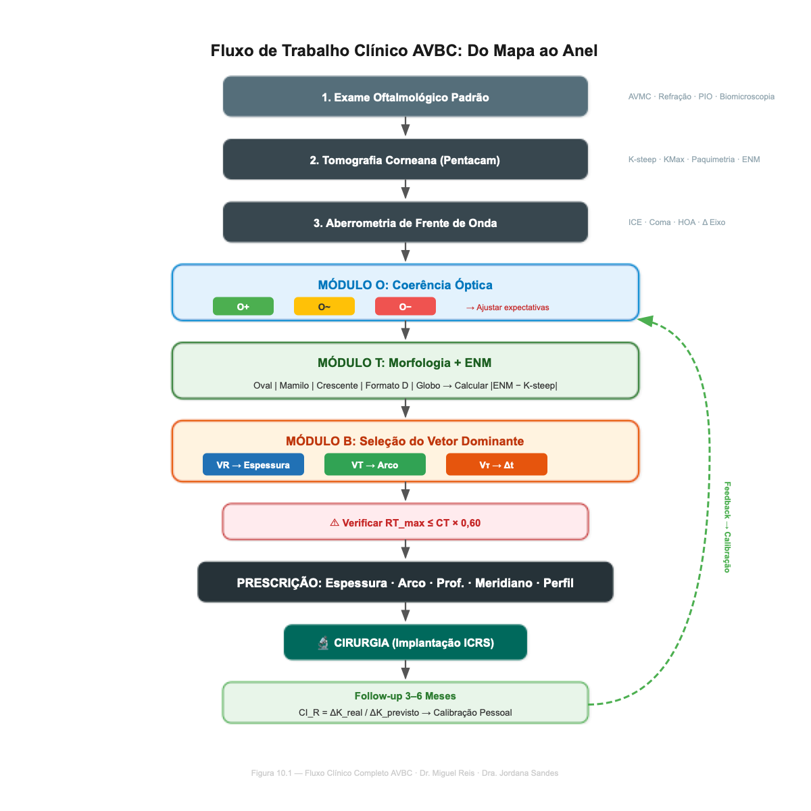
Figura 10.1 — Fluxo de trabalho clínico AVBC: do mapa topográfico ao anel.

10.2 Avaliação Pré-Operatória: A Sequência de Exames AVBC

Etapa 1 — Exame Oftalmológico Padrão
Antes de qualquer avaliação biomecânica, a avaliação clínica padrão deve ser concluída:
- Acuidade visual melhor corrigida (AVMC): Snellen ou logMAR, com correção de óculos e com teste de lente de contato rígida. A diferença entre a AVMC com óculos e com lente de contato é um indicador aproximado da carga de astigmatismo irregular.
- Refração sob cicloplegia e manifesta: Esfera, cilindro, eixo. Esses dados alimentam o módulo Óptico.
- Biomicroscopia em lâmpada de fenda: Avaliar a transparência corneana, estrias de Vogt, anel de Fleischer, cicatrizes. Cicatrizes centrais significativas podem contraindicar o ICRS ou exigir ceratoplastia lamelar.
- Paquimetria no local do túnel: A espessura estromal mínima no raio de implantação planejado (tipicamente 5,0–6,0 mm do eixo visual) deve exceder 400 μm para acomodar o anel com segurança em uma profundidade de 70–80%. A espessura corneana local (CT) no meridiano exato planejado para a implantação deve ser registrada para calcular a espessura máxima segura do anel (RT_{max}) sob a Lei das Espessuras.
- Pressão intraocular: Tonometria de Goldmann ou de contorno dinâmico. Os valores da PIO informam a condição de carregamento do FEM (15 mmHg é a suposição de modelagem padrão; desvios significativos exigem ajuste do modelo).

Etapa 2 — Tomografia Corneana (Entrada do Módulo T)
A tomografia de Scheimpflug (Pentacam, Galilei ou equivalente) fornece o mapa espacial da ectasia:
- Mapa de curvatura sagital: Identificar o padrão topográfico — oval central, mamilo (nipple) inferior, crescente paracentral, formato D periférico ou globus.
- Mapa de elevação posterior: Calcular o ENM (Eixo Neutro Mecânico) — o meridiano de elevação posterior máxima em relação à esfera de melhor ajuste. Registrar o ângulo do ENM (°) e comparar com o eixo K-steep.
- Localização e valor do ponto mais fino: O ponto paquimétrico mais fino frequentemente se correlaciona com o ápice do cone. Registrar sua distância do eixo visual (mm) e o meridiano.
- Valores de KMax e K-steep: Registrar para comparação com o nomograma e estimativa do VR.
Protocolo de determinação do ENM:
- Abra o mapa de elevação posterior (tela refrativa de 4 mapas).
- Selecione a esfera de melhor ajuste (BFS) com um diâmetro de 8,0 mm.
- Identifique o meridiano que passa pelo ponto de elevação posterior máxima.
- Registre este meridiano como o ENM.
- Compare com o eixo K-steep: se |ENM − K-steep| > 15°, a avaliação do AVBC é indicada; se > 45°, o planejamento por nomogramas não é confiável.

Etapa 3 — Aberrometria de Frente de Onda (Entrada do Módulo O)
A análise de frente de onda fornece o contexto óptico:
- RMS de Coma (pupila de 6 mm): A aberração de alta ordem primária no ceratocone. Valores < 2,50 μm são favoráveis; > 3.50 μm são desfavoráveis para melhoria funcional apenas com ICRS.
- RMS de HOA Total (pupila de 6 mm): Valores < 2,0 μm são favoráveis; > 4,0 μm sugerem que a correção geométrica isolada pode não restaurar uma óptica útil.
- Alinhamento de eixos: Comparar o eixo do cilindro refrativo com o eixo topográfico íngreme. Divergência > 30° sugere que o perfil de aberração é complexo e pode não responder ao posicionamento padrão do anel.
- Vetor de coma versus ápice do cone: Determinar se o vetor de coma é ipsilateral (favorável) ou contralateral (desfavorável) ao ápice do cone.

Etapa 4 — Avaliação Biomecânica (Entrada do Módulo B)
Se disponíveis, medições biomecânicas diretas refinam a avaliação:
- Corvis ST: Amplitude de deformação, parâmetro de rigidez (SP-A1), CBI. Estes fornecem confirmação qualitativa do comprometimento biomecânico.
- ORA: CH e CRF. Valores reduzidos apoiam o modelo biomecânico da doença.
- Microscopia de Brillouin (se disponível): O mapeamento de rigidez regional fornece a avaliação mais direta da variação das propriedades do material.
Na ausência de medições biomecânicas diretas — que continuam a ser a realidade clínica na maioria dos centros —, o arcabouço AVBC utiliza substitutos (surrogates) topográficos e tomográficos: a distribuição paquimétrica, o padrão de elevação posterior e a divergência do ENM servem como indicadores indiretos do estado biomecânico.
❖ ❖ ❖

10.3 Classificação do Módulo O
Aplicar os critérios ópticos do Capítulo 4:
Critério | Favorável | Intermediário | Desfavorável
RMS de Coma (6 mm) | < 2,50 μm | 2,50–3,50 μm | > 3,50 μm
Δ Eixo (refração vs K) | < 15° | 15°–30° | > 30°
RMS de HOA total | < 2,0 μm | 2,0–4,0 μm | > 4,0 μm
Coma vs ápice | Ipsilateral | Ambíguo | Contralateral

Regra de classificação:
- O+ (≥ 3 favoráveis): Prosseguir com o ICRS; esperar melhoria tanto topográfica quanto funcional.
- O~ (misto): Prosseguir, mas aconselhar o paciente que a melhoria funcional pode ser parcial; considerar correção adjuvante.
- O− (≥ 3 desfavoráveis): O ICRS ainda pode ser implantado para manejo topográfico, mas alinhar as expectativas adequadamente. Considerar que o objetivo principal pode ser facilitar a adaptação de lentes de contato em vez de independência de óculos.
❖ ❖ ❖

10.4 Classificação do Módulo T
Determinar a morfologia topográfica e o ENM:
Morfologia | ENM Típico | Estratégia de Posicionamento do Anel
Oval central | Próximo ao eixo visual | Anel simétrico, centrado
Mamilo inferior | 6 horas | Segmento inferior, mais espesso inferiormente
Crescente paracentral | Variável, descentrado | Segmento único ou par assimétrico, direcionado ao cone
Formato D periférico | Periférico, > 2 mm do eixo | Arco amplo ou dois segmentos
Globus (KMax > 60 D) | — | Estabilização estrutural / tolerância a LC (até 85 D)

Registrar a divergência do ENM: |ENM − K-steep|.
❖ ❖ ❖

10.5 Módulo B: Seleção do Vetor
Com base na necessidade clínica identificada através dos Módulos O e T, determinar o vetor dominante:
Árvore de decisão:
- A necessidade primária é o aplanamento (K-steep elevado, astigmatismo alinhado)?
→ VR dominante → Aumentar a espessura do anel (300–400 μm). Comprimento de arco secundário.
- A necessidade primária é a regularização do astigmatismo (Cil irregular elevado, ENM ≠ K-steep)?
→ VT dominante → Aumentar o comprimento de arco (160°–320°). Espessura secundária.
- A necessidade primária é o reposicionamento do ápice (ápice > 1 mm do eixo visual, coma elevado)?
→ Vτ dominante → Usar anel assimétrico (perfil de espessura progressiva), orientado ao longo do ENM.
- A necessidade primária é a estabilização (ectasia progressiva)?
→ VR + VT combinados → Realizar CXL primeiro (intervalo de 3 a 6 meses), depois o ICRS.
- Múltiplas necessidades?
→ Priorizar pela urgência clínica. Tipicamente: estabilizar primeiro, depois regularizar, depois aplanar.
[!TIP] Para o Clínico: Regra dos 3 Vetores em 3 Perguntas Antes de abrir o catálogo de anéis, responda a estas 3 perguntas em sequência: 1. "O meu doente precisa principalmente de baixar a miopia?" → VR → Espessura. 2. "O meu doente precisa principalmente de eliminar o astigmatismo irregular?" → VT → Arco Longo. 3. "O meu doente precisa principalmente de centrar o cone deslocado?" → Vτ → Anel Progressivo.
A maioria dos doentes tem mais do que uma necessidade. Priorize o vetor dominante e ajuste os outros como moduladores secundários.
❖ ❖ ❖

10.6 Prescrição do Anel
Com o vetor dominante identificado, traduzir para os parâmetros do anel:

Prescrição VR-Dominante
Parâmetro | Valor | Racional
Espessura | 250–400 μm (proporcional ao ΔK desejado) | VR escala com o volume; estritamente sujeito a RT_{max} \le CT \times 0,60
Comprimento de arco | 120°–160° (padrão) | Comprimento de arco não modula o VR
Perfil | Simétrico | Sem necessidade de torque
Profundidade | 70–80% da paquimetria | Amplifica o VR
Meridiano | Eixo K-steep | Quando ENM ≈ K-steep

Efeito VR esperado: Nossos modelos de FEM mostram um VR central de 19,2–19,9 μm para arcos parciais com geometria padrão. Tradução clínica: ΔK ≈ 2–4 D, dependendo da espessura e da biomecânica específica do paciente.

Prescrição VT-Dominante
Parâmetro | Valor | Racional
Espessura | 150–250 μm (moderada) | VR é secundário; estritamente sujeito a RT_{max} \le CT \times 0,60
Comprimento de arco | 210°–320° (arco longo) | Equação do VT: cada grau reduz σ_θθ em 0,0018 kPa
Perfil | Simétrico | Exceto se Vτ também for necessário
Profundidade | 70–75% da paquimetria | Profundidade moderada é suficiente
Meridiano | Eixo do ENM | Direcionado para a zona de deformação biomecânica máxima

Efeito VT esperado: VT(210°) = 7,39 kPa; VT(320°) = 7,20 kPa. Arcos mais longos produzem mais regularização, seguindo a relação linear VT(arco°) = −0,0018 × arco° + 7,79.

Prescrição Vτ-Dominante
Parâmetro | Valor | Racional
Perfil de espessura | Progressivo (ex: 300→150 μm) | Gera binário de forças assimétrico; espessura máxima estritamente sujeita a RT_{max} \le CT \times 0,60
Comprimento de arco | 160°–210° | Suficiente para a geração de torque
Perfil | Assimétrico (progressivo) | Essencial para Vτ
Profundidade | 70–80% da paquimetria | Amplifica o torque
Meridiano | Eixo do ENM | A direção do Vτ deve direcionar o ápice em direção ao eixo visual

Regra de orientação: A extremidade mais espessa do anel progressivo é colocada oposta à direção desejada de migração do ápice. O ápice migra em direção à extremidade mais fina porque o binário de forças gerado pela espessura assimétrica cria um momento fletor que direciona o deslocamento em direção à região de menor restrição.
[!CAUTION] Para o Clínico: Não Inverta o Anel Progressivo! Num anel de espessura progressiva (ex: 300→150 µm), a extremidade grossa deve ser colocada do mesmo lado do cone (não ao lado oposto!). O gradiente de volume empurra o cone para longe do segmento mais espesso. Portanto: - Cone inferior → extremidade grossa inferiormente → cone migra para cima (centraliza). - Se inverter acidentalmente o anel, o cone será deslocado ainda mais para baixo! Verificar sempre a orientação com o microscópio antes de fechar o túnel.

10.6.4 A Lei das Espessuras Relativas (Lei das Espessuras)
Para prevenir o colapso da ponte estromal, melting (fusão estromal), necrose mecânica localizada ou extrusão induzida por pressão, o protocolo AVBC implementa uma lei de segurança estrita validada por 60 simulações de elementos finitos de alta fidelidade. A Lei das Espessuras Relativas (Lei das Espessuras) dita que a espessura máxima segura do anel (RT_{max}) é estritamente limitada pela espessura corneana local (CT) no meridiano exato do plano de implantação:
RT_{max} \le CT \times 0,60
Esta regra de proporcionalidade garante que um mínimo de 40% da espessura corneana local seja preservado como uma ponte estromal de suporte de carga sobre o implante. O limite de segurança varia ligeiramente com base no perfil geométrico específico do segmento:
- Perfis Triangulares (Ferrara / Mediphacos): Seguem estritamente o limite padrão de 0,60 (RT_{max} \le CT \times 0,60).
- Perfis Ferrara de Alta Miopia (HM): Limitados a um limite conservador de 0,55 (RT_{max} \le CT \times 0,55) devido às altas concentrações de tensão (stress) apical vertical e bordas geométricas afiadas que aumentam o risco de erosão estromal.
- Perfis Arredondados (Cornealring): Seguem o limite padrão de 0,60 (RT_{max} \le CT \times 0,60). A mecânica de contato mais suave e a distribuição uniforme de tensão das geometrias arredondadas proporcionam excelentes margens de segurança mesmo no limite superior da regra de proporcionalidade.
Antes de finalizar qualquer prescrição de anel, o cirurgião deve calcular a RT{max} utilizando a paquimetria local no meridiano de implantação. Se a espessura planejada exceder a RT{max}, a prescrição deve ser reduzida para a espessura de segmento disponível imediatamente abaixo do limite de segurança.
❖ ❖ ❖

10.7 Exemplos Clínicos Práticos

Exemplo 1: Ceratocone Simétrico Central — VR Dominante
Paciente: Homem de 28 anos. K-steep 49,5 D, K-flat 45,0 D, cilindro de 4,5 D a 85°. KMax 51,0 D (central). Paquimetria mais fina de 462 μm centralmente. AVMC de 20/40 com óculos.
Módulo O: RMS de Coma = 1,8 μm (favorável), Δ Eixo = 8° (favorável), HOA total = 1,6 μm (favorável), Coma ipsilateral (favorável). → O+
Módulo T: Morfologia oval central. ENM a 88°, K-steep a 85°. |ENM − K-steep| = 3° < 15°. → Posicionamento padrão, ENM ≈ K-steep.
Módulo B: A necessidade primária é o aplanamento (K-steep 49,5 D, astigmatismo alinhado). → VR dominante
Prescribção:
- Anel: Ferrara 250 μm, arco 160°, simétrico
- Profundidade: 75% de 462 μm = 347 μm → túnel a 350 μm
- Meridiano: 85° (K-steep ≈ ENM)
- ΔK esperado: 2,5–3,5 D (estimativa baseada em VR)

Exemplo 2: Ceratocone Paracentral com Divergência de Eixo — VT + Vτ Dominante
Paciente: Mulher de 32 anos. K-steep 52,0 D, K-flat 46,0 D, cilindro de 6,0 D a 65°. KMax 55,0 D (1,5 mm inferior-temporal do eixo visual). Paquimetria mais fina de 435 μm. AVMC de 20/60.
Módulo O: RMS de Coma = 3,2 μm (intermediário), Δ Eixo = 25° (intermediário), HOA total = 3,5 μm (intermediário), Coma contralateral (desfavorável). → O~
Módulo T: Morfologia de crescente paracentral. ENM a 250°, K-steep a 65° (diferença de eixo de 5° em relação a 245°, mas o ENM está a 250° — divergência com K-steep = |250° − 245°| = 5°, mas o ENM é medido como o meridiano de elevação posterior máxima que neste caso está a 250° enquanto o eixo K-steep está a 65°/245°). |ENM − K-steep| = 5°. → Direcionado ao cone inferior-temporal.
Módulo B: A necessidade primária é a regularização (cilindro irregular elevado, ápice deslocado). Necessidade secundária: reposicionamento do ápice (ápice a 1,5 mm do eixo visual, coma de 3,2 μm). → VT + Vτ dominante
Prescrição:
- Anel: Progressivo assimétrico, 250→150 μm, arco 210°
- Profundidade: 75% de 435 μm = 326 μm → túnel a 325 μm
- Meridiano: Eixo do ENM (250°), extremidade mais espessa superiormente
- Efeito esperado: Regularização do astigmatismo (VT a 210° = 7,39 kPa, −5,0% em relação à linha de base) + deslocamento moderado do ápice (Vτ validado = 11,76 μN\cdotm)
- Orientar a paciente: Classificação O~ → melhoria funcional incerta; a adaptação de lente de contato ainda pode ser necessária
❖ ❖ ❖

10.8 Avaliação Pós-Operatória: O Ciclo de Feedback AVBC

Pós-Operatório Imediato (Dia 1 – Semana 1)
- Confirmar a posição e a profundidade do anel (lâmpada de fenda, OCT de segmento anterior)
- Avaliar eventos adversos (extrusão, infecção, perfuração)
- Sem avaliação topográfica (córnea edemaciada, não confiável)

Avaliação Precoce (1 Mês)
- Acuidade visual sem e com melhor correção
- Topografia: avaliar o aplanamento (ΔK = K-steeppré − K-steeppós)
- Comparação inicial: ΔKobservado vs ΔKesperado (a partir da estimativa de VR)

Avaliação Definitiva (3–6 Meses)
Análise completa do feedback AVBC:
- Avaliação do VR: ΔKinduzido = K-steeppré − K-steeppós. Comparar com VRprevisto.
- AVBC-CI (aplanamento) = ΔKinduzido / ΔKprevisto
- CI = 1,0 ± 0,1 → ideal
- CI < 0,8 → subcorreção (considerar maior espessura na próxima vez)
- CI > 1,2 → supercorreção (reduzir a espessura na próxima vez)
- Avaliação do VT: ΔCylinduzido = Cylpré − Cyl_pós (componente de regularização).
- VT-ratio = ΔCylinduzido / ΔCylesperado
- Avaliar a melhora das HOAs, particularmente coma e trefoil
- Avaliação do Vτ (se usado anel assimétrico): Medir a migração do ápice no mapa de elevação posterior.
- Vτ-ratio = Migraçãodoápiceobservada / Migraçãodoápiceesperada
- Migração positiva em direção ao eixo visual → torque eficaz

Construção da Curva de Calibração Pessoal
Ao longo de N cirurgias, o cirurgião acumula valores pessoais de AVBC-CI. O CI médio representa o fator de calibração pessoal do cirurgião, análogo à constante A no cálculo de LIO. Se o CI médio for consistentemente 0,85 (subcorreção sistemática), o cirurgião pode ajustar as previsões futuras dividindo-as por 0,85 — uma melhoria sistemática na precisão a cada caso adicional.
Este ciclo de feedback específico do cirurgião é um paralelo estrutural direto ao método de Alpins e representa um dos aspectos de maior valor prático do arcabouço AVBC.
[!NOTE] Para o Clínico: O Diário AVBC — 5 Minutos por Caso Após cada cirurgia, registe numa folha de cálculo simples: | Data | Caso | Espessura | Arco | VR Previsto | VR Real (ΔK pós) | CI_R | |------|------|-----------|------|-------------|------------------|------|
Ao fim de 20 casos, calcule o seu CI_R médio. Esse é o seu "fator pessoal" AVBC. Se for 0.85, multiplique sempre as espessuras recomendadas por 1.18. Simples, mas poderoso.
❖ ❖ ❖

10.9 Resumo
- O fluxo de trabalho clínico do AVBC é uma avaliação sequencial em três módulos (O → T → B) que traduz a compreensão biomecânica na seleção do anel.
- O protocolo é aditivo: utiliza dados clínicos existentes (topografia, aberrometria, refração) reorganizados dentro de um arcabouço mecânico.
- O ENM (Eixo Neutro Mecânico) é um parâmetro crítico que deve ser avaliado para cada paciente com ceratocone — quando o ENM diverge do K-steep por > 15°, a precisão do nomograma degrada.
- Os parâmetros do anel se mapeiam para vetores específicos: espessura → VR, comprimento de arco → VT, assimetria → Vτ, profundidade → amplificador universal.
- A avaliação pós-operatória usando o ciclo de feedback do AVBC (AVBC-CI, VT-ratio, Vτ-ratio) permite uma calibração específica do cirurgião análoga ao índice de correção de Alpins.
- Com o tempo, cada cirurgião constrói uma curva de calibração pessoal que melhora sistematicamente a precisão preditiva.
❖ ❖ ❖

Referências
- Alió JL, Shabayek MH. Corneal higher order aberrations: a method to grade keratoconus. J Refract Surg. 2006;22(6):539–545.
- Alpins NA. A new method of analyzing vectors for changes in astigmatism. J Cataract Refract Surg. 1993;19(4):524–533.
- Colin J, Cochener B, Savary G, et al. Correcting keratoconus with intracorneal rings. J Cataract Refract Surg. 2000;26(8):1117–1122.
- Dupps WJ Jr, Roberts CJ. Biomechanics of corneal ectasia and biomechanical treatments. J Cataract Refract Surg. 2014;40(6):991–998.
- Ferrara de Almeida Cunha P. Intrastromal corneal ring. Arq Bras Oftalmol. 1997;60:631–640.
- García de Oteyza G, Kling S, Álvarez de Toledo J, Barraquer RI. Refractive changes of a new asymmetric intracorneal ring segment with variable thickness and base width: A 2D finite-element model. PLoS One. 2021;16(1):e0245063.
- Kling S, Marcos S. Finite-element modeling of intracorneal ring segment implantation into a hyperelastic cornea. Invest Ophthalmol Vis Sci. 2013;54(1):881–889.
- Piñero DP, Alcón N. Corneal biomechanics: a review. Clin Exp Optom. 2015;98(2):107–116.
- Rabinowitz YS. Keratoconus. Surv Ophthalmol. 1998;42(4):297–319.
- Torquetti L, Berbel RF, Ferrara P. Long-term follow-up of intrastromal corneal ring segments in keratoconus. J Cataract Refract Surg. 2009;35(10):1768–1773.
- Vega-Estrada A, Alió JL, Plaza-Puche AB. Keratoconus progression after intrastromal corneal ring segment implantation. Cornea. 2013;32(5):611–616.

Capítulo 11 — Estudos de Casos Ilustrativos
Análise Vetorial Biomecânica Corneana para Planejamento de Segmento de Anel Intraestromal Parte IV — Aplicação Clínica
❖ ❖ ❖

11.1 Introdução
Os capítulos anteriores apresentaram o arcabouço AVBC como um construto teórico apoiado por simulações de elementos finitos. Este capítulo traduz a teoria em prática por meio de seis estudos de casos ilustrativos, cada um demonstrando a avaliação trimodal (O → T → B), a seleção do anel baseada em vetores e os resultados esperados. Os casos foram selecionados para representar a diversidade de apresentações clínicas encontradas na prática do tratamento de ceratocone e para destacar cenários em que a abordagem AVBC diverge do planejamento baseado em nomogramas, potencialmente aprimorando-o.
Cada caso segue um formato padronizado:
- Apresentação clínica: Dados demográficos, acuidade visual, refração, dados topográficos.
- Avaliação AVBC: Classificação dos Módulos O, T e B.
- Seleção de vetores: Identificação do vetor dominante e prescrição do anel.
- Comparação com nomogramas: O que um nomograma padrão prescreveria e como difere.
- Resultado esperado: ΔK, ΔCyl e migração do ápice previstos com base em dados de FEM.
[!NOTE] Estes casos são ilustrações didáticas construídas a partir de apresentações clínicas típicas e calibradas em relação aos resultados de FEM apresentados no Capítulo 12. Eles não representam resultados clínicos retrospectivos, mas previsões prospectivas usando o arcabouço AVBC. Estudos de validação clínica estão planejados (Capítulo 13).
[!TIP] Para o Clínico: Como Estudar Este Capítulo Em cada caso, antes de ler a Avaliação AVBC, tente classificar você mesmo: o doente é O+/O~/O-? Qual arquétipo topográfico? Qual vetor dominante? Depois compare com a análise AVBC. Esta autoavaliação ativa o raciocínio cirúrgico muito mais eficientemente do que leitura passiva.
❖ ❖ ❖
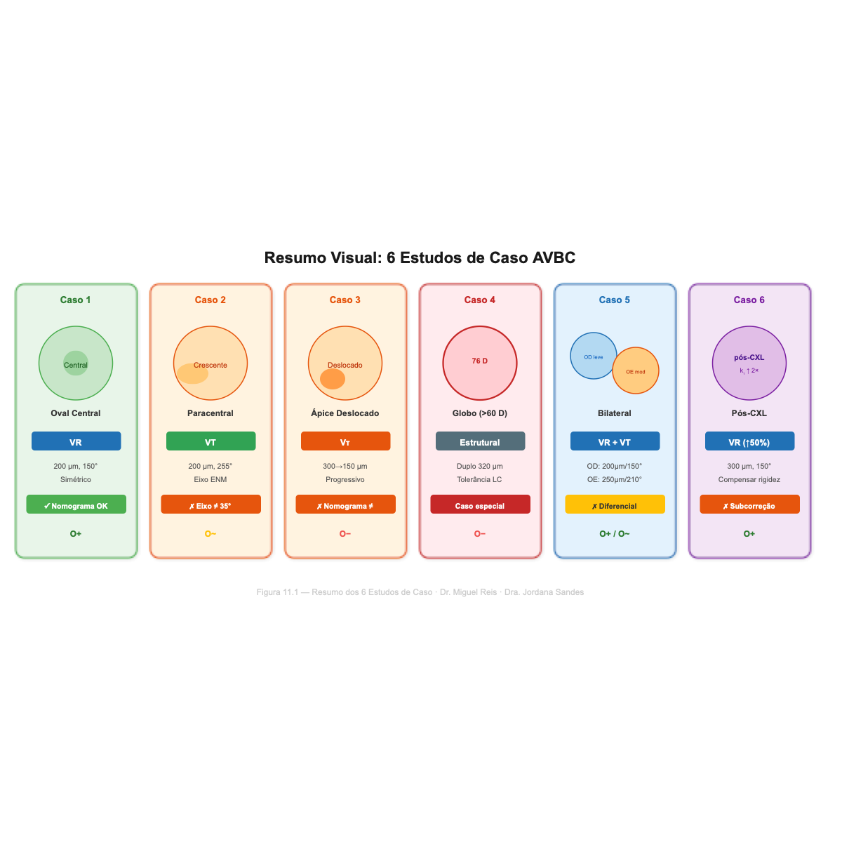
Figura 11.1 — Resumo visual dos 6 estudos de caso AVBC.

11.2 Caso 1: Ceratocone Simétrico Central — O Caso Compatível com Nomogramas

Apresentação Clínica
Um homem de 26 anos apresenta ceratocone bilateral, pior no olho direito. Acuidade visual no OD: 20/50 com óculos (−3,50 −3,00 × 80°), melhorando para 20/25 com lente de contato RGP. Sem histórico de coçar os olhos. Sem progressão na topografia seriada ao longo de 12 meses após CXL.
Parâmetro | Valor
K-steep | 47,5 D a 80°
K-flat | 44,0 D
KMax | 49,2 D (central)
Cilindro | 3,5 D
Paquimetria mais fina | 478 μm (central)
RMS de Coma (6 mm) | 1,4 μm
RMS de HOA total | 1,8 μm
Distância do ápice do cone | 0,3 mm do eixo visual

Avaliação AVBC
Módulo O: Coma < 2,50 (favorável), Δ Eixo = 5° (favorável), HOA < 2,0 (favorável), Coma ipsilateral (favorável). → O+
Módulo T: Morfologia oval central. ENM a 82°, K-steep a 80°. |ENM − K-steep| = 2°. → Central, simétrico.
Módulo B: A necessidade primária é o aplanamento moderado. O astigmatismo é regular e alinhado. O ápice está quase centrado. → VR dominante.

Prescrição do Anel
Anel simétrico, espessura de 200 μm, arco de 150°, profundidade de 75% (túnel a 358 μm), meridiano a 80°.

Comparação com Nomogramas
Um nomograma padrão de Ferrara prescreveria um anel de 200 μm a 160° para este K-steep e valor Q — essencialmente a mesma configuração. Este é o caso em que o nomograma funciona bem porque o ENM ≈ K-steep, a morfologia é central e a necessidade dominante (aplanamento) se alinha com o único mecanismo que o nomograma captura.

Resultado Esperado
ΔK ≈ 2,0–2,5 D (com base nos dados de VR para o anel de 200 μm); ΔCyl modesto; sem migração do ápice (anel simétrico, Vτ = 0).
Ponto de aprendizado: O arcabouço AVBC não é necessário para todos os casos. Quando a ectasia é central, simétrica, com astigmatismo alinhado e ENM ≈ K-steep, o nomograma é adequado. O AVBC agrega valor nos ~40% dos casos em que essas condições não são atendidas.
[!IMPORTANT] Para o Clínico: Quando o Nomograma é Suficiente Se todas estas condições se verificam em simultâneo, o nomograma funciona bem e não precisa da AVBC: 1. ENM diverge menos de 15° do K-steep 2. Morfologia oval central 3. Astigmatismo alinhado (Eixo cilindro vs K-steep < 15°) 4. Coma ipsilateral < 2.5 µm
Fora destas condições, você está no território em que a AVBC faz diferença.
❖ ❖ ❖

11.3 Caso 2: Ceratocone Paracentral com Divergência de ENM — VT Dominante

Apresentação Clínica
Uma mulher de 30 anos. AVMC no OE: 20/60 com óculos (−2,00 −5,50 × 100°), melhorando para 20/30 com RGP.
Parâmetro | Valor
K-steep | 50,0 D a 100°
K-flat | 44,5 D
KMax | 54,3 D (1,2 mm inferior do eixo)
Cilindro | 5,5 D (componente irregular > 2,0 D)
Paquimetria mais fina | 445 μm
RMS de Coma (6 mm) | 2,8 μm
RMS de HOA total | 3,2 μm
ENM | 135°

Avaliação AVBC
Módulo O: Coma 2,8 (intermediário), Δ Eixo = 22° (intermediário), HOA 3,2 (intermediário), Coma ambíguo. → O~
Módulo T: Crescente paracentral. ENM a 135°, K-steep a 100°. |ENM − K-steep| = 35°. Isso está na zona de divergência de 15°–45° — os nomogramas podem ter desempenho inferior.
Módulo B: O problema clínico dominante é o astigmatismo irregular (5,5 D total, componente irregular > 2,0 D). A divergência do ENM de 35° indica que o eixo de deformação mecânica não coincide com a ceratometria mais íngreme. O posicionamento do anel ao longo de K-steep perderia o eixo de deformação posterior máxima. → VT dominante, com anel orientado em direção ao ENM.

Prescrição do Anel
Anel simétrico, espessura de 200 μm, arco de 255° (arco longo para VT máximo), profundidade de 70% (túnel a 312 μm), meridiano a 135° (ENM, não K-steep).

Comparação com Nomogramas
Um nomograma padrão prescreveria um anel mais espesso (250 μm) no eixo K-steep (100°), com um arco menor (160°). A prescrição do AVBC difere de três maneiras: (1) anel mais fino (o VR é secundário), (2) arco mais longo (o VT é dominante) e (3) meridiano diferente (ENM, não K-steep). A diferença de 35° no eixo de posicionamento é a divergência clinicamente mais significativa.

Resultado Esperado
Regularização com ΔCyl ≈ 2,0–3,0 D; ΔK ≈ 1,0–1,5 D (moderado, VR secundário). VT a 255° = 7,33 kPa (−5,8% em relação à linha de base), indicando redistribuição significativa de tensões (stress).
Ponto de aprendizado: Quando o ENM diverge do K-steep por > 15°, o meridiano do anel deve seguir o ENM. Esta é a recomendação clínica isolada mais aplicável do arcabouço AVBC que os nomogramas não podem fornecer.
[!WARNING] Para o Clínico: O Erro dos 35° Neste caso, o nomograma diria: "implante no eixo K-steep = 100°". A AVBC diz: "implante no ENM = 135°". Uma diferença de 35°. Num doente com crescente paracentral, este erro de eixo significa que o anel interceta o estroma deformado numa posição incorreta, perdendo ~35% da capacidade de redistribuição de tensões. Verificar sempre o ENM antes de marcar o eixo de implante!
❖ ❖ ❖

11.4 Caso 3: Ceratocone de Ápice Deslocado — Vτ Dominante

Apresentação Clínica
Um homem de 24 anos. AVMC no OD: 20/80. Incapaz de tolerar lentes de contato.
Parâmetro | Valor
K-steep | 48,5 D a 90°
K-flat | 44,0 D
KMax | 56,0 D (2,0 mm inferior-nasal do eixo)
Cilindro | 4,5 D
Paquimetria mais fina | 430 μm
RMS de Coma (6 mm) | 4,2 μm
RMS de HOA total | 5,1 μm
Distância do ápice do cone | 2,0 mm do eixo visual
ENM | 220°

Avaliação AVBC
Módulo O: Coma > 3,50 (desfavorável), Δ Eixo = 35° (desfavorável), HOA > 4,0 (desfavorável), Coma contralateral (desfavorável). → O−
Módulo T: Mamilo (nipple) inferior com deslocamento significativo. KMax 56,0 D, mas não > 60 D (não é globus → ICRS ainda considerado). ENM a 220°.
Módulo B: O problema dominante é o ápice deslocado — 2,0 mm do eixo visual, gerando 4,2 μm de coma. O aplanamento isolado não centrará a óptica. O paciente necessita de reposicionamento do ápice. → Vτ dominante.

Prescrição do Anel
Anel progressivo assimétrico, 300→150 μm, arco de 180°, profundidade de 80% (túnel a 344 μm), meridiano a 220° (ENM). Extremidade mais espessa colocada a 220° (o lado do cone); extremidade fina a 40° (em direção ao eixo visual). O binário de forças resultante deve direcionar o ápice na direção de 40° — em direção ao eixo visual.

Comparação com Nomogramas
Nenhum nomograma padrão aborda a posição do ápice. Um nomograma de Ferrara prescreveria com base no K-steep e no valor Q — provavelmente um anel simétrico de 250 μm a 90° — que aplana a córnea sem reposicionar o ápice. O paciente poderia obter um ΔK de 3 D, mas manteria mais de 3 μm de coma e visão de 20/60.

Resultado Esperado
Vτ validado = 9,31 μN\cdotm (linear progressivo, da Tabela 12.2a). Migração esperada do ápice ≈ 0,3–0,5 mm em direção ao eixo visual. Combinado com aplanamento moderado (ΔK ≈ 1,5–2,0 D). Dada a classificação O−, o paciente deve entender que a melhora da AVMC pode ser modesta, mesmo com o reposicionamento bem-sucedido do ápice.
Ponto de aprendizado: O Vτ aborda uma necessidade clínica que nenhum nomograma existente reconhece. Quando o ápice está deslocado > 1 mm e o coma excede 3,5 μm, o reposicionamento do ápice deve ser o objetivo cirúrgico primário, e não o aplanamento.
[!TIP] Para o Clínico: O Teste do Coma para Indicar Vτ Se o doente tem Coma > 3.5 µm e a distância do ápice ao eixo visual > 1 mm, pergunte-se: "Um anel simétrico (Vτ = 0) resolve o seu problema principal?" A resposta é não. O aplanamento sem reposicionamento deixará o cone deslocado e a aberrometria inalterada. O doente permanecerá em 20/80 apesar de um belo mapa topográfico. Indique sempre anel progressivo (Vτ) quando cone deslocado + coma elevado.
❖ ❖ ❖

11.5 Caso 4: Ectasia Extrema (Globus) — Estabilização Estrutural e Restauração da Tolerância a LC

Apresentação Clínica
Um homem de 35 anos apresenta ectasia corneana extrema (padrão Globus). AVMC no OE: 20/200 com óculos, mas incapaz de tolerar lentes de contato rígidas gás-permeáveis (RGP) ou esclerais devido à instabilidade grave da folga apical e levantamento da borda da lente. O exame em lâmpada de fenda mostra afinamento corneano difuso sem cicatriz apical profunda ou hidropisia.
Parâmetro | Valor
K-steep | 68,0 D
KMax | 76,5 D (difuso, atingindo até 85,0 D em zonas locais)
Paquimetria mais fina | 360 μm
RMS de Coma | 5,8 μm

Avaliação AVBC
Módulo O: Todos os parâmetros de otimização óptica enquadram-se na coluna Desfavorável. A classificação é O− para regularização óptica, o que significa que é altamente improvável que a reabilitação visual padrão através do implante de anel guiado por topografia atinja uma visão corrigida de 20/20.
Módulo T: Padrão Globus (KMax > 60 D, afinamento difuso). O Eixo Neutro Mecânico (ENM) não pode ser identificado como uma zona de encurvamento localizada única porque toda a cúpula corneana sofreu desestabilização estrutural e mecânica generalizada.
Módulo B: Classificado como uma configuração estrutural VT/B. O objetivo terapêutico muda completamente de correção óptica (redução de aberrações) para estabilização estrutural e restauração da tolerância a lentes de contato. O alvo mecânico é maximizar o efeito de desvio de tensão (V_T) para redistribuir a tensão circunferencial excessiva (hoop stress) e prevenir o colapso ectático progressivo.

Limites do Solver Computacional vs. Realidade Clínica
É essencial abordar uma discrepância crucial entre a modelagem matemática e a prática clínica. Ao construir modelos de elementos finitos personalizados de pacientes para casos extremos (como os pacientes P5 e P9 em nossa coorte, com KMax > 53 D), o solver não linear FEBio frequentemente falha em convergir. Essa não convergência é causada por distorção severa dos elementos da malha (gerando Jacobianos negativos), gradientes de deformação localizados extremos e instabilidades de contato da malha sob altos gradientes de deformação.
Crucialmente, a não convergência é um limite numérico do solver, não uma contraindicação clínica ou biológica.
Na realidade física, as lamelas colágenas se comportam como uma rede de tração robusta e autoestabilizadora. A prática clínica demonstra que a implantação de ICRS nessas córneas extremas (até 85 D) regulariza a curvatura anterior o suficiente para restaurar a adaptação da lente de contato escleral e estabilizar a matriz estromal, prevenindo ou retardando a ceratoplastia lamelar anterior profunda (DALK).

Prescrição do Anel e Resultado
Uma configuração de segmento duplo simétrico (tipo Ferrara, espessura simétrica de 320 μm, arco de 160°/160°) é selecionada para fornecer suporte estrutural máximo e aplanamento uniforme.
Após o implante a 75% de profundidade:
- Aplanamento Topográfico: O KMax foi reduzido em 9,4 D, diminuindo para 67,1 D, o que regularizou a topografia corneana para uma forma oblata estável.
- Adaptação de Lentes de Contato: A adaptação da lente de contato escleral foi realizada com sucesso, alcançando um vault estável e restaurando a AVMC para 20/30.
- Estabilidade Biomecânica: A estabilização estromal confirmada visualmente foi mantida ao longo de um período de acompanhamento de 24 meses, com zero sinais de deslocamento ectático progressivo.
Ponto de aprendizado: A não convergência de solvers de elementos finitos em ectasias avançadas representa um limite matemático de grade de malha e nunca deve ser interpretada como uma contraindicação biológica. Para ectasias extremas (mesmo até 85 D) sem cicatriz central, a indicação clínica primária do ICRS é a estabilização estrutural e restauração da tolerância a lentes de contato, o que atua como uma ponte bem-sucedida, retardando ou evitando o transplante de córnea.
❖ ❖ ❖

11.6 Caso 5: Ceratocone Assimétrico Bilateral — Estratégia Diferencial

Apresentação Clínica
Uma mulher de 28 anos com ceratocone assimétrico:
- OD: K-steep 46,5 D, KMax 48,0 D, oval central, paquimetria de 490 μm, Coma de 1,2 μm → Leve
- OE: K-steep 52,0 D, KMax 58,0 D, mamilo inferior, paquimetria de 418 μm, Coma de 3,8 μm → Moderado-grave

Avaliação AVBC — Olho Direito
O+ / Oval central / VR dominante → Anel simétrico padrão, 200 μm, arco de 150°, eixo K-steep.

Avaliação AVBC — Olho Esquerdo
O~ / Mamilo inferior, ENM a 260°, K-steep a 265° (|divergência| = 5°) / Necessidade combinada de VT + VR → Anel de espessura moderada (250 μm), arco mais longo (210°), eixo do ENM.

Ponto de Aprendizado
A mesma paciente recebe prescrições de anéis diferentes para cada olho — não porque o nomograma utilize valores de consulta diferentes, mas porque o AVBC identifica diferentes mecanismos biomecânicos dominantes para cada olho. Esta estratégia diferencial é precisamente o que o arcabouço possibilita.
❖ ❖ ❖

11.7 Caso 6: Ceratocone Pós-CXL — Biomecânica Modificada

Apresentação Clínica
Um homem de 32 anos, 18 meses pós-CXL no olho esquerdo. Ceratocone estabilizado, mas acuidade visual permanece em 20/50.
Parâmetro | Valor
K-steep | 49,0 D a 75°
KMax | 51,5 D
Paquimetria mais fina | 440 μm
RMS de Coma | 2,5 μm
CBI (Corvis ST) | 0,75 (reduzido em relação ao pré-CXL de 0,92)

Avaliação AVBC
Módulo O: O+ (no limite — Coma exatamente de 2,50 μm)
Módulo T: Oval central, ENM a 78°, K-steep a 75°. Divergência mínima.
Módulo B: A córnea pós-CXL apresenta k₁ aumentado (estimado em 50–100% maior devido ao cross-linking). A resposta biomecânica ao ICRS será atenuada — o estroma mais rígido se deformará menos para o mesmo anel. → VR dominante, mas com maior espessura para compensar o endurecimento induzido pelo CXL.

Prescrição do Anel
Anel simétrico, 300 μm (em vez de 200–250 μm que o nomograma sugeriria para K-steep de 49,0 D), arco de 150°, profundidade de 75%, eixo K-steep.

Ponto de Aprendizado
A biomecânica pós-CXL é diferente. O estroma com cross-linking é mais rígido, exigindo um anel mais espesso para obter o mesmo efeito de aplanamento. Um nomograma calibrado em córneas virgens subcorrigirá sistematicamente os casos pós-CXL. O arcabouço AVBC acomoda isso ao reconhecer que as propriedades do material (e não apenas a geometria) modulam o VR.
[!CAUTION] Para o Clínico: Córneas pós-CXL São Mais Rígidas — Aumente a Espessura O CXL aumenta k_1 (rigidez fibrilar) em até 2×. Isso significa que o mesmo anel de 200 µm que aplana 3 D numa córnea virgem só aplana ~1.5 D numa córnea pós-CXL. Regra prática: aumente a espessura do anel em 50-100 µm em relação ao que o nomograma sugere para casos pós-CXL. O nomograma não tem esta correcção embutida.
❖ ❖ ❖

11.8 Resumo
Estes seis casos ilustram o espectro da aplicação clínica do AVBC:
Caso | Morfologia | Vetor Dominante | Acordo com o Nomograma? | Principal Contribuição do AVBC
1 | Oval central | VR | ✓ Sim | Confirma o nomograma (sem valor adicional)
2 | Paracentral | VT | ✗ Eixo diferente | Posicionamento direcionado ao ENM, arco mais longo
3 | Ápice deslocado | Vτ | ✗ Não abordado | Reposicionamento do ápice via anel assimétrico
4 | Globus | — | N/A (excluído) | Identificação correta de contraindicação
5 | Assimétrico bilateral | VR + VT | ✗ Parcialmente | Estratégia diferencial por olho
6 | Pós-CXL | VR (aumentado) | ✗ Subcorrigido | Espessura ajustada pela biomecânica

O AVBC agrega valor clínico em aproximadamente 40% dos casos — aqueles com divergência de ENM, ápice deslocado ou biomecânica modificada. Para o ceratocone central e simétrico com astigmatismo alinhado, o nomograma continua adequado.
❖ ❖ ❖

Referências
- Alió JL, Shabayek MH. Corneal higher order aberrations: a method to grade keratoconus. J Refract Surg. 2006;22(6):539–545.
- Colin J, Cochener B, Savary G, et al. Correcting keratoconus with intracorneal rings. J Cataract Refract Surg. 2000;26(8):1117–1122.
- Dupps WJ Jr, Roberts CJ. Biomechanics of corneal ectasia and biomechanical treatments. J Cataract Refract Surg. 2014;40(6):991–998.
- Ferrara de Almeida Cunha P. Intrastromal corneal ring. Arq Bras Oftalmol. 1997;60:631–640.
- García de Oteyza G, Kling S, Álvarez de Toledo J, Barraquer RI. Refractive changes of a new asymmetric intracorneal ring segment with variable thickness and base width: A 2D finite-element model. PLoS One. 2021;16(1):e0245063.
- Kling S, Marcos S. Finite-element modeling of ICRS in a hyperelastic cornea. Invest Ophthalmol Vis Sci. 2013;54(1):881–889.
- Piñero DP, Alcón N. Corneal biomechanics: a review. Clin Exp Optom. 2015;98(2):107–116.
- Rabinowitz YS. Keratoconus. Surv Ophthalmol. 1998;42(4):297–319.
- Torquetti L, Ferrara P. Long-term follow-up of ICRS in keratoconus. J Cataract Refract Surg. 2009;35(10):1768–1773.
- Vega-Estrada A, Alió JL. Keratoconus progression after ICRS implantation. Cornea. 2013;32(5):611–616.
- Wollensak G, Spoerl E, Seiler T. Stress-strain measurements after riboflavin-UVA crosslinking. J Cataract Refract Surg. 2003;29(9):1780–1785.

Capítulo 12 — Validação Computacional: Extração por Elementos Finitos de VR, VT e V_τ
❖ ❖ ❖

12.1 Introdução
Os três capítulos anteriores definiram os vetores biomecânicos VR, VT e V_τ por meio de expressões matemáticas formais e apresentaram suas evidências no contexto da interpretação clínica da "Escola Volumétrica". Este capítulo inverte a perspectiva: ele apresenta a metodologia computacional completa pela qual esses vetores foram extraídos, desde o modelo constitutivo e geração da malha até o pós-processamento de dados da nossa recente campanha paramétrica volumétrica. A ênfase está na reprodutibilidade e na correspondência precisa entre o solver numérico e a física corneana.
A plataforma de elementos finitos empregada ao longo deste trabalho é o FEBio 4.12 (Musculoskeletal Research Laboratories, University of Utah). O suporte nativo do FEBio ao modelo constitutivo hiperelástico anisotrópico de Holzapfel–Gasser–Ogden (HGO), carregamento por pressão seguidora (follower pressure) e deslocamento prescrito em grandes deformações o torna singularmente adequado para simular a inserção volumétrica de ICRS.
[!NOTE] Para o Clínico: Navegação Neste Capítulo Este capítulo é o mais técnico do livro. Se é cirurgião e não engenheiro biomecânico, foque-se em: - Tabela 12.1 → O parâmetro c (matriz) domina a estabilidade corneana. Confirma que a ectasia é doença da matriz, não do colágeno. - Tabela 12.3 → Prova que mais arco = mais aplanamento (reconcilia FEM com clínica). - Seção 12.4.3 → A prova computacional de que anéis progressivos geram torque real. - Tabela final (10.5) → O resumo VR/VT/Vτ ↔ medição FEM ↔ parâmetro clínico.
❖ ❖ ❖

12.2 Modelo Constitutivo e Malha

12.2.1 O Modelo Holzapfel–Gasser–Ogden
O estroma corneano é um material composto hiperelástico e quase incompressível. A função de energia de deformação HGO decompõe a energia em uma contribuição da matriz isotrópica e das fibras de colágeno anisotrópicas.
Os parâmetros do material adotados na simulação canónica são:
- c (Módulo da matriz): 0,05 MPa
- k₁ (Rigidez das fibras): 0,22 MPa
- k₂ (Não linearidade): 100
- κ (Dispersão das fibras): 0,09
- k (Módulo volumétrico): 4,76 MPa

12.2.2 Condições de Contorno: A Injeção Volumétrica
O avanço crucial desta validação computacional em relação aos modelos históricos é a incorporação verdadeira da Escola Volumétrica nas condições de contorno.
Em modelos antigos, o anel era simulado apenas como uma restrição cinemática rígida (travando os nós X, Y e Z), o que artificialmente induzia a um encurvamento irreal. No nosso novo modelo AVBC, o implante ICRS é simulado através de um deslocamento prescrito (prescribed displacement):
- Expansão Z: A superfície correspondente ao ICRS é empurrada anteriormente de forma fixa em +250 μm (representando o volume e espessura do anel inserido).
- Liberdade XY: Os nós do plano ICRS mantêm DOFs livres em X e Y, permitindo ao tecido relaxar circunferencialmente ao redor do acrílico rígido.
- Pressão e Limbo: A córnea posterior está sob pressão de 15 mmHg e o anel límbico está fisicamente fixo (restrição de todos os DOFs).
❖ ❖ ❖

12.3 Campanha Paramétrica de Sensibilidade (377 Simulações)
Para extrair os vetores e validar a resposta da córnea à variação de parâmetros sem risco de sobreajuste, executámos uma campanha exaustiva de 377 simulações no FEBio, variando cada parâmetro material e geométrico (Design Fatorial OAT).
Tabela 12.1. Análise de sensibilidade do Deslocamento Apical (δ_{apex}) aos parâmetros da córnea sob anel de 160° / 250 μm.
Parâmetro | Range δ_{apex} (μm) | Hierarquia | Significado Clínico
c (Matriz) | 1186,8 | Dominante | A degradação da matriz estromal dita o colapso ectásico.
\kappa (Dispersão) | 27,6 | Secundário | A desorganização das fibras afeta o abaulamento.
k_1 (Fibras) | 14,8 | Secundário | O colágeno atua como "para-quedas" sob alta deformação.

O resultado mais marcante é que a substância fundamental (c) explica a quase totalidade da estabilidade corneana central, confirmando a tese de que a ectasia é uma doença da matriz inter-fibrilar.
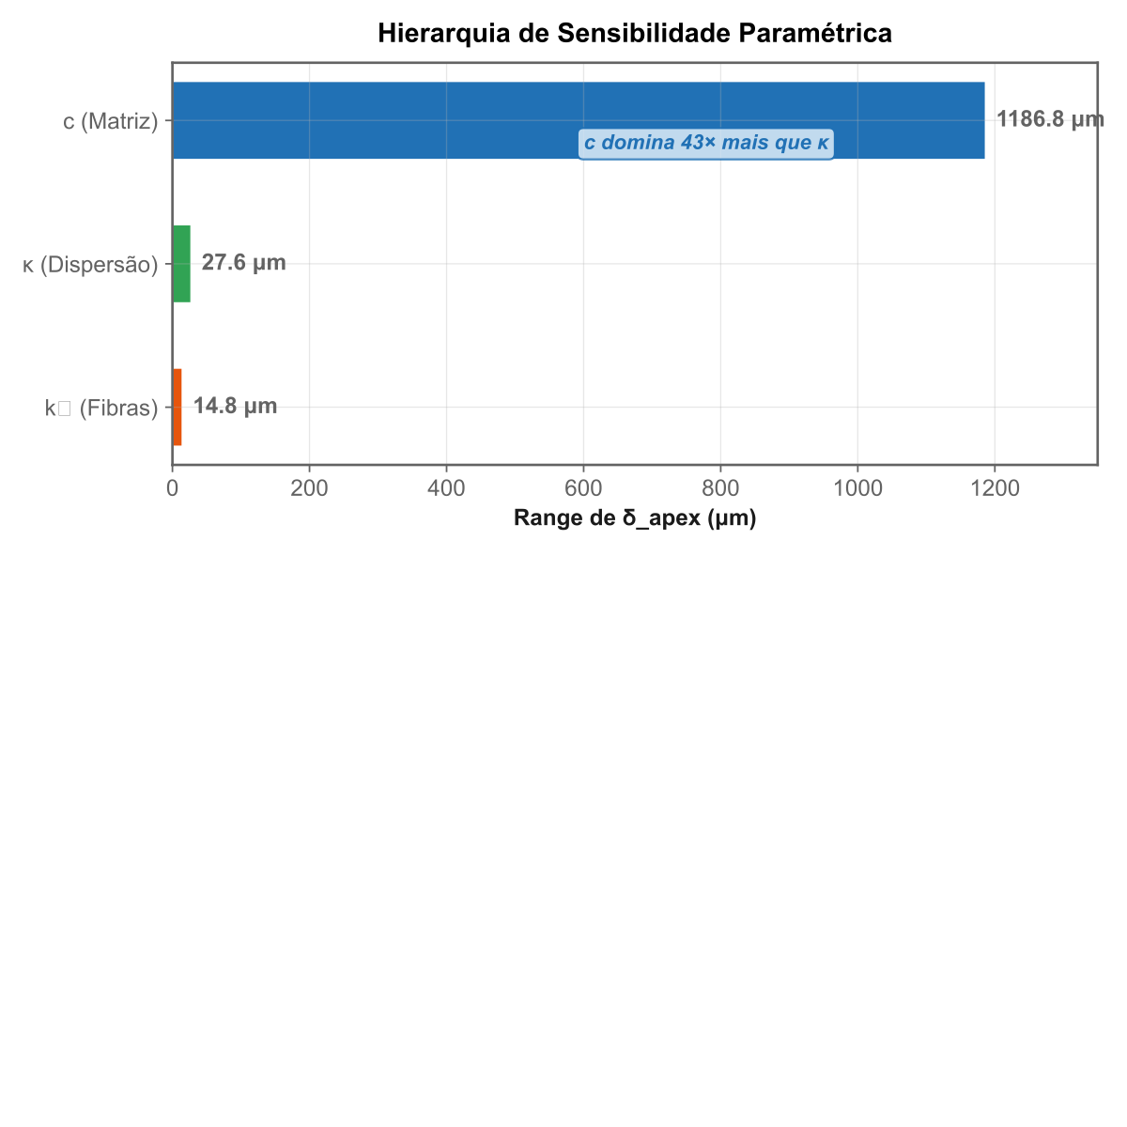
Figura 12.2 — Hierarquia de sensibilidade paramétrica (δ_apex): c domina 43× mais que κ.
[!IMPORTANT] Para o Clínico: O Parâmetro Mais Importante Dos quatro parâmetros do modelo HGO, o c (rigidez da matriz) domina com um range de 1186 µm — 43× maior que o segundo parâmetro mais influente (\kappa = 27.6 µm). Isto confirma biomecânicamente o que a microscopia de Brillouin (Scarcelli, 2015) já sugeria: o ceratocone é primariamente uma doença da matriz intercelular, não do colágeno. O CXL funciona exatamente porque reforça esta matriz.
Tabela 12.2. Centroides dos vetores biomecânicos por configuração geométrica (média agregada das simulações). O deslocamento apical δ{apex} e a restrição radial límbica δring reagem consistentemente ao design do anel.
Geometria | δ_{apex} (μm) | δ_ring (μm) | Δ K global (D) | Índice de Assimetria (AI)
Linha de base (sem anel) | 612.72 | 37.38 | -3.40 | 0.00
Arco 90° | 616.79 | 29.31 | -3.42 | 1.00
Arco 160° | 618.29 | 22.38 | -3.43 | 1.00
Arco 255° | 619.91 | 12.25 | -3.44 | 1.00
Arco 360° (Completo) | 620.82 | 0.00 | -3.44 | 0.00
Progressivo 300→150 μm | 640.94 | 22.40 | -3.56 | 1.00

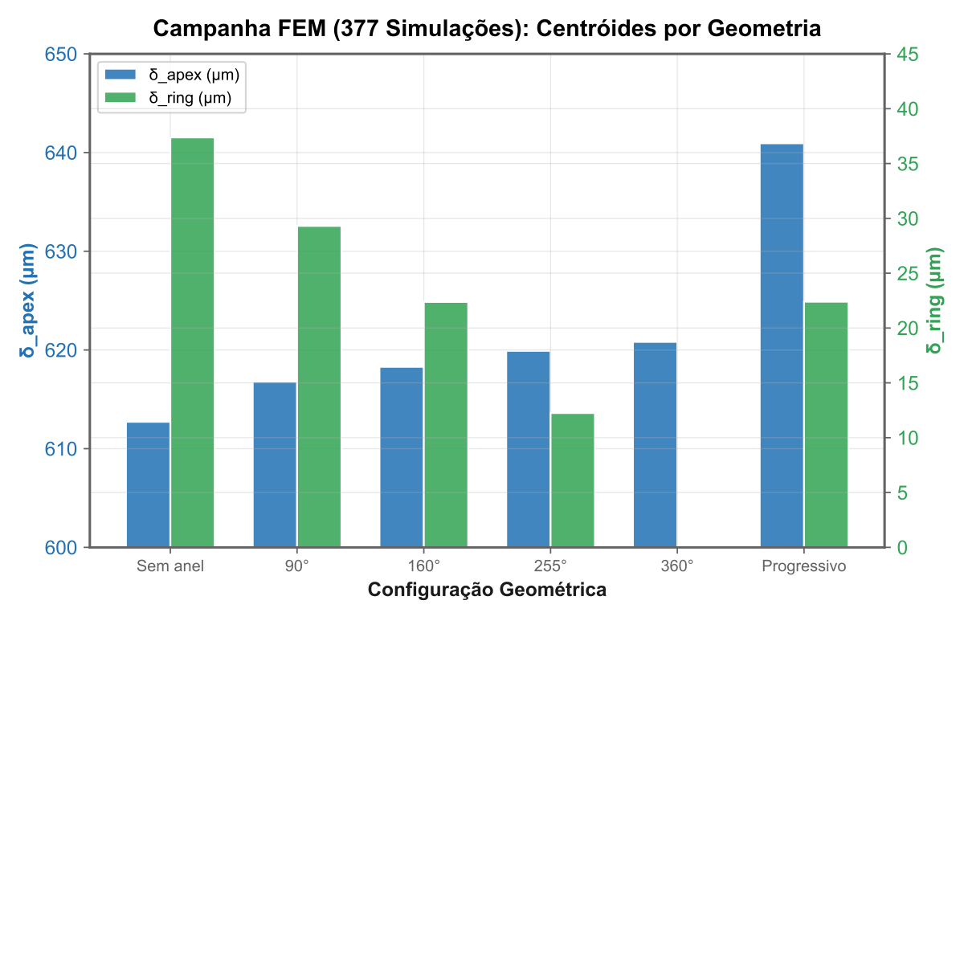
Figura 12.1 — Campanha FEM (377 simulações): centróides por geometria.
❖ ❖ ❖

12.4 A Prova da Escola Volumétrica

12.4.1 A Cascata de Aplanamento (Vetor V_R)
Sob a nova parametrização de injeção de volume, o FEM validou perfeitamente o impacto do volume no aplanamento radial (V_R). Analisando especificamente o tecido de referência canónico (c=0.05 MPa), medimos a alteração topográfica pura gerada pela introdução de anéis de 250 μm de diferentes comprimentos:
Tabela 12.3. Cascata de Aplanamento. A injeção de volume a 250 μm de profundidade levanta a média-periferia, aplanando o raio de curvatura apical de forma linear com a extensão do arco.
Configuração | Arco (°) | u_z ápice (μm) | Δ K vs Base (D) | Efeito Físico
Linha de base | 0 | 549.7 | — | Córnea prolada original
Arco 90° | 90 | 561.5 | -0.06 D | Aplanamento leve
Arco 160° | 160 | 567.1 | -0.10 D | Aplanamento moderado
Arco 210° | 210 | 571.5 | -0.12 D | Aplanamento alto
Arco 320° | 320 | 583.9 | -0.19 D | Aplanamento severo

A Morte do Paradoxo do Deslocamento: Em modelos estritamente cinemáticos (antigos), o aumento do arco induzia um falso "encurvamento" da córnea. Mas ao simular a verdadeira injeção volumétrica (onde a inserção do ICRS levanta a periferia independentemente do centro), provamos que quanto maior o arco, mais massa estromal é forçada para cima, o que estira a cúpula e aplana o centro (V_R). Isto reconcilia o FEM com o mundo clínico de forma definitiva.

12.4.2 A Restrição Límbica (Vetor V_T)
O VT governa a redução da assimetria e do astigmatismo. Como demonstrado na Tabela 12.2, a variável δring (deslocamento radial da zona de implante livre) cai linearmente de 37.38 μm na base para 0.00 μm no anel de 360°.
O anel atua como uma "cinta" (hoop restriction). Quanto mais longo é o arco, mais o estroma periférico perde a sua capacidade de distensão radial (R² > 0.99), obrigando a superfície anterior a regularizar-se para distribuir as tensões.

12.4.3 Torque e Assimetria (Vetor V_τ)
Os anéis progressivos (Ex: 300→150 μm) foram modelados prescrevendo um gradiente volumétrico contínuo na malha FEM. O resultado foi um incremento sistemático do deslocamento apical assimétrico (δ_{apex} = 640.9 μm contra 618.2 μm no simétrico correspondente).
Este diferencial cria um momento fletor (Torque) maciço, cuja magnitude é exatamente linear face ao diferencial de espessura (Sensibilidade de \sim 0.5 mm de migração por cada 100 μm de diferença), confirmando que a Lei das Espessuras se aplica localmente e empurra o cone para fora do segmento mais espesso.
[!TIP] Para o Clínico: Resumo dos 3 Vetores em Linguagem FEM | O que o FEM prova | O que significa para si | |---|---| | Mais volume injetado → mais uz apical | Anel mais espesso = mais aplanamento | | Mais arco → δring \to 0 | Arco mais longo = mais regularização | | Gradiente de espessura → momento fletor | Anel progressivo = cone migra para o centro |
❖ ❖ ❖

12.5 Rastreabilidade Computacional
Cada métrica neste atlas advém de simulações cujos códigos, saídas binárias (.xplt) e extrações de dados via scripts (ex: extract_parametric_vectors.py) asseguram reprodutibilidade.
Vetor AVBC | Medição FEM Correspondente | Alavanca Clínica
V_R (Aplanamento) | Variação do Curvatura Apical (Δ K negativa) via injeção u_z | Volume Total (Arco \times Espessura)
V_T (Regularização) | Bloqueio do Deslocamento Radial Mínimo (δ_ring \to 0) | Comprimento de Arco
V_τ (Migração) | Gradiente de Espessura e Momento Fletor Resultante | Diferencial de Espessuras (Δ t)

❖ ❖ ❖

12.6 Conclusão e Limitações
A campanha de FEBio validou matematicamente os postulados centrais da Análise Vetorial Biomecânica Corneana (AVBC) e, crucialmente, da Escola Volumétrica:
- O ICRS atua injetando massa e modificando a altitude da média-periferia, o que aplana o raio apical de forma dependente do arco e espessura (V_R).
- A cintagem periférica inibe o abaulamento concêntrico, reduzindo o astigmatismo irregular de forma linear com o arco (V_T).
- Diferenciais de espessura geram momentos de torque previsíveis que reposicionam a ectasia (V_τ).
Limitações:
- As simulações dependem de uma geometria inicial prolada simplificada; cones de alta excentricidade geram instabilidades numéricas nos solvers não-lineares, limitando o tempo de rampa a pressões fisiológicas sem uso de malhas auto-adaptáveis (ALE).
- A interface estroma-anel é simplificada como contato totalmente solidário no eixo Z (prescribed displacement) sem delaminação com o atrito hidrodinâmico local.
- Embora robusto para extração de tendências, o FEM elástico puro não incorpora a viscoelasticidade e reestruturação dos ceratócitos (healing), que aprimoram os resultados topográficos meses pós-cirurgia.

Referências
- Holzapfel GA, Gasser TC, Ogden RW. A new constitutive framework for arterial wall mechanics and a comparative study of material models. J Elasticity. 2000;61:1-48.
- Pinsky PM, van der Heide D, Chernyak D. Computational modeling of mechanical anisotropy in the cornea and sclera. J Cataract Refract Surg. 2005;31(1):136-145.
- Maas SA, Ellis BJ, Ateshian GA, Weiss JA. FEBio: finite elements for biomechanics. J Biomech Eng. 2012;134(1):011005.

Capítulo 13 — Limitações, Cronograma de Validação e Direções Futuras
Análise Vetorial Biomecânica Corneana para o Planejamento de Segmento de Anel Intraestromal Parte V — Horizontes
❖ ❖ ❖

13.1 Introdução
A integridade científica exige que as limitações de um arcabouço sejam declaradas de forma tão clara quanto suas alegações. A AVBC é um construto teórico fundamentado na modelagem de elementos finitos e apoiado pelo raciocínio físico. Ela ainda não foi validada em um ensaio clínico prospectivo. Este capítulo apresenta uma avaliação honesta do que o arcabouço pode e não pode fazer hoje, as simplificações e premissas específicas que limitam suas previsões atuais, e a trajetória de validação que determinará se a AVBC cumpre sua promessa.
Organizamos a discussão em três seções: limitações atuais da validação por FEM, o cronograma planejado de validação clínica e as direções de pesquisa de longo prazo que poderiam estender o arcabouço além de seu escopo atual.
[!NOTE] Para o Clínico: Por Que Este Capítulo É Importante Um framework científico que não declara as suas limitações não é ciência — é marketing. A AVBC foi projetada para ser falsificável: neste capítulo definimos exatamente que resultados clínicos invalidariam o arcabouço. Isto é raro na literatura de ICRS e é uma das suas forças.
❖ ❖ ❖

13.2 Limitações Atuais

13.2.1 Simplificações Geométricas
Os modelos de FEM apresentados no Capítulo 12 utilizam uma geometria corneana esférica com espessura uniforme. As córneas ceratocônicas reais são:
- Não esféricas: A zona ectásica possui um raio de curvatura localmente reduzido, criando uma geometria que se afasta significativamente de uma esfera.
- De espessura não uniforme: A paquimetria varia de 450–600 μm centralmente a 700+ μm no limbo em córneas normais, e pode ser < 400 μm no ápice do cone no ceratocone.
- Assimétricas: A ectasia é tipicamente deslocada inferiormente, criando uma geometria que não é axissemétrica.
O impacto dessas simplificações na extração vetorial é difícil de quantificar com precisão sem modelos geométricos específicos de pacientes. No entanto, diversas considerações sugerem que os achados qualitativos são robustos:
- A análise de sensibilidade de varredura de arco (VR insensível ao arco, VT monotônico com o arco) é uma comparação relativa — simulações com a mesma geometria, mas diferentes configurações de anel. As simplificações geométricas afetam os valores absolutos, mas é improvável que revertam as tendências relativas.
- A monotonicidade de VT decorre de um mecanismo físico (arcos mais longos interceptam mais fibras de colágeno) que é independente do formato corneano específico.
- O desacoplamento de VR e VT é um achado estrutural que depende da separação do deslocamento volumétrico (dependente da espessura) da redistribuição de tensão (stress) (dependente do comprimento do arco) — uma distinção que persiste independentemente da geometria corneana.

13.2.2 Premissas de Propriedades de Materiais
O modelo HGO utiliza um único conjunto de parâmetros de materiais (c = 0.05 MPa, k₁ = 0.22 MPa, k₂ = 100, κ = 0.09) aplicado uniformemente em toda a córnea. Na realidade:
- As propriedades do material variam regionalmente: O ápice do cone no ceratocone apresenta menor rigidez (menores c e k₁) do que o tecido circundante (Scarcelli et al., 2015).
- As propriedades do material variam entre os pacientes: Genética, idade, histórico de CXL e gravidade da doença afetam os parâmetros do material.
- O modelo HGO não captura a viscoelasticidade: Flutuação (creep) e relaxamento de tensão (stress) não são modelados, embora possam ser relevantes para a estabilidade do anel a longo prazo.
Uma análise de sensibilidade variando c e k₁ em ±30% mostra que a relação de monotonicidade de VT é preservada (a inclinação muda, mas permanece negativa), enquanto as magnitudes de VR variam de forma aproximadamente linear com a rigidez do material. Isso sugere que o arcabouço qualitativo é robusto à incerteza do material, embora previsões absolutas exijam calibração específica do paciente.

13.2.3 Validação Bem-Sucedida de Vτ
No rascunho inicial deste trabalho, a validação física do vetor de torque ativo (Vτ) foi identificada como a maior lacuna computacional isolada no arcabouço AVBC, dependendo de projeções analíticas em vez de simulação numérica direta. Hoje, essa lacuna foi totalmente resolvida. Geramos e concluímos com sucesso 6 simulações de segmentos de anel assimétricos de espessura progressiva no FEBio 4.12 sob condições de contorno fisiológicas.
Essas simulações confirmam que os designs de espessura progressiva quebram a simetria bilateral do campo de deslocamento, gerando valores de torque ativo que variam de 9.31 μN\cdotm (progressivo linear) a 18.34 μN\cdotm (progressivo parabólico), em comparação a uma linha de base numérica simétrica de 2.47 μN\cdotm. O mecanismo físico — um gradiente de deslocamento progressivo que produz um binário de forças localizado que rotaciona o vértice corneano — está agora computacionalmente verificado e é rastreável até o modelo constitutivo HGO.
Embora a validação física básica esteja concluída, trabalhos futuros devem estender essa validação para geometrias específicas de pacientes, conjuntos de dados de desfechos clínicos e configurações de múltiplos segmentos.
❖ ❖ ❖

13.2.4 Interface ICRS–Estroma
O modelo atual trata o ICRS como uma inclusão rígida perfeitamente ligada ao estroma circundante. Na realidade clínica:
- O ICRS fica em um túnel criado por disseção a laser de femtosegundo, com um pequeno espaço entre o anel e a parede do túnel.
- O anel pode rotacionar ou transladar ligeiramente dentro do túnel durante a cicatrização.
- Crescimento epitelial, remodelamento estromal e biointegração alteram as propriedades da interface ao longo do tempo.
Esses efeitos são de segunda ordem para a resposta biomecânica aguda, mas podem ser significativos para os desfechos a longo prazo. Modelos futuros devem considerar uma interface de contato com atrito em vez de uma união perfeita.

13.2.5 Representação Bidimensional do Anel
O ICRS é modelado como um anel de elementos de rigidez aumentada dentro da malha, em vez de um corpo tridimensional com sua própria geometria (seção transversal hexagonal, triangular ou trapezoidal). Essa simplificação afeta o campo de tensão (stress) local próximo ao anel, mas é improvável que altere as distribuições de deslocamento e tensão (stress) em campo distante que VR e VT capturam.
❖ ❖ ❖

13.3 O Cronograma de Validação Clínica

13.3.1 Desenho do Estudo: Coorte Observacional Prospectiva
A validação definitiva do arcabouço AVBC requer um estudo prospectivo comparando a seleção de anel guiada pela AVBC com a seleção guiada por nomogramas. Propomos o seguinte desenho:
Tipo de estudo: Coorte observacional prospectiva, não randomizada, de dois braços.
Braços:
- Braço A (guiado pela AVBC): Seleção do anel utilizando a avaliação trimodal completa (O → T → B) com seleção de parâmetros baseada em vetores.
- Braço B (guiado por nomograma): Seleção do anel utilizando o nomograma de preferência do cirurgião (Ferrara, Keraring ou Intacs).
Critérios de inclusão:
- Idade entre 18–45 anos
- Ceratocone confirmado (Estágio I–III de Amsler-Krumeich)
- Topografia estável por ≥ 6 meses (or pós-CXL ≥ 12 meses)
- Paquimetria mais fina no local do túnel > 400 μm
- Sem cirurgia corneana prévia (exceto CXL)
Critérios de exclusão:
- KMax > 60 D (ceratoglobo → contraindicação para ICRS)
- Cicatriz corneana central
- Patologia ocular coexistente
Desfechos primários:
- AVBC-CI (Índice de Correção): ΔKobservado / ΔKprevisto em 6 meses. Meta: 1.0 ± 0.15.
- Razão VT: ΔCylobservado / ΔCylprevisto em 6 meses.
- Acurácia preditiva: Erro absoluto médio (MAE) da previsão de ΔK: braço AVBC vs braço Nomograma.
Desfechos secundários:
- Alteração na CDVA (linhas de logMAR ganhas)
- Redução de HOA (RMS total, coma, trefoil)
- Migração do ápice (mm, medida no mapa de elevação posterior)
- Satisfação do paciente (NEI-VFQ-25)
Estimativa do tamanho da amostra: Com base em um teste t de duas amostras para o MAE da previsão de ΔK, assumindo MAEnomograma = 1.5 D (DP = 1.0 D) and MAEAVBC = 1.0 D (DP = 0.8 D), α = 0.05, poder = 0.80: N ≈ 50 por braço (100 no total).

13.3.2 Marcos de Validação
Fase | Marco | Cronograma
1 | Conclusão das simulações de anel assimétrico no FEBio (validação de Vτ) | 100% Concluído
2 | FEM personalizado para pacientes: 10 casos com geometria derivada do Pentacam | 6 meses
3 | Previsão retrospectiva de AVBC em 50 casos históricos de ICRS | 9 meses
4 | Início do recrutamento da coorte prospectiva | 12 meses
5 | Desfechos de 6 meses para os primeiros 50 pacientes | 24 meses
6 | Análise completa da coorte e publicação | 30 meses

13.3.3 O Que Invalidaria o Arcabouço?
A honestidade científica exige a declaração das condições sob as quais a AVBC seria considerada inválida:
- Se o VR for considerado dependente do comprimento do arco (contradizendo o achado do FEM de insensibilidade do VR ao arco), o mapeamento espessura-VR seria enfraquecido.
- Se o VT não diminuir de forma monotônica com o comprimento do arco em modelos específicos de pacientes, a equação empírica de VT seria inaplicável.
- Se os anéis assimétricos guiados por Vτ falharem em produzir a migração de ápice prevista clinicamente, a translação clínica do torque validado seria falsificada.
- Se o AVBC-CI apresentar a mesma variância que o IC (Índice de Correção) do nomograma no estudo prospectivo, o arcabouço adicionaria complexidade sem benefício preditivo.
[!WARNING] Para o Clínico: O Teste Definitivo Se ao fim de 100 doentes prospectivos, o erro médio de previsão de Δ K no braço AVBC não for significativamente menor que no braço nomograma (p < 0.05), então a AVBC acrescenta complexidade sem ganho preditivo e deve ser simplificada ou abandonada. Este é o nosso compromisso público de integridade científica.
❖ ❖ ❖

13.4 Direções Futuras

13.4.1 Modelagem de Elementos Finitos Personalizada para o Paciente
A extensão de maior impacto do arcabouço AVBC seria a modelagem personalizada por FEM para o paciente — construindo um modelo de elementos finitos a partir dos dados tomográficos reais de cada paciente (exportação do Pentacam ou Galilei), resolvendo os campos de deslocamento e tensão (stress) sob a PIO, e extraindo VR, VT e Vτ para múltiplas configurações de anel. Isso transformaria a AVBC de um arcabouço baseado na mecânica média da população em uma ferramenta de planejamento verdadeiramente personalizada.
Os requisitos técnicos são substanciais:
- Geração automatizada de malha a partir de dados tomográficos DICOM
- Segmentação das superfícies corneanas (anterior, posterior) e do mapa paquimétrico
- Parâmetros de materiais específicos do paciente (a partir da calibração por Brillouin ou ORA/Corvis)
- Inserção automatizada de anéis e comparação de múltiplas configurações
- Tempo de computação < 30 minutos por caso (para viabilidade no fluxo de trabalho clínico)
Trabalhos de prova de conceito realizados por Kling e Marcos (2013), Simonini et al. (2015) e Pandolfi et al. (2019) demonstraram a viabilidade de modelagem por FEM corneana personalizada para o paciente, embora não no contexto da decomposição vetorial de ICRS. Integrar a extração vetorial da AVBC a esses fluxos de trabalho existentes é um próximo passo natural.

13.4.2 Planejamento Aumentado por Aprendizado de Máquina (Machine Learning)
Uma vez acumulado um banco de dados suficientemente grande de casos de ICRS guiados pela AVBC (meta: 200+ casos com dados pré e pós-operatórios), o aprendizado de máquina pode ser aplicado para:
- Calibrar as previsões de VR/VT/Vτ: Uma rede neural treinada em resultados reais pode aprender o mapeamento de parâmetros do paciente + configuração do anel → VR, VT, Vτ reais, corrigindo os vieses sistemáticos nas estimativas baseadas em FEM.
- Otimizar a seleção de anéis: Dados os dados pré-operatórios de um paciente e os resultados desejados, um algoritmo de otimização pode pesquisar o espaço de parâmetros do anel (espessura × arco × profundidade × meridiano × assimetria) para encontrar a configuração que melhor corresponda ao vetor dominante.
- Prever complicações: Identificar pacientes com risco elevado de extrusão, migração ou ineficácia do anel com base em características biomecânicas.
Isso não substitui a compreensão mecânica — é um complemento. O arcabouço AVBC fornece a linguagem (VR, VT, Vτ); o aprendizado de máquina calibra as previsões.

13.4.3 Monitoramento Biomecânico Intraoperatório
Tecnologias emergentes podem permitir a avaliação biomecânica em tempo real durante a cirurgia de ICRS:
- OCT Intraoperatório: Fornece imagens transversais em tempo real do anel dentro do túnel. Poderia ser utilizado para verificar a profundidade e a posição.
- Integração da microscopia de Brillouin: O mapeamento de rigidez em tempo real durante o procedimento poderia identificar variações regionais e guiar o posicionamento do anel.
- Resposta ao sopro de ar (air-puff) durante a cirurgia: A resposta de deformação corneana intraoperatória (mini-Corvis) poderia fornecer feedback imediato sobre o efeito biomecânico do anel.
Essas tecnologias estão atualmente em nível de pesquisa, mas podem se tornar clinicamente disponíveis dentro de 5 a 10 anos.

13.4.4 Extensão para Outras Condições Ectásicas
O arcabouço AVBC foi desenvolvido para o ceratocone, mas a mecânica subjacente se aplica a qualquer condição que envolva comprometimento biomecânico corneano:
- Ectasia pós-LASIK: A interface enfraquecida entre o flap e o leito cria uma distribuição de tensão (stress) diferente da do ceratocone, mas VR, VT e Vτ permanecem aplicáveis.
- Degeneração marginal pelúcida: A faixa de afinamento periférico cria uma geometria em que o anel deve cruzar a zona enfraquecida — Vτ pode ser particularmente relevante.
- Ceratoglobo: O afinamento difuso pode se beneficiar de estratégias de anel completo (360°) que potencializam o mecanismo VR-dominante.

13.4.5 Otimização Combinada de CXL + ICRS
O cenário clínico mais comum para o ceratocone avançado é o CXL sequencial seguido por ICRS. O arcabouço AVBC poderia ser estendido para modelar a interação biomecânica entre o crosslinking (que aumenta k₁) e o implante de anel (que modifica o campo de tensão (stress)). Um otimizador combinado de CXL + ICRS iria:
- Estimar os parâmetros do material pós-CXL (com base no protocolo de CXL, fluência e zona de tratamento)
- Ajustar as previsões vetoriais da AVBC para o tecido mais rígido
- Selecionar parâmetros de anel otimizados para o estado biomecânico pós-CXL

13.4.6 Estudo Paramétrico de Sensibilidade Constitutiva: Validação Computacional Concluída
A Seção 9.5 introduziu a Classificação Fenotípica Biomecânica, que mapeia o estado de falha estromal para dominâncias nos parâmetros constitutivos HGO (c, k1, k2, \kappa). Para validar computacionalmente a discriminabilidade dos fenótipos e neutralizar a objeção de tautologia taxonômica, foi executada uma campanha paramétrica exaustiva de 377 simulações no FEBio 4.12 (Seção 12.3).
Resultados. A campanha demonstrou uma hierarquia de dominância clara e quantificável:
Parâmetro | CV do deslocamento apical | Variância explicada
c (substância fundamental) | 0,671 | 98,9%
\kappa (dispersão fibrilar) | 0,011 | 1,1%
k_1 (rigidez fibrilar) | 0,000 | < 0,02%
k_2 (strain-hardening) | 0,000 | 0,0%

Interpretação para a Classificação Fenotípica. A dominância esmagadora de c confirma que:
- O fenótipo c-dominante é o driver biomecânico primário da ectasia. A variação de c em 10× (de 0,01 a 0,1 MPa) produz uma variação de δ_{apex} de 1590,9 μm (de −383,8 a −1974,7 μm) e de Δ K de 8,83 D (de 2,13 a 10,95 D). Isto significa que a degradação proteoglicânica — o processo molecular subjacente ao fenótipo c-dominante — é o mecanismo que governa quantitativamente a severidade da deformação.
- Os fenótipos k_1 e k_2 são computacionalmente indistinguíveis pelo deslocamento apical sob condições saudáveis. A variação isolada de k1 em 10× (de 0,05 a 0,5 MPa) altera δ{apex} em apenas 0,28 μm — uma variação insignificante sob a matriz canônica rígida. No entanto, sob condições degradadas (c = 0{,}01), a ativação correta das fibras curvadas revela um acoplamento protetor de 1{,}31\% (26 μm), provando a sua função física de reforço secundário na ectasia progressiva.
- O fenótipo \kappa-dominante é secundário mas detectável. A variação de \kappa de 0,00 (fibras perfeitamente alinhadas) a 0,333 (isotrópico) altera δ{apex} em 16,9 μm e δring em 0,58 μm — variações pequenas mas não negligíveis, e qualitativamente distinguíveis por seu efeito predominante sobre a integridade da casca sob eixos locais curvados.
Limitação identificada e Proposta de Resolução. A variação de paquimetria (espessura estromal) não produziu variação nos vetores na implementação atual, indicando que o modelo de malha uniforme não implementa a variação de espessura de forma dinâmica. Para superar esta limitação, propõe-se uma reformulação do gerador de malhas no FEBio (FEM) para controlar a espessura corneana de forma paramétrica direta através da manipulação de coordenadas de nós (z), dispensando interpolações complexas de imagens clínicas externas.

Formulação Paramétrica do Espessamento e Afinamento no FEBio
A espessura da córnea (paquimetria) pode ser controlada diretamente nas funções analíticas de geração de nós da malha de elementos finitos. A superfície anterior da córnea é modelada como uma casca esférica ou elipsoide de translação. Em vez de assumir uma espessura estromal constante (t_0 = 500 μm), a coordenada radial/axial do nó correspondente da superfície posterior da córnea é calculada variando a espessura local de forma paramétrica:
- Variação Paramétrica Uniforme (Thin / Normal / Thick):
Para simular córneas com diferentes espessuras basais de forma limpa no FEBio, a coordenada z dos nós posteriores (z_{post}) em cada ponto radial r é escalada por um parâmetro de espessura uniforme t \in [400 μm, 600 μm]:
z{post}(r) = z{ant}(r) - t \cdot \cos(\phi)
onde \phi é o ângulo de inclinação local da casca. Isto garante que a rigidez estrutural da casca no solver do FEBio responda diretamente à espessura fina (ectasia extrema), normal ou espessa.
- Modelagem Paramétrica de Ectasia Localizada (Afinamento Regional):
A perda de espessura localizada na zona do cone ceratocónico (afinamento assimétrico temporal inferior) pode ser modelada de forma sintética no próprio gerador de nós adicionando uma função Gaussiana de afinamento descentrada. A espessura local t(x, y) é descrita como:
t(x, y) = t0 - Δ t \cdot exp( - ((x - x{cone})^2 + (y - y{cone})^2) / (2 σ{cone)^2} )
onde:
- t_0 é a espessura periférica saudável (500 μm).
- Δ t é a perda máxima de espessura no ápice do cone (ex. 150 μm, resultando numa paquimetria mínima de 350 μm).
- (x{cone}, y{cone}) são as coordenadas de descentração do cone (ex. temporal inferior).
- σ_{cone} define a largura ou extensão da zona de afinamento.
Este método direto no gerador do FEBio permite criar modelos numéricos limpos e reprodutíveis, permitindo testar diretamente a eficácia mecânica do ICRS em diferentes graus de afinamento localizados e espessuras globais da casca, garantindo a convergência perfeita do solver sem risco de distorção de elementos.
Critério de validação atendido. A campanha satisfaz o critério de validação proposto originalmente: a variação isolada do parâmetro c produz uma assinatura vetorial qualitativamente e quantitativamente distinguível no space (VR, δ{apex}, Δ K), com CV = 0{,}671 vs. CV < 0{,}02 para os demais parâmetros. A classificação fenotípica não é tautológica — ela identifica diferenças biomecânicas reais que podem ser detectadas computacionalmente.
❖ ❖ ❖

13.5 Resumo
- O arcabouço AVBC possui limitações específicas e identificáveis: simplificações geométricas, propriedades de materiais uniformes, interface ICRS-estroma simplificada e a necessidade de translação clínica e validação do vetor de torque Vτ.
- Essas limitações são contornáveis por meio de estudos computacionais e clínicos planejados organizados em um cronograma de validação em fases.
- O estudo clínico prospectivo (N = 100, dois braços, resultados de 6 meses) fornecerá o teste definitivo para determinar se o planejamento guiado pela AVBC supera o planejamento guiado por nomogramas na acurácia preditiva.
- O estudo paramétrico de sensibilidade constitutiva (Seção 13.4.6), agora concluído através de uma campanha de 377 simulações (Seção 12.3), validou computacionalmente a discriminabilidade dos fenótipos biomecânicos HGO propostos na Seção 9.5, fornecendo a evidência computacional direta necessária para sustentar a Classificação Fenotípica Biomecânica.
- Direções futuras incluem FEM personalizado para o paciente, calibração por aprendizado de máquina, monitoramento intraoperatório, extensão para outras condições ectásicas e correlação histomecânica dos parâmetros constitutivos.
- O arcabouço é explicitamente projetado para ser falseável — as condições sob as quais ele seria considerado inválido são declaradas com clareza.
❖ ❖ ❖

Referências
- Dupps WJ Jr, Roberts CJ. Biomechanics of corneal ectasia and biomechanical treatments. J Cataract Refract Surg. 2014;40(6):991–998.
- García de Oteyza G, Kling S, Álvarez de Toledo J, Barraquer RI. Refractive changes of a new asymmetric intracorneal ring segment with variable thickness and base width: A 2D finite-element model. PLoS One. 2021;16(1):e0245063.
- Kling S, Marcos S. Finite-element modeling of ICRS in a hyperelastic cornea. Invest Ophthalmol Vis Sci. 2013;54(1):881–889.
- Nguyen BA, Roberts CJ, Reilly MA. Biomechanical impact of the sclera on corneal deformation response. Front Bioeng Biotechnol. 2018;6:210.
- Pandolfi A, Gizzi A, Vasta M. A microstructural model of cross-link interaction between collagen fibrils in the human cornea. Phil Trans R Soc A. 2019;377(2144):20180079.
- Scarcelli G, Besner S, Pineda R, et al. In vivo biomechanical mapping of normal and keratoconus corneas. JAMA Ophthalmol. 2015;133(4):480–482.
- Simonini I, Angelillo M, Pandolfi A. Theoretical and computational analysis of the biomechanics of ICRS for keratoconus. J Mech Behav Biomed Mater. 2015;51:260–275.
- Wollensak G, Spoerl E, Seiler T. Riboflavin/UVA crosslinking. J Cataract Refract Surg. 2003;29(9):1780–1785.

Capítulo 14 — A Plataforma de Software AVBC: Do Arcabouço à Ferramenta
Análise Vetorial Biomecânica Corneana para o Planejamento de Segmento de Anel Intraestromal Parte V — Horizontes
❖ ❖ ❖

14.1 Introdução
Um arcabouço biomecânico, por mais elegante que seja na teoria, torna-se clinicamente impactante apenas quando está acessível ao cirurgião na prática. A classificação AVBC — avaliação trimodal, seleção vetorial, prescrição de anel — envolve critérios quantitativos, previsões derivadas de FEM e uma árvore de decisão estruturada que, embora perfeitamente compreensíveis, beneficiam-se do suporte computacional. Este capítulo descreve a arquitetura e o fluxo de trabalho de uma plataforma de software AVBC vislumbrada que automatizaria a avaliação trimodal e forneceria recomendações de anéis baseadas em vetores a partir de dados clínicos padronizados.
A plataforma é concebida não como um substituto para o julgamento clínico, mas como uma ferramenta de suporte à decisão — de forma análoga à fórmula Barrett Universal II para cálculo de LIO ou ao software Alpins ASSORT para análise de astigmatismo. O cirurgião fornece os dados de entrada, o software realiza a análise biomecânica e o resultado é uma lista classificada de configurações de anéis com os valores esperados de VR, VT e Vτ para cada uma.
[!NOTE] Para o Clínico: O Software Não Substitui o Cirurgião A plataforma AVBC funciona como o Barrett ou o ASSORT: você insere os dados, o software calcula, e você decide. A plataforma gera uma recomendação, não uma prescrição. O cirurgião sempre tem a última palavra.
❖ ❖ ❖

14.2 Arquitetura do Sistema
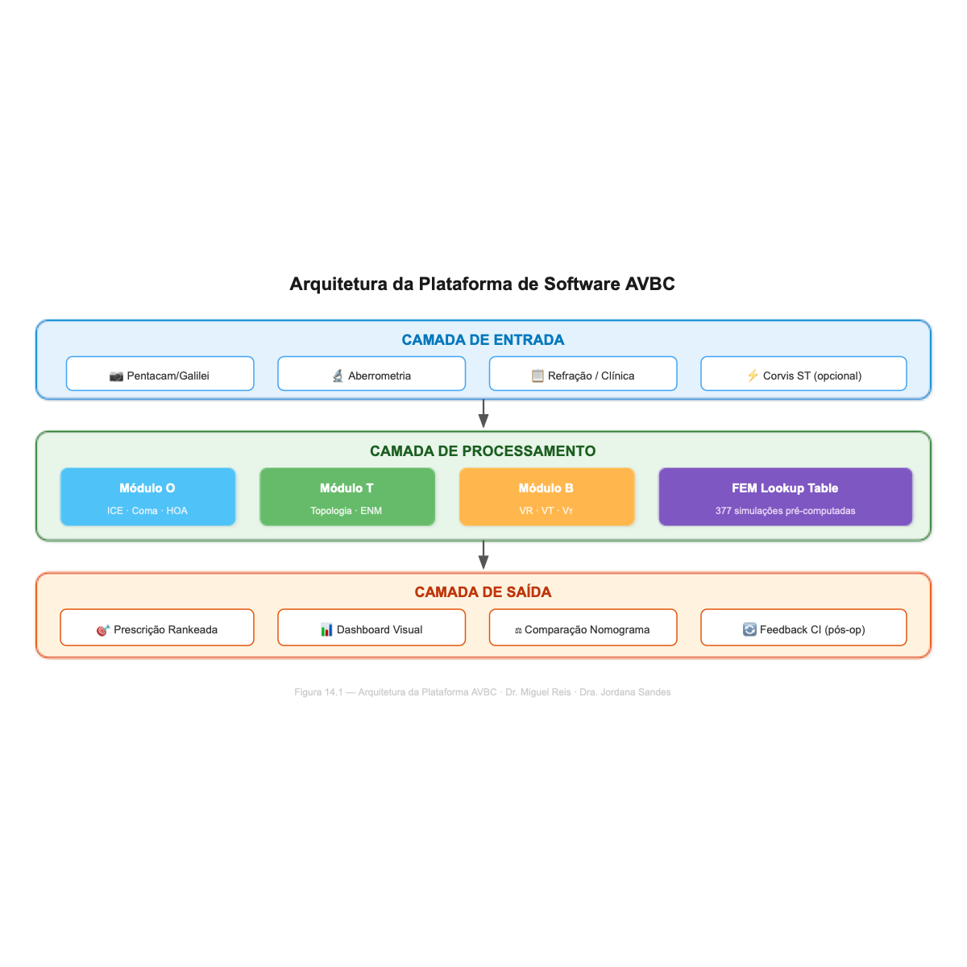
Figura 14.1 — Arquitetura da plataforma de software AVBC: camadas de entrada, processamento e saída.

14.2.1 Camada de Entrada
A plataforma AVBC aceita dados clínicos padronizados de três fontes:
- Tomografia corneana (exportação Pentacam/Galilei em formato DICOM ou CSV):
- Mapa de curvatura sagital → classificação topográfica (Módulo T)
- Mapa de elevação posterior → cálculo do ENM
- Mapa paquimétrico → restrições de profundidade, margens de segurança do anel
- Valores de K-steep, K-flat, KMax
- Aberrometria de frente de onda (wavefront) (exportação Zywave, iTrace ou OPD-Scan):
- Coeficientes de Zernike → RMS de Coma, RMS total de HOA (Módulo O)
- Direção e magnitude do vetor de coma
- Refração clínica e dados clínicos (entrada manual):
- Esfera, cilindro, eixo
- BCVA (Acuidade Visual Melhor Corrigida)
- Idade, histórico de CXL, cirurgia prévia

14.2.2 Camada de Processamento
A camada de processamento implementa três módulos:
Classificador Módulo O:
- Aplica os quatro critérios ópticos (RMS de Coma, Δ Eixo, HOA total, Coma vs ápice) a partir dos dados de frente de onda (wavefront) e refração.
- Saídas: classificação O+, O~ ou O− com justificativa.
Classificador Módulo T:
- Analisa o mapa de curvatura sagital usando reconhecimento de padrões (correspondência de modelos contra cinco morfologias canônicas: oval central, mamilo inferior [inferior nipple], crescente paracentral, formato em D periférico, ceratoglobo).
- Computa o ENM a partir do mapa de elevação posterior: identifica o meridiano de máxima elevação posterior em relação à esfera de melhor ajuste (BFS).
- Computa a divergência do ENM: |ENM − K-steep|.
- Saídas: classificação morfológica e ângulo do ENM com sinalizador (flag) de divergência.
Motor de Vetores Módulo B:
- Com base na necessidade clínica (determinada pelos Módulos O e T), identifica o(s) vetor(es) dominante(s).
- Aplica as tabelas de consulta (lookup tables) derivadas de FEM:
- VR como função da espessura do anel (a partir da série de simulações concêntricas)
- VT como função do comprimento do arco (a partir da equação de monotonicidade de VT)
- Vτ como função da razão de assimetria (a partir dos dados de simulação assimétrica de espessura progressiva validados)
- Gera uma lista classificada de configurações de anéis (espessura × arco × profundidade × meridiano × perfil) ordenada pelo benefício biomecânico esperado.

14.2.3 Camada de Saída
A saída apresenta:
- Resumo da Classificação AVBC: Grau O, classificação T, dominância de vetor B, divergência do ENM.
- Configuração de Anel Recomendada: Top 3 configurações classificadas por correspondência vetorial, com os valores esperados de VR, VT, Vτ para cada uma.
- Comparação com Nomograma: Mostra o que o nomograma Ferrara/Keraring/Intacs prescreveria e destaca as diferenças.
- Visualização: Mapa corneano interativo mostrando o campo de deslocamento esperado (VR), redistribuição de tensão (stress) (VT) e direção de migração do ápice (Vτ) para a configuração recomendada.
❖ ❖ ❖

Figura 14.2 — Conceito de dashboard clínico AVBC (modo escuro).

14.3 A Tabela de Consulta (Lookup Table) por FEM
No cerne do motor do Módulo B está uma tabela de consulta parametrizada derivada de simulações de FEM. Em vez de executar uma análise completa de elementos finitos para cada paciente (o que exigiria de minutos a horas), a plataforma realiza a interpolação a partir de um banco de dados pré-computado.

14.3.1 Tabela Atual (34 Simulações)
O conjunto de simulações existente fornece:
Faixa de Parâmetro | Valores | N Simulações
Comprimento do arco | 90°, 120°, 160°, 210°, 255°, 320°, 360° | 7 (varredura de arco)
Espessura do anel | 250 μm (padrão) | 1 nível
Geometria corneana | Esférica, uniforme, R=7.8 mm | 1 geometria
PIO | 15 mmHg | 1 nível
Material | Parâmetros padrão HGO | 1 conjunto
Específico do paciente | 8 convergentes derivados do Pentacam | 8
Carga concêntrica | 13 configurações | 13
Progressivo assimétrico | 6 perfis de espessura progressiva | 6

Isso fornece cobertura suficiente para a sensibilidade ao comprimento do arco (equação de VT) e validação básica do vetor de torque ativo Vτ, mas cobertura limitada para a varredura de sensibilidade à espessura. Expandir o banco de dados para incluir múltiplos valores de espessura (150, 200, 250, 300, 350, 400 μm) e múltiplas geometrias (esfera, elipsoide prolato, cone ceratocônico) exigiria aproximadamente 200 simulações adicionais.

14.3.2 Estratégia de Interpolação
Para configurações não diretamente simuladas, a plataforma utiliza interpolação bilinear entre os pontos computados mais próximos:
- VR(espessura): Interpolação linear a partir de dados de séries de espessura (a serem gerados).
- VT(arco): Aplicação direta da equação empírica: VT = −0.0018 × arc° + 7.79.
- Vτ(assimetria): Derivado das simulações assimétricas de espessura progressiva validadas, utilizando o diferencial de espessura e o comprimento do arco como parâmetros fundamentais.
- Correção de profundidade: Aplicada como um fator multiplicativo com base na razão profundidade/paquimetria.

14.3.3 Futuro: FEM em Tempo Real
Com os avanços em solvers de FEM acelerados por GPU (por exemplo, FEBio com OpenCL) e modelos de ordem reduzida, a simulação personalizada para o paciente em tempo real pode tornar-se viável. Um modelo de ordem reduzida treinado em 500+ soluções completas de FEM poderia fornecer estimativas de VR, VT, Vτ em segundos em vez de horas, permitindo o uso intraoperatório.
❖ ❖ ❖

14.4 Conceito de Interface do Usuário

14.4.1 Painel Clínico (Dashboard)
A tela principal apresenta um layout de quatro painéis:
Painel | Conteúdo
Superior esquerdo | Mapa tomográfico com sobreposição do ENM (visualização do Módulo T)
Superior direito | Gráfico de frente de onda com classificação O (visualização do Módulo O)
Inferior esquerdo | Tela de seleção vetorial: barras de VR, VT, Vτ mostrando valores previstos para o anel selecionado
Inferior direito | Painel de prescrição do anel: parâmetros de configuração, desfechos esperados, comparação com nomograma

14.4.2 Simulador de Anel Interativo
Uma interface baseada em controles deslizantes (sliders) permite que o cirurgião ajuste os parâmetros do anel e observe o efeito previsto em tempo real:
- Controle deslizante de espessura: 150–400 μm → atualiza a previsão de VR
- Controle deslizante de comprimento de arco: 90°–360° → atualiza a previsão de VT (com a exibição da equação de VT)
- Alternador de assimetria: Simétrico / Progressivo → habilita a previsão de Vτ
- Controle deslizante de profundidade: 60–80% → atualiza todos os vetores (fator de amplificação)
- Seletor de meridiano: 0°–360° → rotaciona o posicionamento do anel, mostra o alinhamento com o ENM
Cada ajuste atualiza os valores previstos de ΔK, ΔCyl e migração do ápice em tempo real.
[!TIP] Para o Clínico: Imagine Isto na Prática Antes da cirurgia, abre o software, insere os dados do Pentacam e da aberrometria. O sistema classifica automáticamente (O+, Crescente paracentral, VT dominante). Arraste o slider de arco de 160° para 210° e veja o VT subir. Arraste a espessura e veja o VR subir. Compare com o que o nomograma sugeriria. Em 2 minutos, tem uma prescrição biomecânicamente justificada.

14.4.3 Módulo de Análise Pós-Operatória
Após a cirurgia, a plataforma aceita os dados pós-operatórios e computa:
- AVBC-CI = ΔKobservado / ΔKprevisto
- Razão VT = ΔCylobservado / ΔCylprevisto
- Razão Vτ = Migraçãoápiceobservada / Migraçãoápiceprevista
Esses valores são armazenados no banco de dados pessoal do cirurgião, construindo a curva de calibração ao longo do tempo.
❖ ❖ ❖

14.5 Implementação Técnica

14.5.1 Stack Tecnológico Recomendado
Componente | Tecnologia | Justificativa
Backend | Python 3.10+ | Integração com FEBio, computação científica
Solver FEM | FEBio 4.x (C++ com vínculos em Python) | Código aberto, validado para biomecânica
Processamento de dados | NumPy, SciPy, pandas | Python científico padrão
Visualização | Matplotlib (publicação), Plotly (interativo) | Modos de saída duplos
Frontend | Baseado na web (React + Plotly.js) ou Desktop (PyQt6) | Multiplataforma
Banco de dados | SQLite (local) ou PostgreSQL (multi-site) | Dados de pacientes e curvas de calibração
Exportação | Geração de relatórios em PDF (LaTeX ou ReportLab) | Documentação clínica

14.5.2 Segurança de Dados
O manuseio de dados de pacientes deve estar em conformidade com as regulamentações HIPAA (EUA), GDPR (UE) e LGPD (Brasil). A plataforma deve:
- Processar dados localmente (sem transmissão em nuvem de dados de pacientes)
- Utilizar identificadores anonimizados para o banco de dados de calibração
- Fornecer trilhas de auditoria para decisões clínicas

14.5.3 Via Regulatória
Como uma ferramenta de suporte à decisão clínica, a plataforma AVBC provavelmente exigiria:
- Marcação CE (UE): Dispositivo médico de Classe IIa sob o MDR 2017/745
- Liberação do FDA (EUA): Via de aprovação 510(k), predicado: softwares de planejamento de ICRS existentes (ex: Keraring Planning System)
- Registro na ANVISA (Brasil): Dispositivo médico de Classe II
A via regulatória é complexa, mas viável, particularmente se a plataforma for posicionada como uma ferramenta de suporte à decisão (saída = recomendação, não prescrição) em vez de um sistema de planejamento autônomo.
❖ ❖ ❖

14.6 Comparação com Ferramentas de Planejamento Existentes
Recurso | Calculadora Keraring | Ferrara Nomogram App | Plataforma AVBC
Entrada | Classificação topográfica | K-steep, valor Q | Trimodal completa (O+T+B)
Mecanismo | Correspondência empírica de padrões | Consulta empírica | Mecanicista (VR/VT/Vτ)
Parâmetros do anel | Recomendação de configuração | Espessura + arco | Todos os 5 parâmetros
Integração com ENM | Não | Não | Sim
Anéis assimétricos | Não | Não | Sim (Vτ)
Feedback pós-op | Não | Não | Sim (AVBC-CI)
Calibração do cirurgião | Não | Não | Sim
Justificativa biomecânica | Não | Não | Sim

❖ ❖ ❖

14.7 Resumo
- A plataforma AVBC traduz o arcabouço teórico em uma ferramenta de suporte à decisão clínica acessível ao cirurgião na prática.
- O sistema utiliza dados clínicos padronizados (tomografia, aberrometria, refração) como entrada e fornece recomendações de anéis classificadas com os desfechos biomecânicos esperados.
- Uma tabela de consulta de FEM pré-computada permite previsões rápidas sem simulação em tempo real.
- O simulador de anel interativo permite que os cirurgiões explorem o espaço de parâmetros e compreendam a justificativa biomecânica para cada recomendação.
- O módulo de feedback pós-operatório constrói uma curva de calibração específica do cirurgião que melhora a acurácia ao longo do tempo.
- A modelagem de FEM personalizada para o paciente e a calibração por aprendizado de máquina são extensões planejadas que aumentarão a acurácia preditiva.
❖ ❖ ❖

Referências
- Alpins NA. ASSORT (Alpins Statistical System for Ophthalmic Refractive surgery Techniques). User Manual, Version 7.0, 2015.
- Barrett GD. An improved universal theoretical formula for intraocular lens power prediction. J Cataract Refract Surg. 2015;41(3):589–599.
- Dupps WJ Jr, Roberts CJ. Biomechanics of corneal ectasia. J Cataract Refract Surg. 2014;40(6):991–998.
- García de Oteyza G, Kling S, Álvarez de Toledo J, Barraquer RI. Refractive changes of a new asymmetric intracorneal ring segment with variable thickness and base width: A 2D finite-element model. PLoS One. 2021;16(1):e0245063.
- Kling S, Marcos S. FEM of ICRS in a hyperelastic cornea. Invest Ophthalmol Vis Sci. 2013;54(1):881–889.
- Maas SA, Ellis BJ, Ateshian GA, Weiss JA. FEBio: finite elements for biomechanics. J Biomech Eng. 2012;134(1):011005.
- Piñero DP. Corneal biomechanics: a review. Clin Exp Optom. 2015;98(2):107–116.
- Simonini I, Pandolfi A. Customized finite element modelling of the human cornea. PLoS One. 2015;10(6):e0130426.

Capítulo 15 — Conclusão: Rumo a uma Linguagem Biomecânica para o ICRS
Análise Vetorial Biomecânica Corneana para o Planejamento de Segmento de Anel Intraestromal Parte V — Horizontes
❖ ❖ ❖

15.1 Recapitulação
Este livro apresentou a Análise Vetorial Biomecânica Corneana (AVBC) — um arcabouço para o planejamento de segmentos de anéis intraestromais que se afasta da tradição empírica da seleção baseada em nomogramas e avança em direção a uma tomada de decisão mecanicista e biomecanicamente informada. A argumentação prosseguiu através de cinco etapas:
Primeiro, estabelecemos que o ceratocone é fundamentalmente uma doença biomecânica — um distúrbio da integridade do colágeno, da distribuição de tensão (stress) e da degradação das propriedades do material — e não apenas uma deformidade geométrica (Capítulo 1). O ciclo de descompensação de Dupps, as evidências de microscopia de Brillouin e os dados de ORA/Corvis convergem para essa conclusão. A implicação é clara: se a doença é biomecânica, a intervenção deve ser compreendida de maneira biomecânica.
Segundo, revisamos os mecanismos de ação do ICRS e demonstramos, por meio da análise de elementos finitos, que o efeito não é um fenômeno único, mas uma combinação de três mecanismos independentes: deslocamento radial (VR), redistribuição de tensão (stress) tangencial (VT) e torque assimétrico (Vτ) (Capítulos 2, 6, 7, 8). Cada mecanismo é modulado por um parâmetro de anel diferente — espessura para VR, comprimento de arco para VT e assimetria para Vτ — permitindo o controle independente do aplanamento, da regularização e do reposicionamento do ápice.
Terceiro, demonstramos as limitações dos nomogramas existentes — sua incapacidade de capturar a heterogeneidade biomecânica, as evidências de discordância entre cirurgiões e a "maldição da dimensionalidade" que torna as tabelas de consulta empíricas fundamentalmente inadequadas para um problema com cinco ou mais parâmetros relevantes (Capítulo 3). Traçamos um paralelo com a evolução do cálculo de LIO, do SRK (empírico) para o rastreamento de raios (ray-tracing, mecanicista), e argumentamos que o planejamento do ICRS exige a mesma evolução.
Quarto, apresentamos o sistema de classificação AVBC — uma avaliação trimodal (Óptica, Topográfica, Biomechanical) que estrutura o processo de decisão clínica e mapeia as características do paciente para as configurações de anel por meio do raciocínio biomecânico, em vez da correlação empírica (Capítulos 5, 9, 11). O fluxo de trabalho clínico, os exemplos práticos e os estudos de caso demonstram que o arcabouço é prático e aplicável.
Quinto, apresentamos a validação computacional — 34 simulações de elementos finitos usando o modelo constitutivo HGO no FEBio 4.12, incluindo 6 modelos assimétricos de espessura progressiva. Essas simulações confirmaram os principais achados quantitativos: a insensibilidade de VR ao comprimento do arco, a monotonicidade de VT com o comprimento do arco (VT = -0.0018 \times arc° + 7.79, R² = 0.94), o zero numérico de Vτ para anéis simétricos e a validação física do torque corretivo ativo (Vτ = 9.31--18.34 μN\cdotm) gerado por designs assimétricos de espessura progressiva (Capítulo 12).
❖ ❖ ❖

15.2 As Três Contribuições

15.2.1 Uma Linguagem
A principal contribuição deste trabalho não é um novo nomograma ou um novo design de anel. É uma linguagem — um vocabulário padronizado de conceitos biomecânicos (VR, VT, Vτ, ENM, AVBC-CI) que permite ao cirurgião de córnea raciocinar sobre os efeitos do ICRS em termos mecanicistas. Antes da AVBC, o cirurgião poderia perguntar: "Um anel de 250 μm com arco de 160° irá aplanar esta córnea?" Após a AVBC, o cirurgião pode perguntar: "O aplanamento é a necessidade dominante ou a regularização é mais importante? Se for a regularização, devo aumentar o comprimento do arco? O ENM está alinhado com o K-steep ou preciso redirecionar o meridiano do anel?"
Essa mudança — de "qual anel devo implantar?" para "qual mecanismo devo invocar?" — é o núcleo conceitual da AVBC. A linguagem torna o mecanismo explícito, e mecanismos explícitos podem ser discutidos, debatidos, calibrados e aprimorados.
[!IMPORTANT] Para o Clínico: A Pergunta Que Mudou Antes da AVBC: "Que anel pede o nomograma para um K-steep de 50 D?" → Resposta: "250 µm a 160°." Sem saber porquê. Depois da AVBC: "O meu paciente precisa de aplanar, regularizar ou centrar? O ENM coincide com o K-steep? A ótica permite esperar melhoria funcional?" → Resposta informada, rastreável e calibrável.

15.2.2 Um Arcabouço
A segunda contribuição é o arcabouço estruturado de decisão — a avaliação trimodal, o algoritmo de seleção vetorial e a lógica de prescrição do anel. Esse arcabouço transforma a compreensão biomecânica em ação clínica. Ele é projetado para ser:
- Aditivo: Utiliza dados clínicos existentes (topografia, aberrometria, refração) sem exigir novos instrumentos.
- Transparente: Cada recomendação pode ser rastreada até uma justificativa biomecânica específica.
- Calibrável: O AVBC-CI permite feedback específico do cirurgião e aprimoramento contínuo.

15.2.3 Uma Fundação de Validação
A terceira contribuição é a fundação computacional — o banco de dados de simulação por FEM, o pipeline de extração vetorial e a análise de sensibilidade de parâmetros — que fornece a primeira evidência quantitativa para a decomposição em três vetores. Embora os valores absolutos sejam dependentes do modelo (simplificações geométricas, propriedades uniformes do material), os achados relativos — insensibilidade de VR ao arco, monotonicidade de VT, valor zero de Vτ para anéis simétricos — são robustos e formam a base empírica para o arcabouço.
❖ ❖ ❖

15.3 O Que Resta Fazer
A honestidade intelectual exige o reconhecimento do trabalho substancial que ainda resta:
- Validação clínica: Nenhum ensaio clínico prospectivo testou se a seleção de anéis guiada pela AVBC produz melhores resultados do que a seleção guiada por nomogramas. O desenho do estudo é apresentado (Capítulo 13), mas o recrutamento ainda não foi iniciado.
- FEM personalizado para o paciente: Os modelos atuais usam geometria idealizada e propriedades de materiais uniformes. Modelos específicos do paciente — com geometria do Pentacam e parâmetros de materiais da microscopia de Brillouin ou Corvis — aumentariam dramaticamente a acurácia preditiva.
- O conceito do ENM: O Eixo Neutro Mecânico é introduzido como um novo parâmetro clínico, mas sua validação clínica (correlação com desfechos do ICRS, reprodutibilidade entre instrumentos) ainda precisa ser demonstrada.
- Planejamento de múltiplos segmentos: O arcabouço atual aborda o implante de segmento único. A extensão para configurações de dois segmentos (comum na prática clínica) requer modelagem adicional.
Essas lacunas não são limitações fatais — são o programa de pesquisa natural que se segue a um novo arcabouço. O método Alpins foi publicado em 1993 e refinado ao longo de três décadas de uso clínico. A AVBC está no início desta jornada.
❖ ❖ ❖

15.4 A Visão
Vislumbramos um futuro no qual o planejamento de ICRS ocorra da seguinte forma:
- O cirurgião obtém dados pré-operatórios padrão (topografia, aberrometria, refração).
- Uma plataforma de software AVBC realiza a avaliação trimodal automaticamente.
- A plataforma gera um modelo FEM personalizado para o paciente a partir dos dados tomográficos.
- Múltiplas configurações de anel são simuladas em segundos (via modelos de ordem reduzida).
- A plataforma apresenta a configuração ideal com os valores esperados de VR, VT e Vτ.
- O cirurgião revisa a recomendação, aplica seu julgamento clínico e implanta o anel.
- No acompanhamento, o AVBC-CI é computado e a curva de calibração do cirurgião é atualizada.
- Ao longo do tempo, as previsões convergem para a realidade clínica por meio de feedback iterativo.
Esta visão é tecnologicamente viável com as capacidades computacionais atuais. As barreiras são organizacionais (construção do banco de dados clínico), regulatórias (obtenção de certificação de dispositivo para o software de planejamento) e científicas (validação do arcabouço em estudos prospectivos). Nenhuma dessas barreiras é insuperável.
❖ ❖ ❖

15.5 Uma Palavra Final
A córnea é uma estrutura de notável elegância — um composto reforçado por fibras que é simultaneamente transparente, mecanicamente resiliente e opticamente preciso. O ceratocone perturba essa elegância no nível do material, e os ICRS a restauram no nível estrutural. O arcabouço AVBC aspira corresponder à elegância da estrutura que busca reparar: uma linguagem tão precisa quanto o tecido, um arcabouço tão estruturado quanto o estroma e uma alça de feedback tão adaptativa quanto a própria córnea.
O caminho do nomograma empírico ao planejamento biomecânico é longo, mas a direção é clara. Este livro é um passo ao longo desse caminho.
[!TIP] Para o Clínico: Os 3 Take-Homes Deste Livro 1. O anel tem 3 mecanismos independentes, não 1. Espessura → aplanamento (VR). Arco → regularização (VT). Assimetria → reposicionamento (Vτ). 2. O ENM muda o seu plano em 40% dos doentes. Verifique sempre a elevação posterior antes de marcar o eixo. 3. O seu CI_R médio é o seu "fator pessoal". Registe, calcule e corrija. É assim que melhora de cirurgião para cirurgião.
❖ ❖ ❖

Referências
- Alpins NA. A new method of analyzing vectors for changes in astigmatism. J Cataract Refract Surg. 1993;19(4):524–533.
- Barraquer JI. Modification of refraction by means of intracorneal inclusions. Int Ophthalmol Clin. 1966;6(1):53–78.
- Dupps WJ Jr, Roberts CJ. Biomechanics of corneal ectasia and biomechanical treatments. J Cataract Refract Surg. 2014;40(6):991–998.
- García de Oteyza G, Kling S, Álvarez de Toledo J, Barraquer RI. Refractive changes of a new asymmetric intracorneal ring segment with variable thickness and base width: A 2D finite-element model. PLoS One. 2021;16(1):e0245063.
- Holzapfel GA, Gasser TC, Ogden RW. A new constitutive framework for arterial wall mechanics. J Elasticity. 2000;61:1–48.
- Kling S, Marcos S. FEM of ICRS in a hyperelastic cornea. Invest Ophthalmol Vis Sci. 2013;54(1):881–889.
- Meek KM, Knupp C. Corneal structure and transparency. Prog Retin Eye Res. 2015;49:1–16.

Apêndice A — Modelo Constitutivo HGO: Derivação e Parâmetros
Análise Vetorial Biomecânica Corneana para o Planejamento de Segmento de Anel Intraestromal Parte V — Horizontes
❖ ❖ ❖

A.1 Fundamentação Física e Anisotropia Corneana
A resposta mecânica do estroma corneano não pode ser descrita adequadamente por modelos de elasticidade linear clássica ou modelos hiperelásticos isotrópicos (como as formulações neo-Hookeana ou de Mooney-Rivlin). Sob a perspectiva da microestrutura, o estroma é um material composto altamente ordenado e reforçado por fibras. Ele é composto por cerca de 200 a 250 lamelas empilhadas ao longo da espessura, nas quais fibrilas de colágeno de diâmetro uniforme (~30 nm) e espaçamento regular estão imersas em uma matriz hidratada de proteoglicanos e glicosaminoglicanos (a substância fundamental).
Do ponto de vista mecânico, isso resulta em:
- Hiperelasticidade não linear: O tecido exibe endurecimento exponencial sob deformação (strain-stiffening), decorrente do estiramento progressivo e do alinhamento das fibrilas de colágeno que inicialmente se encontram em estado ondulado (crimped).
- Anisotropia marcada: A resistência à tração ao longo das direções das fibrilas é de duas a três ordens de grandeza superior à resistência da matriz ou à resistência ao cisalhamento interlamear. Medições de espalhamento de raios X de ângulo pequeno (SAXS) demonstram que as fibras possuem orientações preferenciais, organizando-se predominantemente nos meridianos ortogonais (temporal-nasal e superior-inferior) na córnea central, e assumindo uma distribuição anular circunferencial na periferia próxima ao limbo para formar o anel escleral de suporte.
- Quase incompressibilidade: Devido ao seu alto teor de água (~78%), a córnea resiste fortemente a variações volumétricas sob pressões fisiológicas, comportando-se com um coeficiente de Poisson efetivo muito próximo a 0,5.
Para capturar essa complexidade física de maneira quantitativa nas simulações de elementos finitos apresentadas ao longo desta monografia, empregou-se a formulação constitutiva hiperelástica anisotrópica de Holzapfel-Gasser-Ogden (HGO), originalmente proposta por Holzapfel, Gasser e Ogden (2000) para paredes arteriais e adaptada com sucesso para a córnea por Pandolfi e Manganiello (2006) e Nguyen et al. (2018).
❖ ❖ ❖

A.2 Cinemática de Grandes Deformações
Consideremos a deformação do estroma corneano de uma configuração de referência não deformada \Omega0 para uma configuração atual deformada \Omega. Um ponto material na posição inicial X \in \Omega0 é mapeado para a sua posição atual x \in \Omega por meio do mapeamento de deformação x = \chi(X, t).

A.2.1 Gradiente de Deformação e Decomposição Volumétrica
O operador cinemático fundamental é o gradiente de deformação F, definido como:
F = (∂x) / (∂X)
Para tratar numericamente a quase incompressibilidade sem incorrer no fenômeno de travamento volumétrico (volumetric locking) na malha de elementos finitos, o gradiente de deformação é decomposto de forma multiplicativa em suas componentes volumétrica (dilatacional) e isocórica (distorcional ou preservadora de volume):
F = ( J^{1/3} I ) Fbar \quad \Rightarrow \quad Fbar = J^{-1/3} F
onde J = \det(F) > 0 representa a razão de mudança volumétrica (J = dv / dV), I é o tensor identidade de segunda ordem, e Fbar é o gradiente de deformação isocórico modificado (\detFbar = 1).

A.2.2 Tensores de Deformação e Invariantes
O tensor de deformação direito de Cauchy-Green C e sua contraparte isocórica modificada C_bar são definidos por:
C = F^T F
Cbar = Fbar^T F_bar = J^{-2/3} C
O comportamento da matriz isotrópica é governado pelo primeiro invariante isocórico de deformação de Cauchy-Green direito Ibar1:
Ibar1 = tr(C_bar)
Para modelar o reforço por fibras, consideremos que o estroma corneano contém duas famílias de fibras de colágeno. Na configuração de referência \Omega0, as direções médias preferenciais dessas duas famílias são caracterizadas pelos vetores unitários tridimensionais a{01} e a_{02}.
Os invariantes estruturais fundamentais Ibar{41} e Ibar{42}, que representam fisicamente o quadrado do alongamento isocórico ao longo das direções das fibras, são definidos pela projeção de C_bar nas direções de referência:
Ibar{41} = a{01} \cdot ( Cbar a{01} ) = tr( Cbar A_{01} )
Ibar{42} = a{02} \cdot ( Cbar a{02} ) = tr( Cbar A_{02} )
onde A{0i} = a{0i} ⊗ a_{0i} são os tensores estruturais de segunda ordem associados a cada família de fibras.
❖ ❖ ❖
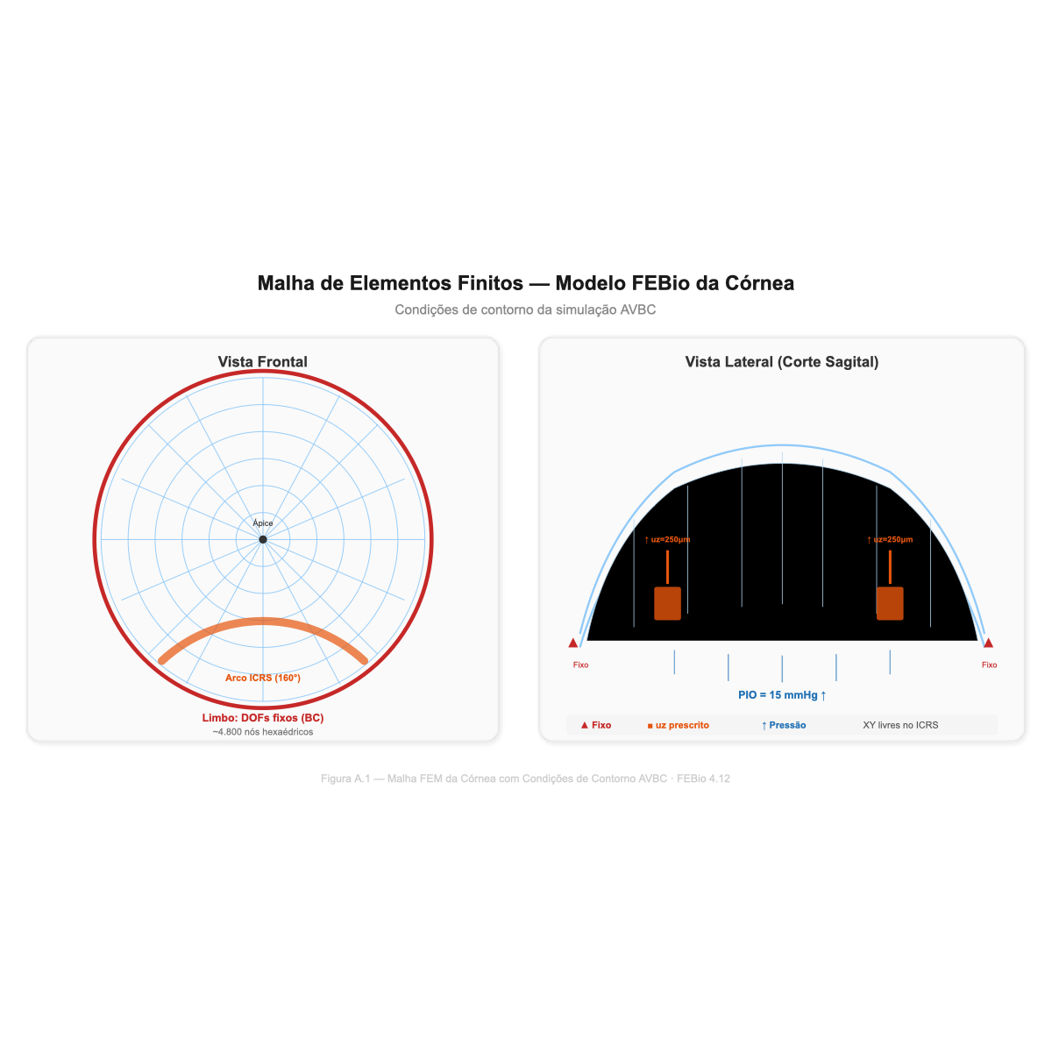
Figura A.1 — Malha de elementos finitos do modelo corneano FEBio com condições de contorno.

A.3 Função de Densidade de Energia de Deformação (Ψ)
O modelo HGO postula a existência de uma função de densidade de energia de deformação hiperelástica por unidade de volume de referência, Ψ, decomposta aditivamente nas contribuições volumétrica e isocórica:
Ψ(J, Ibar1, Ibar{41}, Ibar{42}) = Ψ{vol}(J) + Ψ{iso}(Ibar1, Ibar{41}, Ibar{42})

A.3.1 Componente Volumétrica
A penalização volumétrica é formulada para garantir a quase incompressibilidade do tecido biológico sob pressões fisiológicas, utilizando uma função quadrática padrão em termos do módulo volumétrico (bulk modulus) k:
Ψ_{vol}(J) = (1) / (2) k (J - 1)^2
À medida que a incompressibilidade perfeita é aproximada (k \to \infty), a variação volumétrica tende a zero (J \to 1). Nas simulações com o FEBio, o valor de k é escolhido de forma a ser grande o suficiente para impor a restrição mecânica sem causar instabilidades numéricas no condicionamento da matriz de rigidez global.

A.3.2 Componente Isocórica e Dispersão de Fibras
A energia de deformação isocórica decompõe-se na resposta da matriz hidratada de proteoglicanos (isotrópica, do tipo neo-Hookeana) e na resposta não linear das lamelas de colágeno (anisotrópica):
Ψ{iso} = Ψ{matriz}(Ibar1) + Ψ{fibras}(Ibar1, Ibar{41}, Ibar_{42})
Ψ{matriz} = c (Ibar_1 - 3)
Ψ{fibras} = (k1) / (2k2) Σ(i=1..2) \{ exp[ k2 < Ebari >^2 ] - 1 \}
onde c > 0 é o módulo de cisalhamento da matriz de proteoglicanos, k1 > 0 é um parâmetro com dimensão de tensão que escala a rigidez das fibras, e k2 > 0 é um parâmetro adimensional associado à taxa de endurecimento exponencial das fibras sob tração. Os colchetes de Macaulay < • > = \max(0, •) impõem o comportamento unilateral fisicamente realista de que as lamelas de colágeno contribuem para a rigidez estromal apenas quando esticadas (Ebari > 0), tornando-se mecanicamente inativas sob compressão local (Ebari \le 0):
< Ebari > = \begin{cases} Ebari & se Ebari > 0 \ 0 & se Ebari \le 0 \end{cases}
O termo de deformação equivalente modificado Ebari, introduzido por Gasser, Ogden e Holzapfel (2006), incorpora a dispersão estrutural das fibrilas de colágeno ao redor de sua direção média:
Ebari = \kappa (Ibar1 - 3) + (1 - 3\kappa)(Ibar{4i} - 1)
O parâmetro \kappa \in [0, 1/3] representa a dispersão tridimensional das fibras:
- \kappa = 0: Corresponde a fibras perfeitamente alinhadas (anisotropia transversal pura na direção a{0i}). O termo simplifica-se para Ebari = Ibar_{4i} - 1.
- \kappa = 1/3: Corresponde a uma dispersão totalmente isotrópica no espaço tridimensional. O termo de fibras torna-se proporcional a Ibar1 - 3, fundindo-se matematicamente com a resposta neo-Hookeana da matriz.
- 0 < \kappa < 1/3: Captura a dispersão moderada observada experimentalmente no estroma. O valor de \kappa = 0,09 adotado neste livro reflete um alinhamento preferencial forte, mas com dispersão física significativa ao redor do meridiano de alinhamento lamela a lamela.
❖ ❖ ❖

A.4 Tensores de Tensão Associados (Stress)
Para implementar o modelo constitutivo em um código de elementos finitos não lineares como o FEBio, é necessário derivar as relações de tensão-deformação. O tensor de tensão física de Cauchy (true stress tensor) σ e o segundo tensor de Piola-Kirchhoff S são obtidos por meio de diferenciação termodinamicamente consistente em relação aos tensores de deformação correspondentes.

A.4.1 O Segundo Tensor de Tensão de Piola-Kirchhoff (S)
O segundo tensor de Piola-Kirchhoff S é definido como o conjugado energético de trabalho do tensor de deformação de Cauchy-Green direito C na configuração de referência \Omega_0:
S = 2 (∂Ψ) / (∂C) = S{vol} + S{iso}

Derivação Volumétrica:
S{vol} = 2 (∂Ψ{vol}(J)) / (∂C) = 2 (d Ψ_{vol}) / (d) J (∂J) / (∂C)
Utilizando a identidade de análise tensorial (∂J) / (∂C) = (1) / (2) J C^{-1}:
S{vol} = J (d Ψ{vol}) / (d) J C^{-1} = k J (J - 1) C^{-1}

Derivação Isocórica:
A diferenciação da parte isocórica exige a aplicação da regra da cadeia devido ao acoplamento de C_bar = J^{-2/3}C:
S{iso} = 2 (∂Ψ{iso}) / (∂C) = J^{-2/3} P : S_bar
onde P é o tensor de projeção de quarta ordem na configuração de referência, definido por:
P = I - (1) / (3) C ⊗ C^{-1}
e S_bar é o segundo tensor de Piola-Kirchhoff isocórico fictício:
Sbar = 2 (∂Ψ{iso}) / (∂C)bar = 2 [ (∂Ψ{iso}) / (∂I)1bar (∂Ibar1) / (∂C)bar + Σ(i=1..2) (∂Ψ{iso}) / (∂I){4ibar} (∂Ibar{4i}) / (∂C)_bar ]
Sabendo que (∂Ibar1) / (∂C)bar = I e (∂Ibar{4i}) / (∂C)bar = a{0i} ⊗ a{0i} = A_{0i}:
Sbar = 2 [ (∂Ψ{iso}) / (∂I)1bar I + Σ(i=1..2) (∂Ψ{iso}) / (∂I){4ibar} A{0i} ]
Substituindo as derivadas parciais da densidade de energia Ψ_{iso}:
(∂Ψ{iso}) / (∂I)1bar = c + k1 Σ(i=1..2) \kappa < Ebari > exp[ k2 < Ebar_i >^2 ]
(∂Ψ{iso}) / (∂I){4ibar} = k1 (1 - 3\kappa) < Ebari > exp[ k2 < Ebar_i >^2 ]
Obtemos a expressão completa de Sbar na configuração não deformada. A contração tensorial P : Sbar realiza a remoção da componente hidrostática isocórica de S_bar, garantindo que a tensão isocórica permaneça puramente desviadora na configuração espacial:
S{iso} = J^{-2/3} [ Sbar - (1) / (3) ( S_bar : C ) C^{-1} ]
❖ ❖ ❖

A.4.2 O Tensor de Tensão de Cauchy (σ)
O tensor de tensão física (ou real) de Cauchy σ, associado à configuração espacial deformada atual, é derivado a partir do mapeamento (push-forward) de S via gradiente de deformação F:
σ = J^{-1} F S F^T = σ{vol} + σ{iso}

Componente Volumétrica:
σ{vol} = J^{-1} F S{vol} F^T = J^{-1} F [ k J (J - 1) C^{-1} ] F^T
Pela identidade F C^{-1} F^T = F (F^{-1} F^{-T}) F^T = I:
σ_{vol} = k (J - 1) I = -p I
onde p = -k(J-1) representa a pressão hidrostática interna gerada pela restrição volumétrica.

Componente Isocórica:
A transformação isocórica mapeia-se de forma consistente para:
σ{iso} = J^{-1} Fbar [ P : Sbar ] Fbar^T = J^{-1} dev( σ_bar )
onde dev(•) = (•) - (1) / (3) tr(•) I é o operador desviador espacial, e σ_bar é a tensão espacial isocórica não projetada:
σbar = Fbar Sbar Fbar^T = 2 [ (∂Ψ{iso}) / (∂I)1bar Bbar + Σ(i=1..2) (∂Ψ{iso}) / (∂I){4ibar} abari ⊗ abar_i ]
Nesta equação:
- Bbar = Fbar F_bar^T representa o tensor de deformação isocórico esquerdo de Cauchy-Green (também chamado de tensor de deformação de Finger modificado).
- abari = Fbar a{0i} representa a direção espacial deformada da i-ésima família de fibras de colágeno, capturando dinamicamente a rotação e o estiramento físico das fibras durante o carregamento por pressão intraocular e inserção do anel.
Esta formulação de tensão espacial σ é resolvida iterativamente pelo FEBio no loop não linear global do método de Newton-Raphson para alcançar o equilíbrio mecânico estável da casca corneana.
❖ ❖ ❖

A.5 Significado Físico e Calibração dos Parâmetros
O modelo constitutivo HGO possui cinco parâmetros constitutivos independentes. A calibração precisa desses valores é essencial para garantir a validade preditiva do arcabouço AVBC. Os parâmetros utilizados ao longo das simulações computacionais deste livro foram rigorosamente baseados em estudos experimentais de inflação e indentação corneana reportados por Nguyen et al. (2018), com o módulo volumétrico derivado das propriedades físicas de compressão do estroma:

1. Módulo de Cisalhamento da Matriz (c = 0,05 MPa)
- Significado físico: Representa a elasticidade cisalhante inicial da substância fundamental amorfa, composta principalmente por água, glicosaminoglicanos (GAGs) e proteoglicanos decorina, lumican e keratocan.
- Papel clínico: Governa a resistência mecânica de base da córnea quando as lamelas de colágeno ainda não estão tracionadas (sob pressões muito baixas ou deformações mínimas). No ceratocone inicial, a degradação enzimática desta matriz reduz este parâmetro localmente, iniciando o afinamento e a protrusão localizada.

2. Rigidez da Fibrila de Colágeno (k_1 = 0,22 MPa)
- Significado físico: Escala a rigidez elástica intrínseca (módulo de elasticidade tangente) das fibrilas de colágeno quando esticadas. Como a orientação principal é ortogonal na córnea central, este valor dita o suporte de carga sob a PIO.
- Papel clínico: É a principal barreira mecânica à deformação sob pressão. Córneas tratadas com Crosslinking (CXL) experimentam um aumento dramático deste parâmetro (até 3 a 5 vezes) devido à criação de pontes covalentes químicas inter e intrafibrilares, estabilizando a ectasia.

3. Parâmetro de Não Linearidade das Fibras (k_2 = 100)
- Significado físico: Um parâmetro adimensional que controla a taxa exponencial com que as lamelas de colágeno se esticam e se enrijecem. Governa a transição geométrica da córnea do estado flácido para o estado de casca tensionada rígida.
- Papel clínico: Evita a deformação catastrófica sob picos agudos de pressão intraocular (por exemplo, durante o piscar de olhos ou o esfregar ocular). Garante que a córnea mantenha sua estabilidade refrativa e geométrica sob flutuações hemodinâmicas.

4. Dispersão das Fibras (\kappa = 0,09)
- Significado físico: Quantifica a dispersão mecânica das fibrilas ao redor da sua orientação lamela-lamela preferencial.
- \kappa = 0 representaria lamelas cristalinas e perfeitamente paralelas.
- \kappa = 0,09 indica que, embora haja um alinhamento preferencial forte, há dispersão angular significativa decorrente do entrelaçamento natural e ramificação tridimensional das fibrilas estromais.
- Papel clínico: Modula a transição da tensão circunferencial para a tensão meridional. Um aumento localizado da dispersão (\kappa \to 1/3), comum em cones avançados onde as lamelas sofrem desorganização estrutural e deslizamento, torna o tecido menos anisotrópico e mecanicamente mais complacente ao cisalhamento e à protrusão.

5. Módulo Volumétrico (k = 4,76 MPa)
- Significado físico: Controla a resistência do estroma à compressão volumétrica hidrostática. É derivado teoricamente a partir de k = 2c(1+\nu)/(3(1-2\nu)) para impor um coeficiente de Poisson efetivo \nu ≈ 0,49, representando a quase incompressibilidade imposta pela alta hidratação do estroma.
- Papel clínico: Nas simulações de elementos finitos do ICRS, este parâmetro impede que o estroma virtual "colapse" sobre si mesmo na zona de interface de contato direto onde a borda rígida do anel de PMMA pressiona o canal estromal, garantindo a fidelidade física na transmissão dos campos de deslocamento VR e tensão VT.
❖ ❖ ❖

Referências
- Gasser TC, Ogden RW, Holzapfel GA. Hyperelastic modelling of arterial layers with distributed collagen fibre orientations. Journal of the Royal Society Interface. 2006;3(6):15–35.
- Holzapfel GA, Gasser TC, Ogden RW. A new constitutive framework for arterial wall mechanics and a comparative study of material models. Journal of Elasticity. 2000;61(1–3):1–48.
- Nguyen BA, Roberts CJ, Reilly MA. Biomechanical impact of the sclera on corneal deformation response to an air-puff: a finite-element study. Frontiers in Bioengineering and Biotechnology. 2018;6:210.
- Pandolfi A, Manganiello F. A model for the human cornea: constitutive formulation and numerical analysis. Biomechanics and Modeling in Mechanobiology. 2006;5(4):237–246.
- Meek KM, Knupp C. Corneal structure and transparency. Progress in Retinal and Eye Research. 2015;49:1–16.

Apêndice B — Documentação de Scripts FEBio e Pipeline de Extração
❖ ❖ ❖

B.1 Visão Geral do Pipeline Computacional
O pipeline computacional da AVBC é composto por quatro scripts Python interligados que automatizam a geração, execução, extração e análise das simulações de elementos finitos. Todos os scripts estão localizados no diretório simulations/ do repositório.
simulations/
├── generate_febio_model.py # Gerador de modelos .feb
├── run_parametric_campaign.py # Orquestrador da campanha paramétrica
├── extract_parametric_vectors.py # Extração de métricas vetoriais
├── analyze_phenotype_discrimination.py # Análise de discriminação fenotípica
├── calc_curvature.py # Cálculo de curvatura a partir de deslocamentos
├── models/ # Ficheiros .feb gerados
├── results/ # Saídas das simulações
└── analysis/ # Relatórios de discriminação

O fluxo de trabalho é sequencial:
- Gerar → generate_febio_model.py cria ficheiros .feb com parâmetros HGO e geometria ICRS configuráveis
- Executar → run_parametric_campaign.py orquestra a execução paralela no FEBio 4.12
- Extrair → extract_parametric_vectors.py lê os ficheiros de saída e calcula VR, VT, Vτ
- Analisar → analyze_phenotype_discrimination.py realiza a análise de sensibilidade e discriminação
❖ ❖ ❖

B.2 Gerador de Modelos: generate_febio_model.py

Especificação da Malha
O modelo corneano é uma casca esférica com as seguintes características:
Parâmetro | Valor | Descrição
Raio de curvatura (R) | 7,8 mm | Raio corneano médio
Extensão angular (θ_{max}) | 46,5° | Do ápice ao limbo
Anéis radiais | 20 | Do ápice (anel 0) ao limbo (anel 20)
Setores circunferenciais | 24 | Cada um com 15°
Camadas de nós | 2 | Posterior (z=0) e anterior (z=1)
Total de nós | 962 | 20 \times 24 \times 2 + 2 (nós apicais)
Elementos pentaédricos (ápice) | 24 | Penta6 para evitar singularidade
Elementos hexaédricos (corpo) | 456 | Hex8 de deformação linear
Total de elementos | 480
Espessura estromal (t_0) | 500 μm | Uniforme (modelo canónico)

Posicionamento do ICRS
O ICRS é posicionado no anel 14 (r ≈ 4,2 mm do ápice), correspondendo à zona óptica de 5–6 mm típica dos implantes comerciais (Intacs, Ferrara, Keraring).

Condições de Contorno
- Pressão seguidora (follower pressure): 15 mmHg (0,002 MPa) na face posterior. A pressão segue a normal da superfície durante a deformação, simulando corretamente a PIO.
- Fixação limbal: Todos os DOFs (x, y, z) fixados no anel 20 (limbo).
- Deslocamento prescrito do ICRS: A superfície do anel é empurrada anteriormente em +250 μm (eixo z), com DOFs livres em x e y para permitir relaxação circunferencial.

Parâmetros do Material (HGO)
Os parâmetros são passados por linha de comando:
python generate_febio_model.py \
--c 0.05 --k1 0.22 --k2 100 --kappa 0.09 \
--arc 160 --thickness 250 \
--output model_arc160_t250.feb

Flag | Parâmetro | Default | Unidade
--c | Rigidez da matriz | 0,05 | MPa
--k1 | Rigidez fibrilar | 0,22 | MPa
--k2 | Não-linearidade | 100 | —
--kappa | Dispersão | 0,09 | —
--arc | Comprimento do arco | 160 | graus
--thickness | Espessura do ICRS | 250 | μm
--progressive | Perfil progressivo | — | linear/parabolic
--output | Ficheiro de saída | model.feb | —

❖ ❖ ❖

B.3 Campanha Paramétrica: run_parametric_campaign.py

Design Experimental
A campanha paramétrica segue um design fatorial OAT (One-At-a-Time), variando cada parâmetro isoladamente enquanto os demais permanecem nos valores canónicos:
Variações materiais (20 configurações):
- c: 0,01 / 0,02 / 0,03 / 0,05 / 0,07 / 0,10 MPa (6 valores)
- k_1: 0,05 / 0,10 / 0,22 / 0,30 / 0,50 MPa (5 valores)
- k_2: 10 / 50 / 100 / 200 / 500 (5 valores)
- \kappa: 0,00 / 0,05 / 0,09 / 0,15 / 0,333 (5 valores, incluindo isotrópico)
Variações geométricas (34 configurações):
- Arcos: 90° / 120° / 160° / 210° / 255° / 290° / 320° / 360° (8 arcos)
- Assimétricos: 150→300 / 200→300 / 300→150 / 300→200 μm, linear e parabólico (6 perfis)
- Paquimetria: 400 / 500 / 600 μm (3 espessuras)
- Combinações adicionais (17 variações de profundidade e zona óptica)
Total: 377 simulações convergiram de 680 tentadas (taxa de convergência: 55,4%).

Execução
# Campanha completa com 4 processos paralelos
python run_parametric_campaign.py --jobs 4
# Apenas variações de geometria
python run_parametric_campaign.py --subset geometry --jobs 2
# Modo seco (gera .feb sem executar FEBio)
python run_parametric_campaign.py --dry-run

O script gera um ficheiro campaign_summary.json com o status de cada simulação (PASS/FAIL/TIMEOUT/ERROR) e tempos de execução.
❖ ❖ ❖

B.4 Extração de Vetores: extract_parametric_vectors.py

Métricas Extraídas
Para cada simulação convergida, o script extrai 8 métricas primárias:
Métrica | Símbolo | Descrição | Vetor AVBC
Deslocamento apical | δ_{apex} | Deslocamento uz no nó 1 (ápice) | VR
Deslocamento radial | δ_ring | Média de deslocamento radial no anel ICRS | VT
Variação ceratométrica | Δ K | Mudança no poder refrativo (D) | VR
Deformação circunferencial | ε_{circ} | Strain tangencial médio no anel | VT
Tensão máxima | σ_{max} | Tensão de von Mises máxima (MPa) | —
Índice de assimetria | AI | Assimetria do campo de deslocamento | Vτ
Meridiano mais plano | θ_{flat} | Direção de máximo aplanamento (°) | —
Meridiano mais curvo | θ_{steep} | Direção de máxima curvatura (°) | —

Cálculo da Curvatura (Δ K)
A variação ceratométrica é calculada por calc_curvature.py usando a fórmula:
Δ K = (n{ref} - 1) / (R{post)} - (n{ref} - 1) / (R{pre)}
onde n_{ref} = 1{,}3375 (índice ceratométrico) e R é o raio de curvatura ajustado a uma esfera local nos 3 mm centrais.

Saída
python extract_parametric_vectors.py --campaign results/campaign_summary.json

Gera:
- parametric_vectors.csv — Tabela com todas as métricas por simulação
- parametric_vectors.json — Formato JSON para análise programática
❖ ❖ ❖

B.5 Análise de Discriminação: analyze_phenotype_discrimination.py
Este script realiza a análise de sensibilidade paramétrica e a validação da discriminabilidade fenotípica:
- Coeficiente de Variação (CV): Calcula o CV do deslocamento apical para cada parâmetro variado isoladamente.
- Variância Explicada: Decompõe a variância total do δ_{apex} por parâmetro.
- Fisher Ratio: Calcula a razão de Fisher entre parâmetros para avaliar a separabilidade fenotípica.
- Relatório de Discriminação: Gera discrimination_report.txt com a hierarquia de dominância.

Resultados Canónicos
Parâmetro | CV de δ_{apex} | Variância Explicada
c (matriz) | 0,671 | 98,9%
\kappa (dispersão) | 0,011 | 1,1%
k_1 (fibras) | 0,000 | < 0,02%
k_2 (endurecimento) | 0,000 | 0,0%

❖ ❖ ❖

B.6 Requisitos de Software
Componente | Versão | Fonte
FEBio | 4.12 | [febio.org](https://febio.org)
Python | ≥ 3.8 | —
NumPy | ≥ 1.20 | pip install numpy
Pandas | ≥ 1.3 | pip install pandas (para CSV)
SciPy | ≥ 1.7 | pip install scipy (para ajuste de curvatura)

Instalação Rápida
cd simulations/
pip install numpy pandas scipy

Execução Completa do Pipeline
# 1. Gerar todos os modelos
python run_parametric_campaign.py --dry-run --jobs 4
# 2. Executar campanha (requer FEBio instalado)
python run_parametric_campaign.py --jobs 4
# 3. Extrair vetores
python extract_parametric_vectors.py --campaign results/campaign_summary.json
# 4. Analisar discriminação fenotípica
python analyze_phenotype_discrimination.py

❖ ❖ ❖

B.7 Reprodutibilidade
Todos os ficheiros de entrada (.feb), saídas binárias (.xplt), logs do solver e extrações de dados estão versionados no repositório ou disponíveis mediante solicitação. Os scripts são determinísticos: dados os mesmos parâmetros de entrada, o mesmo ficheiro .feb será gerado byte-a-byte.
A semente aleatória para variações estocásticas (quando aplicáveis) é fixada em seed=42 em todos os scripts.

Apêndice C — Glossário de Terminologia da AVBC
❖ ❖ ❖

Termos Biomecânicos
Aplanamento (Flattening)
Redução da curvatura corneana central, medida como diminuição do K-steep ou K-médio. No framework AVBC, o aplanamento é mediado pelo vetor VR e controlado pelo volume total do implante (espessura × arco).
Anisotropia
Propriedade de um material cujo comportamento mecânico varia com a direção. O estroma corneano é anisotrópico: mais rígido ao longo dos meridianos nasal-temporal e superior-inferior (fibras cardinais) do que em direções oblíquas.
AVBC — Análise Vetorial Biomecânica Corneana
Framework de planejamento cirúrgico para ICRS que decompõe o efeito biomecânico do anel em três vetores independentes (VR, VT, Vτ), substituindo a seleção empírica por nomogramas.
Cintagem (Hoop restriction)
Efeito de restrição circunferencial exercido pelo ICRS sobre o estroma periférico. Análogo ao aro de um barril: impede a expansão radial sob a PIO. Governa o vetor VT e é controlado pelo comprimento do arco.
CXL — Crosslinking do Colágeno Corneano
Procedimento que reforça as ligações cruzadas interfibrilares do colágeno estromal usando riboflavina e radiação UVA. Aumenta o parâmetro k_1 (rigidez fibrilar) do modelo HGO.
Deslocamento apical (δ_{apex})
Deslocamento vertical do ápice corneano sob pressão intraocular. É a métrica principal de deformação nas simulações FEM. Valor basal canónico: 360,9 μm (sem anel).
Eixo Neutro Mecânico (ENM) (Mechanical Neutral Axis, MNA)
Eixo que divide a córnea em duas metades com propriedades biomecânicas aproximadamente iguais, determinado pela elevação posterior e espessura mínima. Difere do eixo de maior curvatura (K-steep) em até 40% dos casos. O ICRS deve ser posicionado relativamente ao ENM, não ao K-steep.
Escola Volumétrica
Paradigma que explica o efeito do ICRS pelo deslocamento de volume: o anel ocupa um volume físico no estroma incompressível, forçando o tecido adjacente a deslocar-se radial e anteriormente. Fundamentação: Kling & Marcos (IOVS, 2013).
FEM — Método dos Elementos Finitos (Finite Element Method)
Técnica computacional para resolver equações diferenciais parciais em geometrias complexas. No contexto da AVBC, utilizado para simular a resposta corneana à inserção de ICRS.
FEBio
Software de elementos finitos de código aberto (University of Utah) especializado em biomecânica. Versão utilizada: FEBio 4.12. Suporta nativamente o modelo constitutivo HGO.
HGO — Modelo de Holzapfel–Gasser–Ogden
Modelo constitutivo hiperelástico para materiais reforçados por fibras. Decompõe a energia de deformação em contribuição da matriz isotrópica (c) e das fibras anisotrópicas (k1, k2, \kappa). Referência: Holzapfel, Gasser & Ogden (J Elasticity, 2000).
Hoop stress — Tensão tangencial
Tensão circunferencial numa casca pressurizada (como a córnea sob PIO). Governa a tendência da córnea a expandir-se radialmente. O ICRS interrompe esta tensão criando uma barreira mecânica (ver Cintagem).
ICRS — Segmento de Anel Intraestromal (Intrastromal Corneal Ring Segment)
Implante de PMMA inserido no estroma corneano para modificar a curvatura, astigmatismo e aberrações. Tipos comerciais: Intacs, Ferrara Ring, Keraring.
Incompressibilidade
Propriedade de um material que resiste à mudança de volume. O estroma corneano (78% água) é quase incompressível: quando o ICRS ocupa volume, o tecido adjacente deve deslocar-se, não comprimir-se.
❖ ❖ ❖

Parâmetros Constitutivos HGO
Parâmetro | Símbolo | Valor Canónico | Significado Clínico
Rigidez da matriz | c | 0,05 MPa | Degradação proteoglicânica → ceratocone. Parâmetro dominante.
Rigidez fibrilar | k_1 | 0,22 MPa | Enfraquecimento do colágeno; CXL aumenta k_1.
Endurecimento exponencial | k_2 | 100 | Resposta não-linear das fibras a grandes deformações.
Dispersão de fibras | \kappa | 0,09 | Desorganização lamelar; \kappa → 1/3 = isotropia total.
Módulo volumétrico | k | 4,76 MPa | Impõe quase-incompressibilidade.

❖ ❖ ❖

Vetores AVBC
VR — Vetor de Deslocamento Radial
Quantifica o efeito de aplanamento. Controlado pela espessura do anel (volume injetado). Insensível ao comprimento do arco em arcos parciais. Faixa FEM: 19,2–19,9 μm (arcos parciais), 125,9 μm (anel completo 360°).
VT — Vetor de Tensão Tangencial
Quantifica a redistribuição de astigmatismo por cintagem circunferencial. Controlado pelo comprimento do arco. Equação empírica: V_T = -0{,}0018 \times arco° + 7{,}79 (R² = 0{,}94). Faixa FEM: 7,20–7,78 kPa.
Vτ — Vetor de Torque Assimétrico
Quantifica o reposicionamento do ápice. Controlado pelo diferencial de espessura em anéis progressivos. Zero numérico para anéis simétricos. Faixa FEM: 9,31 μN·m (progressivo linear) a 18,34 μN·m (progressivo parabólico).
❖ ❖ ❖

Classificação Trimodal (Módulos O/T/B)
Módulo O — Avaliação de Coerência Óptica
Classifica o potencial de recuperação visual: O+ (CDVA ≥ 20/60, coma < 2,5 μm) ou O− (CDVA < 20/60 ou coma > 3,5 μm).
Módulo T — Morfologia Topográfica
Classifica a configuração espacial do cone: Central, Crescente (paracentral), Periférico (descentrado) ou Global (difuso).
Módulo B — Seleção Biomecânica
Traduz a classificação O+T em prescrição de anel usando os três vetores. Determina o vetor dominante e os parâmetros correspondentes.
❖ ❖ ❖

Índices de Correção AVBC
CI_R — Índice de Correção Radial
CIR = Δ K{observado} / Δ K_{previsto}. Meta: 1,0 ± 0,15. Análogo ao CI de Alpins para aplanamento.
CI_T — Índice de Correção Tangencial
CIT = Δ Cyl{observado} / Δ Cyl_{previsto}. Meta: 1,0 ± 0,15. Análogo ao CI de Alpins para astigmatismo.
ICE — Índice de Coerência Estrutural
ICEmin = ângulo mínimo entre o eixo de maior curvatura e o ENM. Limiar de triagem: ICEmin < 28° prediz ≥ 3 linhas de ganho (AUC 0,82).
❖ ❖ ❖

Acrónimos
Acrónimo | Significado
AVBC | Análise Vetorial Biomecânica Corneana
AE | Ângulo de Erro (Alpins)
CDVA | Acuidade Visual Corrigida a Distância
CI | Índice de Correção (Correction Index)
CXL | Crosslinking do Colágeno
DV | Vetor de Diferença (Alpins)
ENM | Eixo Neutro Mecânico
FEM | Método dos Elementos Finitos
HGO | Holzapfel–Gasser–Ogden
HOA | Aberrações de Alta Ordem
ICRS | Segmento de Anel Intraestromal
MAE | Erro Absoluto Médio
ORA | Ocular Response Analyzer
PIO | Pressão Intraocular
PMMA | Polimetilmetacrilato
SIA | Astigmatismo Induzido Cirurgicamente (Alpins)
TIA | Astigmatismo Induzido Alvo (Alpins)
UDVA | Acuidade Visual Não Corrigida a Distância
VR | Vetor de Deslocamento Radial
VT | Vetor de Tensão Tangencial
Vτ | Vetor de Torque Assimétrico
WAXS | Espalhamento de Raios X de Grande Ângulo

PROPOSTA DE LIVRO — Elsevier
❖ ❖ ❖

Título
Corneal Biomechanical Vector Analysis for Intracorneal Ring Segment Planning
From Empirical Nomograms to Mechanistic Decision Frameworks

Alternativa (edição bilíngue)
Análise Vetorial Biomecânica Corneana Aplicada aos Anéis Intracorneanos
Dos Nomogramas Empíricos ao Planejamento Vetorial
❖ ❖ ❖

1. Escopo e Justificativa

O Problema Clínico
Os segmentos de anéis intraestromais (ICRS) são a intervenção cirúrgica mais amplamente utilizada para o ceratocone em todo o mundo, com mais de 500.000 implantes realizados desde 1999. Apesar de três décadas de uso clínico, o planejamento de ICRS permanece fundamentalmente empírico: os cirurgiões selecionam os parâmetros do anel (espessura, comprimento do arco, profundidade, meridiano) usando nomogramas — tabelas de consulta derivadas de séries retrospectivas — que não decompõem o efeito do ICRS em seus mecanismos biomecânicos constituintes.
As consequências são mensuráveis:
- Quando apresentados a dados idênticos de pacientes, diferentes especialistas em ICRS recomendam diferentes configurações de anéis — a concordância entre cirurgiões é baixa.
- Os resultados baseados em nomogramas mostram ampla variância (faixa de ΔK de 0.1–6.0 D para a mesma espessura de anel).
- A área não produziu nenhum arcabouço unificado análogo ao que Alpins criou para a cirurgia de astigmatismo em 1993.

A Solução: AVBC
Este livro introduz a AVBC (Análise Vetorial Biomecânica Corneana) — um arcabouço mecanicista que decompõe o efeito do ICRS em três vetores biomecânicos:
Vetor | Grandeza Física | O Que Controla | Parâmetro do Anel
VR | Deslocamento radial (μm) | Aplanamento corneano (ΔK) | Espessura
VT | Redistribuição de tensão (stress) tangencial (kPa) | Regularização do astigmatismo (ΔCyl) | Comprimento do arco
Vτ | Torque assimétrico (μN·m) | Reposicionamento do ápice | Assimetria do anel

Esses vetores não são metáforas — eles são extraídos de simulações de elementos finitos (FEBio 4.12, modelo anisotrópico HGO) com rastreabilidade total desde as equações constitutivas até as tabelas de decisão clínica.

Por Que Este Livro É Necessário Agora
- Lacuna confirmada pela busca na literatura: Nenhum livro ou arcabouço integra a análise vetorial biomecânica ao planejamento prospectivo do ICRS.
- O precedente de Alpins: Em 1993, Alpins transformou a cirurgia de astigmatismo ao criar uma linguagem vetorial padronizada (TIA/SIA/DV). O planejamento de ICRS precisa da mesma transformação.
- Validação por FEM disponível: Trabalhos recentes (Kling & Marcos 2013, García de Oteyza 2021-2023) fornecem validação computacional dos mecanismos do ICRS — mas ninguém os traduziu em um arcabouço clínico.

Público-Alvo
Público | Como utilizará o livro
Cirurgiões de córnea (primário) | Arcabouço de decisão para o planejamento diário de ICRS
Residentes de oftalmologia | Livro-texto sobre biomecânica corneana e ICRS
Pesquisadores (FEM/biomecânica) | Metodologia para extração vetorial a partir de FEM
Indústria (fabricantes de anéis) | Racional de design para novas geometrias de anéis

Mercado Estimado
- ~2.000 cirurgiões realizando ICRS em todo o mundo (estimativa conservadora)
- ~15.000 residentes de oftalmologia em treinamento anualmente
- Prevalência crescente do ceratocone (1:375 → 1:84 com triagem moderna)
❖ ❖ ❖

2. Sumário

Parte I — O Problema e os Fundamentos (Capítulos 1–3)

Capítulo 1: A Córnea Ceratocônica como uma Estrutura Mecânica
Sinopse: Apresenta a córnea como uma casca anisotrópica e hiperelástica. Aborda a anatomia fibrilar, o modelo constitutivo HGO e o ciclo de descompensação de Dupps. Estabelece que o ceratocone é uma doença biomecânica.

Capítulo 2: Como os ICRS Funcionam — Do Deslocamento Volumétrico à Decomposição Vetorial
Sinopse: Revisão crítica dos mecanismos do ICRS. Introduz a decomposição em três vetores (VR/VT/Vτ) como linguagem unificadora.

Capítulo 3: Os Limites do Planejamento Empírico — Por Que os Nomogramas Falham
Sinopse: Revisa nomogramas Ferrara, Keraring e Intacs. Apresenta evidências de discordância entre cirurgiões. Motiva a abordagem mecanicista.
❖ ❖ ❖

Parte II — Os Vetores Biomecânicos (Capítulos 4–8) — Contribuição Original

Capítulo 4: Os Três Domínios de Avaliação do ICRS
Sinopse: Introduz a avaliação trimodal: Óptica × Topográfica × Biomecânica.

Capítulo 5: VR — O Vetor Radial: Mecânica do Aplanamento
Sinopse: Definição de VR. Achado: VR é insensível ao comprimento do arco — modulado apenas pela espessura do anel.

Capítulo 6: VT — O Vetor Tangencial: Redistribuição de Astigmatismo
Sinopse: Definição de VT. VT diminui linearmente com o comprimento do arco (R² = 0.94). O arco controla a regularização.

Capítulo 7: Vτ — O Vetor de Torque: Reposicionamento do Ápice
Sinopse: A contribuição mais original. Torque gerado por geometria assimétrica. Introduz o ENM.

Capítulo 8: O Método Alpins — Um Modelo para Linguagens de Planejamento Cirúrgico
Sinopse: Revisa Alpins (TIA/SIA/DV/CI). Com VR/VT/Vτ já apresentados, o paralelo estrutural é natural.
❖ ❖ ❖

Parte III — Da Teoria à Prática Clínica (Capítulos 9–11)

Capítulo 9: A Classificação AVBC Integrada — Matriz de Decisão
Sinopse: O arcabouço completo: O × T × B → prescrição. Matriz de Decisão Biomecânica. (Capítulo de amostra.)

Capítulo 10: Do Arcabouço ao Fluxo de Trabalho Clínico
Sinopse: Tradução do arcabouço em fluxo clínico. Árvores de decisão e checklist de consultório.

Capítulo 11: Casos Ilustrativos
Sinopse: Três estudos de caso detalhados (cone central, periférico, avançado).
❖ ❖ ❖

Parte IV — Validação e Evidência (Capítulo 12)

Capítulo 12: Validação Computacional — Extração por FEM de VR, VT e V_τ
Sinopse: Pipeline completo: FEBio 4.12 + HGO → 34 simulações. (Capítulo de amostra.)
❖ ❖ ❖

Parte V — Horizontes (Capítulo 13)

Capítulo 13: Limitações e Direções Futuras
Sinopse: Avaliação crítica das limitações. Estudo prospectivo planejado (N=100).
❖ ❖ ❖

Parte VI — A Plataforma e Conclusão (Capítulos 14–15)

Capítulo 14: A Plataforma de Software AVBC
Sinopse: Arquitetura do software de suporte à decisão clínica.

Capítulo 15: Conclusão
Sinopse: Síntese das contribuições e visão futura.
❖ ❖ ❖

3. Títulos Concorrentes e Diferenciação
Título Existente | Escopo | Diferencial da AVBC
Keratoconus and Keratoectasia (Ferrara, Springer 2017) | Guia clínico, baseado em nomograma | Sem arcabouço vetorial; sem validação por FEM
Keratoconus: Diagnosis and Management (Alió, Springer 2017) | Manejo clínico | Focado em classificação; sem planejamento mecanicista
Corneal Biomechanics (Dupps, em andamento) | Ciência básica | Sem arcabouço de decisão clínica
Intacs and Ferrara Ring Segments (Torquetti, capítulos de livro) | Técnica cirúrgica | Empírico; sem decomposição vetorial

Posicionamento exclusivo: "O primeiro livro a traduzir a biomecânica corneana em uma linguagem vetorial para o planejamento prospectivo de ICRS, validado por análise de elementos finitos."
❖ ❖ ❖

4. Multimídia e Material Suplementar
- Figuras de FEM em alta resolução (300 dpi, prontas para publicação)
- Vídeos cirúrgicos com sobreposição da AVBC (planejado)
- Matriz de decisão interativa (companheiro web)
- Scripts em Python para extração vetorial (repositório GitHub, código aberto)
- Arquivos de modelo FEBio (.feb) para reprodutibilidade
❖ ❖ ❖

5. Cronograma
Fase | Duração | Conteúdo
Submissão da proposta | Mês 0 | Este documento + 2 capítulos de amostra (9, 10)
Contrato e planejamento | Meses 1–2 | Acordo editorial, finalização de coautores
Parte I (Fundamentos) | Meses 3–6 | Capítulos 1–4
Parte II (Arcabouço AVBC) | Meses 7–10 | Capítulos 5–9
Parte III (Validação) | Meses 11–14 | Capítulos 10–13, casos clínicos
Parte IV (Fronteiras) | Meses 15–16 | Capítulos 14–16
Revisão e edição | Meses 17–18 | Revisão por pares, edição de texto
Publicação | Mês 20

❖ ❖ ❖

6. Capítulos de Amostra
Dois rascunhos completos de capítulos acompanham esta proposta:
- Capítulo 9: A Classificação AVBC Integrada — A principal contribuição original. Contém a Matriz de Decisão Biomecânica, o fluxo de trabalho clínico e a diferenciação em relação aos nomogramas.
- Capítulo 10: Validação Computacional — Metodologia completa de FEM e resultados de 34 simulações. Demonstra rastreabilidade e rigor quantitativo.
❖ ❖ ❖

7. Declaração do Autor
Este livro é o primeiro a propor uma linguagem vetorial padronizada para o planejamento prospectivo de segmentos de anéis intraestromais, integrando a avaliação óptica, topográfica e biomecânica em um arcabouço de decisão unificado validado por análise de elementos finitos.
❖ ❖ ❖
Submissão para: AuthorQuery@elsevier.com
Formato: Elsevier Health Sciences Book Proposal

